Module 133

Réaliser des applications Web en Sessions-Handling

Illan Angel & Noam Bourqui

Documentation de projet

Module du 17.03.2025 – 15.04.2025

Table des matières

Introduction et contexte du project 6

Analyse à faire complètement avec EA 6

Use case client et use case Rest 6

Use case client 6

Use case Admin 7

Use case APIGateway 8

Use case rest Client 9

Use case rest Admin 10

Activity Diagram d'un cas complet navigant dans les applications avec les explications 11

Activity Diagram Register 11

Maquettes du projet avec la navigation intégrée et ses explications 12

Maquette Client 12

Maquette Admin 13

Sequence System global entre les applications 14

Register 14

Login 15

Conception à faire complétement avec EA 17

Class Diagram complet avec les explications de chaque application 17

Navigation Diagram complète avec les explications des applications 20

Navigation APIREST 1 20

Navigation APIREST 2 21

Bases de données 22

Modèles ER 22

Modèles ER client 22

Modèles ER Admin 23

Modèles WorkBench MySQL 23

Modèles Workbench MYSQL Client 23

Table Utilisateur 24

Modèles Workbench MYSQL Admin 24

Table Categorie 24

Table Question 24

Implémentation des applications CLIENTs 26

Une descente de code du client 1 26

Gestion de la connexion utilisateur 26

Gestion de la déconnexion 29

Gestion du leaderboard 30

Formatage des rangs 31

Récupération des données du classement 31

Traitement et affichage des données 32

Gestion des quizz 33

Récupération de l’ID de catégorie 33

Chargement des données du quiz 34

Gestion du timer 34

Vérification des réponse 35

Sauvegarde du score 36

Gestion des sessions 36

Contrôle d'accès aux pages admin 37

Déconnexion 38

Gestion des accès 39

Une descente de code du client 2 40

Gestion de récupération des categories 40

Gestion ajout de categorie 41

Gestion d’affichage des categories 42

Validation et soumission du formulaire 43

Implémentation de l'application GATEWAY 44

Une descente de code APIGateway 44

Constantes et dépendances 44

Constructeur 44

Gestion des droits 45

Endpoint ADMIN 46

getCategories 46

addCategory 46

startQuizz 47

addQuestion 48

Endpoint CLIENT 49

Login 49

Session 50

Logout 50

getLeaderboard 51

saveScore 52

register 52

Implémentation des applications API REST 53

Une descente de code de l'API REST 1 53

Endpoints (POST /client/login) 53

Endpoints (GET /client/leaderboard) 54

Endpoints (POST /client/savescore) 55

Endpoints (POST /client/register) 57

wrkDBManager – Explication des méthodes 58

verifyLogin 58

saveUserScore 59

GetLeaderboard 59

UserExists 61

CreateUser 61

Une descente de code de l'API REST 2 62

Méthode pour récupérer les catégories 62

Méthode pour démarrer un quiz (en fonction de la catégorie) 62

Méthode pour ajouter une nouvelle catégorie 63

Méthode pour ajouter une nouvelle question 64

WrkQuizz 64

getQuestionsByCategorie 64

addQuestion 65

WrkCategorie 65

getAllCategorie 65

addCategory 66

Hébergement 66

Installation du projet complet avec les 5 applications 67

Outils, langages (versions, définitions, installations) 67

Langages de programmation 67

Outils de développement 67

Frameworks et bibliothèques 68

Versioning et gestion de projet 68

Tests de fonctionnement du projet 68

Test 1 (Login)1 68

Test 2 (Lancer Quizz) 70

Test 3 (Créer une catégorie) 70

Test 4 (Ajout question) 71

Test 5 (déconnection) 72

Test 6 (inscrition) 73

Test 7 (leaderboard) 74

Auto-évaluations et conclusions 74

Auto-évaluation et conclusion de Illan Angel 75

Ce que j’ai appris 75

Ce que j’ai aimé 75

Ce que j’ai moins aimé 75

Conclusion générale 75

Auto-évaluation et conclusion de Noam Bourqui 76

Ce que j’ai appris 76

Ce que j’ai aimé 76

Ce que j’ai moins aimé 76

# Introduction et contexte du project

Le projet consiste en la création d'un quiz informatique interactif couvrant des thématiques telles que le développement, les réseaux, les systèmes et la sécurité. L'utilisateur pourra choisir un thème parmi ceux proposés, puis lancer une partie dans laquelle il sera confronté à une série de questions auxquelles il devra répondre. Selon ses réponses, un score total sera calculé pour refléter ses connaissances. De plus, un classement des meilleurs utilisateurs sera mis en place, permettant de voir les participants les plus performants.

Une fonctionnalité essentielle du projet sera la partie administrateur. En tant qu'administrateurs, les utilisateurs auront la possibilité d'ajouter de nouveaux quiz, de créer de nouveaux thèmes – par exemple, un thème sur l'intelligence artificielle – et d'ajouter de nouvelles questions pour enrichir l'expérience des utilisateurs. Ce projet vise à offrir une expérience ludique tout en favorisant l'apprentissage des concepts clés dans différents domaines de l'informatique.

# Analyse à faire complètement avec EA

Dans cette section, nous allons nous concentrer sur l’analyse approfondie du projet. Nous explorerons les différents diagrammes qui permettront de mieux comprendre son fonctionnement et son évolution. Cela inclut des schémas de type Use Case, des diagrammes d’activités, des diagrammes de séquence, ainsi que des maquettes visuelles.

Ces outils seront essentiels pour illustrer les interactions, les flux et la structure du projet, afin de nous donner une vision claire et concrète de ce à quoi il ressemblera une fois terminer. L’objectif est de permettre à tous les intervenants de se projeter dans le résultat final et de mieux saisir les différentes étapes de son développement.

## Use case client et use case Rest

### Use case client

Dans le diagramme ci-dessous, nous présentons un diagramme de classe du côté client, représentant l'utilisateur normal. Ce dernier dispose de plusieurs fonctionnalités accessibles : il peut se connecter ou s'enregistrer, démarrer une nouvelle partie, ou encore consulter le classement des autres utilisateurs. Ce diagramme permet de visualiser les interactions et les différentes actions que l'utilisateur peut entreprendre au sein de l'application, tout en mettant en évidence les relations entre les différentes classes impliquées dans ces processus. Il offre ainsi une vue d'ensemble du fonctionnement et des options disponibles pour l'utilisateur final.

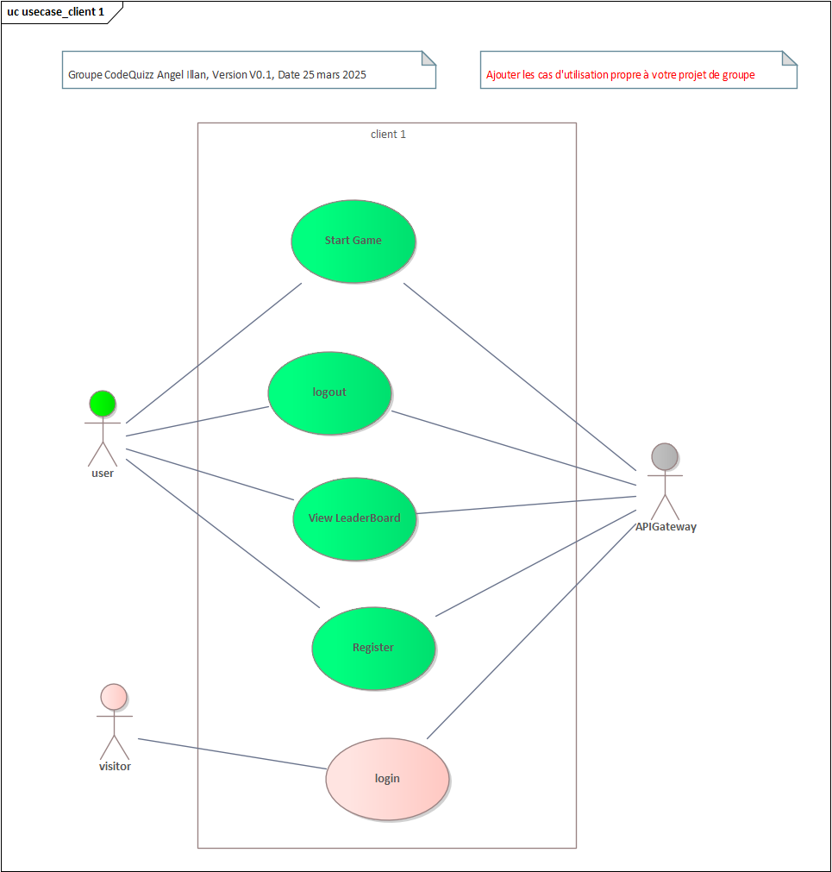

### Use case Admin

Dans le diagramme ci-dessous, nous illustrons la partie dédiée à l'administrateur. Comme l'utilisateur normal, l'administrateur peut également se connecter à la plateforme. Cependant, ses fonctionnalités vont bien au-delà, puisqu'il a la possibilité de créer de nouveaux quiz. Ce diagramme met en évidence les actions spécifiques que l'administrateur peut réaliser, ainsi que les interactions entre les différentes entités qui lui permettent de gérer et de configurer le contenu de l'application.

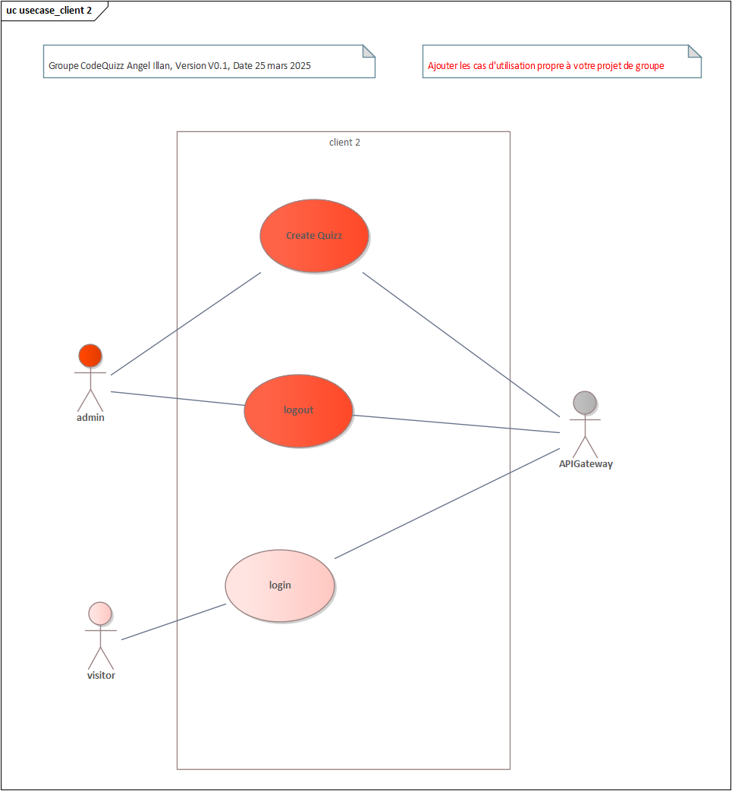

### Use case APIGateway

Dans ce schéma, nous voyons l'ensemble des actions que peuvent réaliser les utilisateurs et les administrateurs, qui interagissent avec la partie backend du projet via une architecture REST. Ce diagramme représente l'API Gateway, qui joue un rôle central en dirigeant les différentes requêtes des utilisateurs et des administrateurs vers les services appropriés du backend. Il permet de centraliser les échanges entre le frontend et le backend, facilitant ainsi la gestion des appels API et le traitement des données.

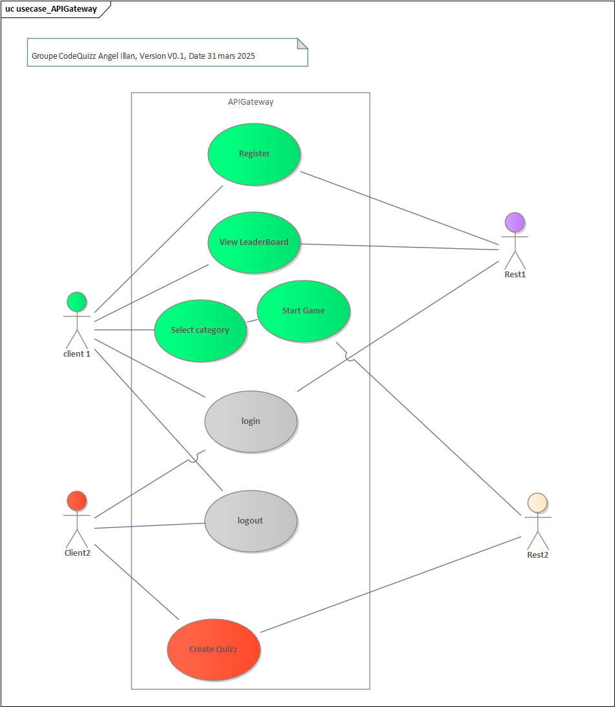

### Use case rest Client

Dans cette section, nous examinons ce qui se passe après l'API Gateway du côté des utilisateurs normaux. Tout d'abord, l'utilisateur/admin peut se connecter à son compte ou s'enregistrer s'il n'en possède pas encore. Une fois connecté et après avoir lancé une partie, il accède aux questions du quiz, qui lui sont présentées une à une. En parallèle, il peut consulter le classement des joueurs dans le leaderboard, afin de suivre sa position par rapport aux autres participants. Ce processus montre l'interaction de l'utilisateur avec le système, permettant de gérer ses actions tout en maintenant une expérience fluide et continue, allant de la connexion à la participation active au quiz et à la consultation des résultats.

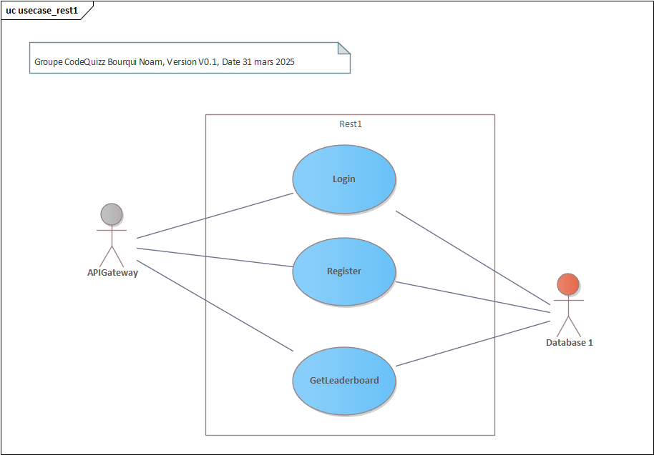

### Use case rest Admin

L'API Gateway permettra à l'administrateur de créer des catégories avec de nouvelles question, en définissant ses choix de réponses correspondants, puis de l'ajouter directement dans la base de données. Ensuite, l’api rest devra créer la liste de question pour le frontend. Cette partie du processus illustre comment l'API Gateway facilite la gestion du contenu par l'administrateur, en assurant l'enregistrement des nouvelles questions dans le système et en offrant un accès sécurisé aux options de gestion.

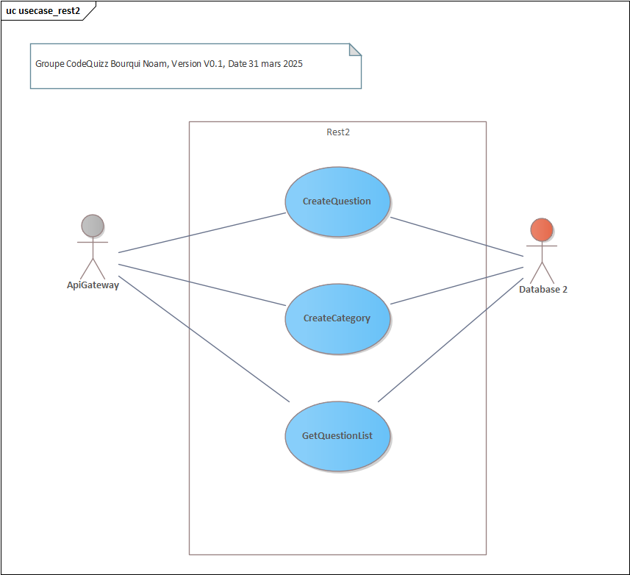

## Activity Diagram d'un cas complet navigant dans les applications avec les explications

### Activity Diagram Register

Ce diagramme illustre les étapes du processus d'inscription d'un utilisateur. L'utilisateur entre ses informations d'inscription, qui sont ensuite vérifiées par le client. Si elles sont valides, elles sont envoyées à l'API Gateway, puis transmises à l'API Rest. L’API vérifie si le nom d'utilisateur est déjà utilisé en consultant la base de données. Si le nom est libre, le compte est créé et une session est ouverte. Sinon, un message d'erreur est retourné. D'autres erreurs peuvent être générées si des champs sont vides ou si un problème survient lors de l'ajout en base de données.

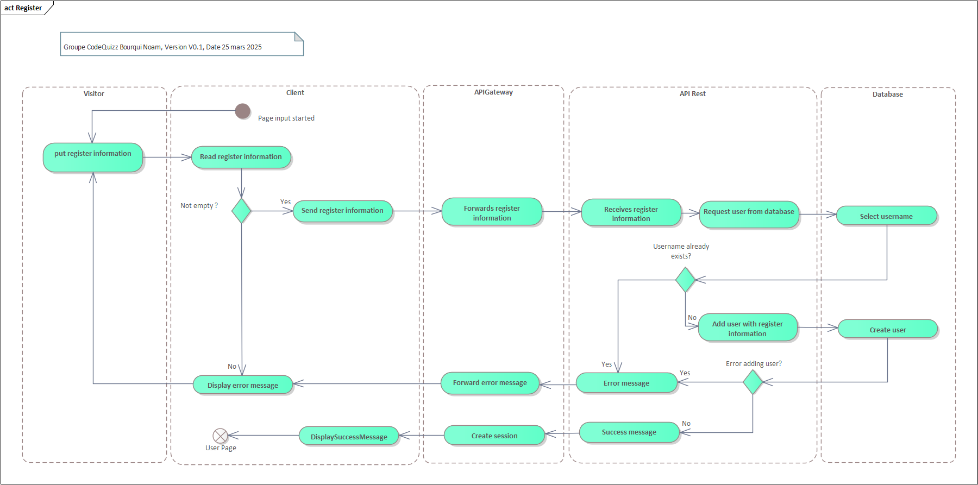

## Maquettes du projet avec la navigation intégrée et ses explications

### Maquette Client

Premièrement, l’utilisateur devra se login avec un compte déjà existant ou se créer un compte. Ensuite, il aura le choix des catégories pour les questions du quizz. Une fois qu’il aura cliqué sur une des catégories la partie se lancera automatiquement. Il a également la possibilité d’afficher le classement des points entre tous les utilisateurs. Quand il sera en partie, il aura 4 choix de réponse possible par questions. Et pour finir, il pourra se logout.

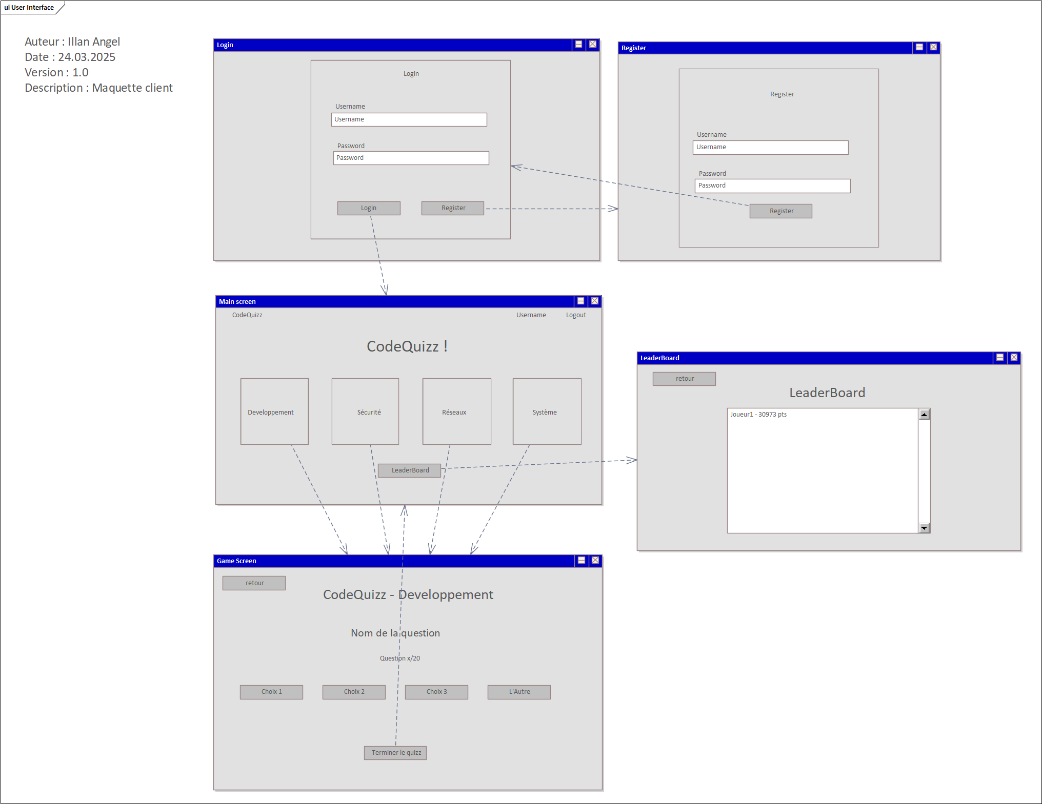

### Maquette Admin

Le visiteur devra se connecter avec un compte administrateur. Une fois connecté, il pourra créer des questions en sélectionnant la catégorie, en saisissant la question et en définissant les choix de réponses. Il aura également la possibilité de créer de nouvelles catégories de questions. Enfin, il pourra se déconnecter à tout moment.

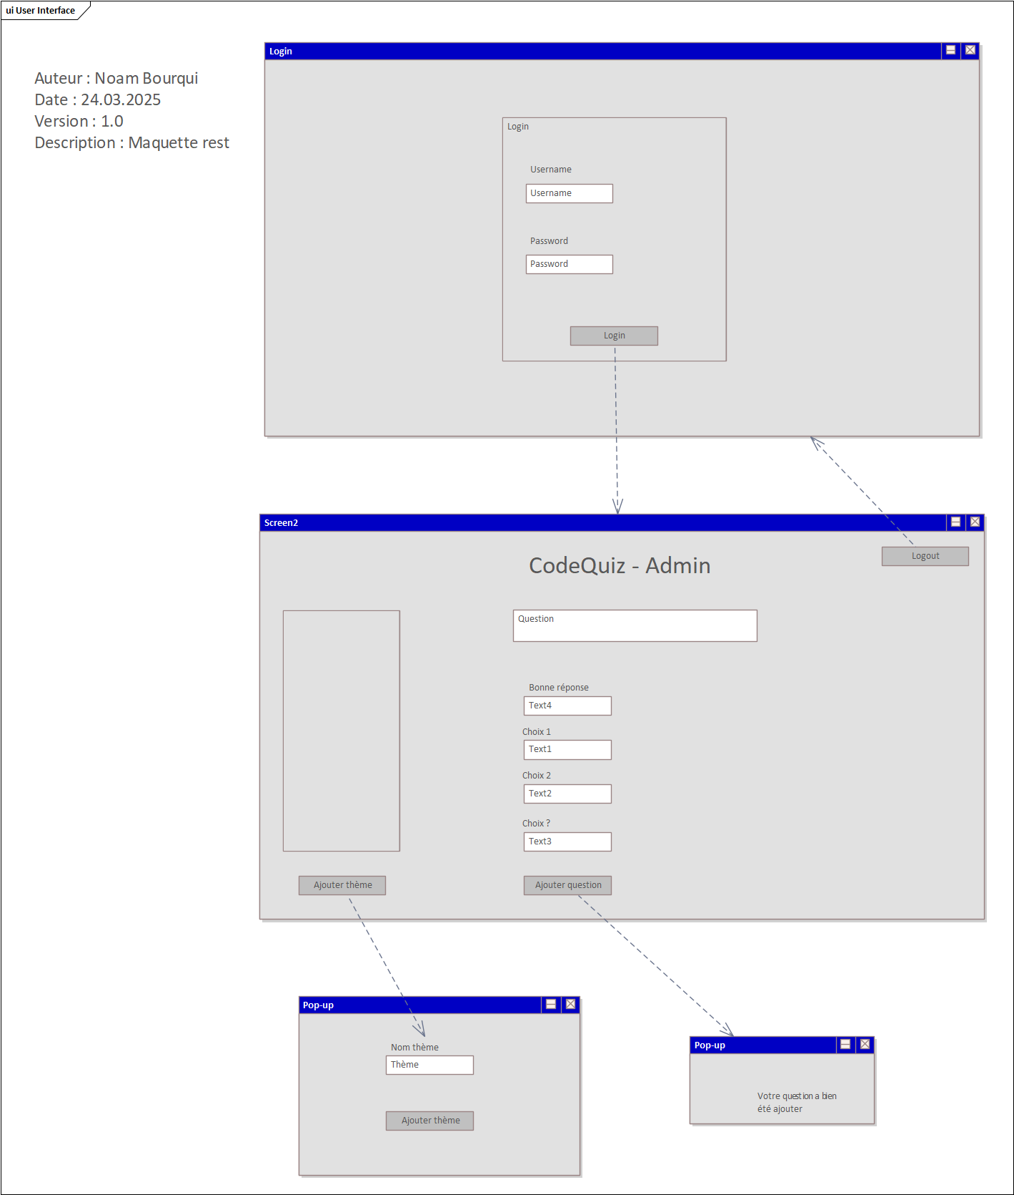

## Sequence System global entre les applications

### Register

Ce diagramme détaille les échanges entre les différentes entités du système lors de l'inscription. L'utilisateur clique sur "Register", ce qui déclenche une vérification des données par le client. Si elles sont correctes, elles sont envoyées à l'API Gateway, qui les transmet à l'API Rest. L'API vérifie si l'utilisateur existe déjà et, si ce n'est pas le cas, ajoute le nouvel utilisateur en base de données avant de créer une session et de renvoyer une confirmation. En cas d'erreur (nom déjà utilisé, données invalides ou problème technique), un message d'erreur est retourné au client, qui l'affiche à l'utilisateur.

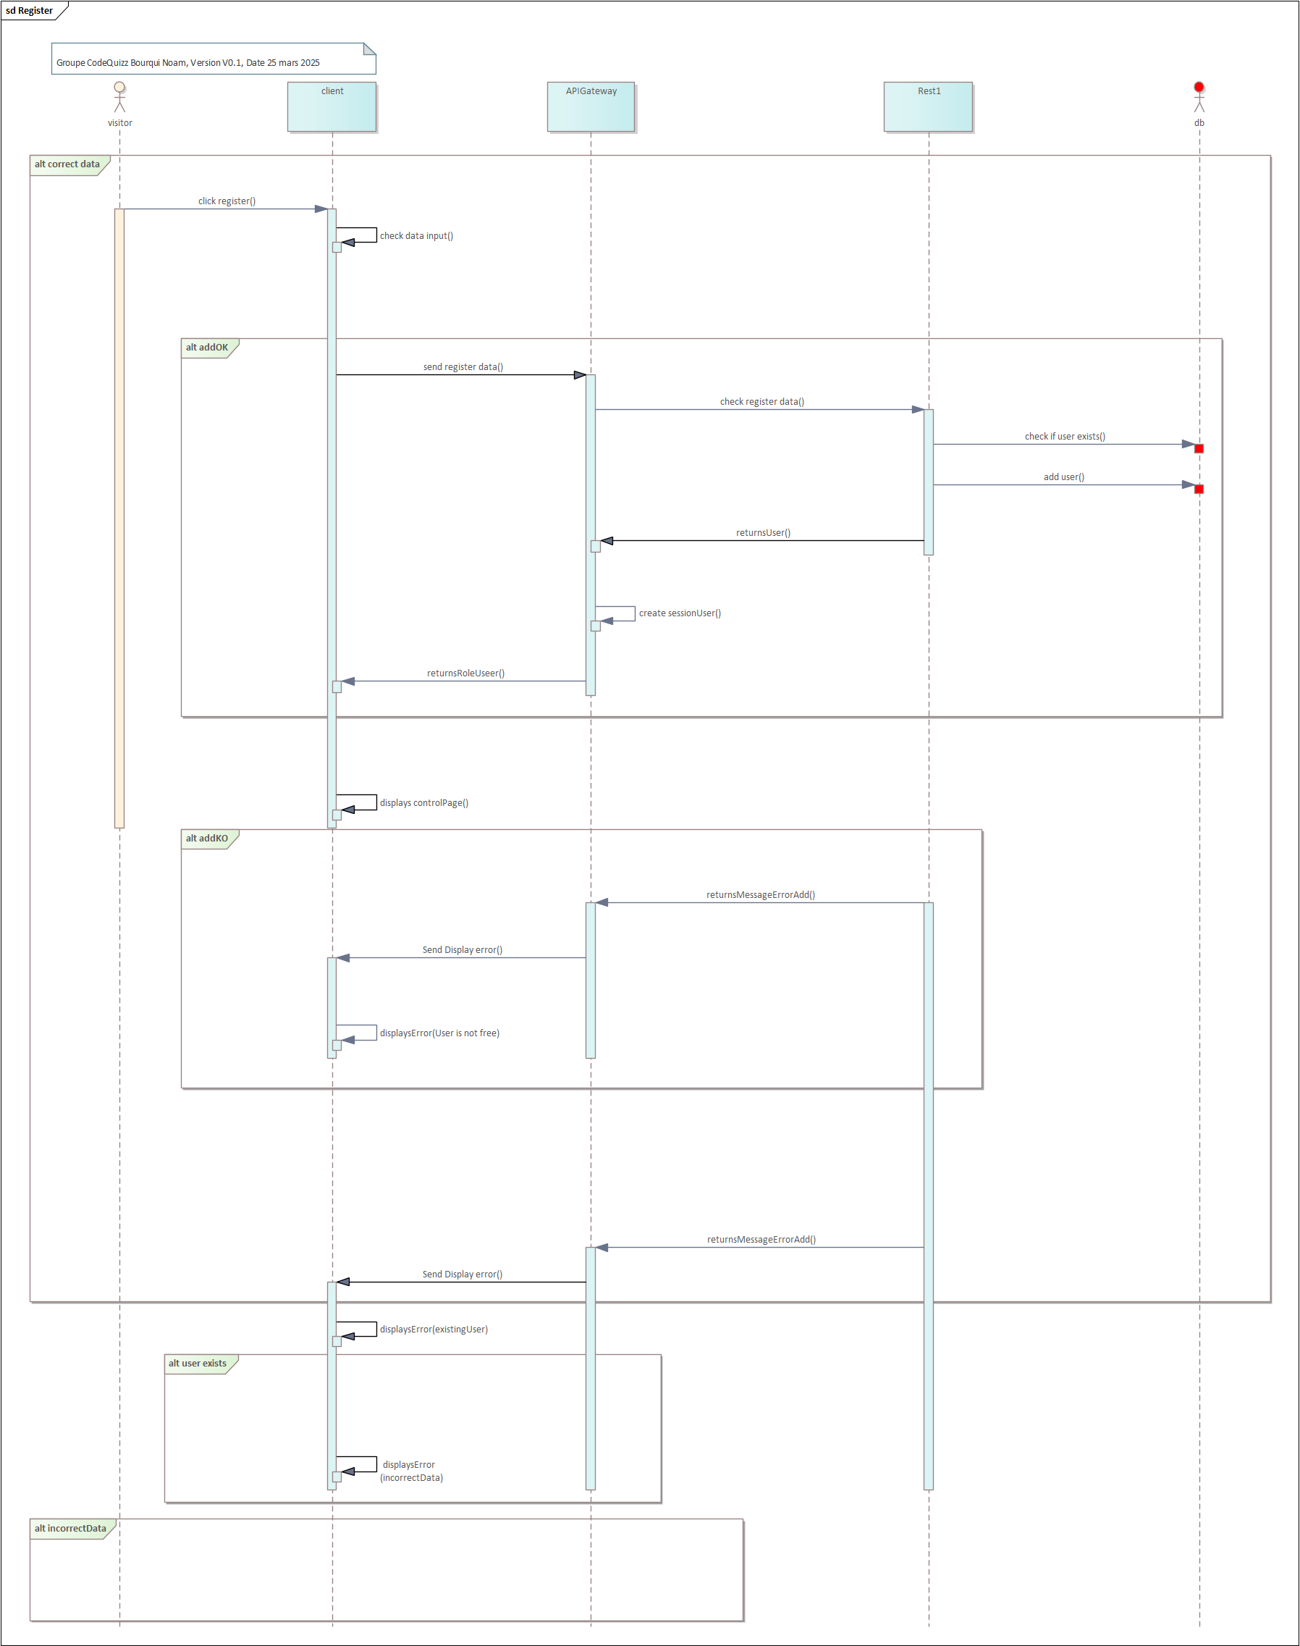

### Login

Ce diagramme décrit les échanges entre les différentes entités du système lors de la tentative de connexion. L'utilisateur clique sur "Login", ce qui déclenche une vérification des données par le client. Si les informations sont valides, elles sont envoyées à l'API Gateway, qui les transmet à l'API Rest. L'API vérifie si l'utilisateur existe et si le mot de passe correspond. Si les informations sont correctes, une session est créée et l'utilisateur est connecté. En cas d'erreur (identifiants incorrects, problème technique, etc.), un message d'erreur est renvoyé au client, qui l'affiche à l'utilisateur.

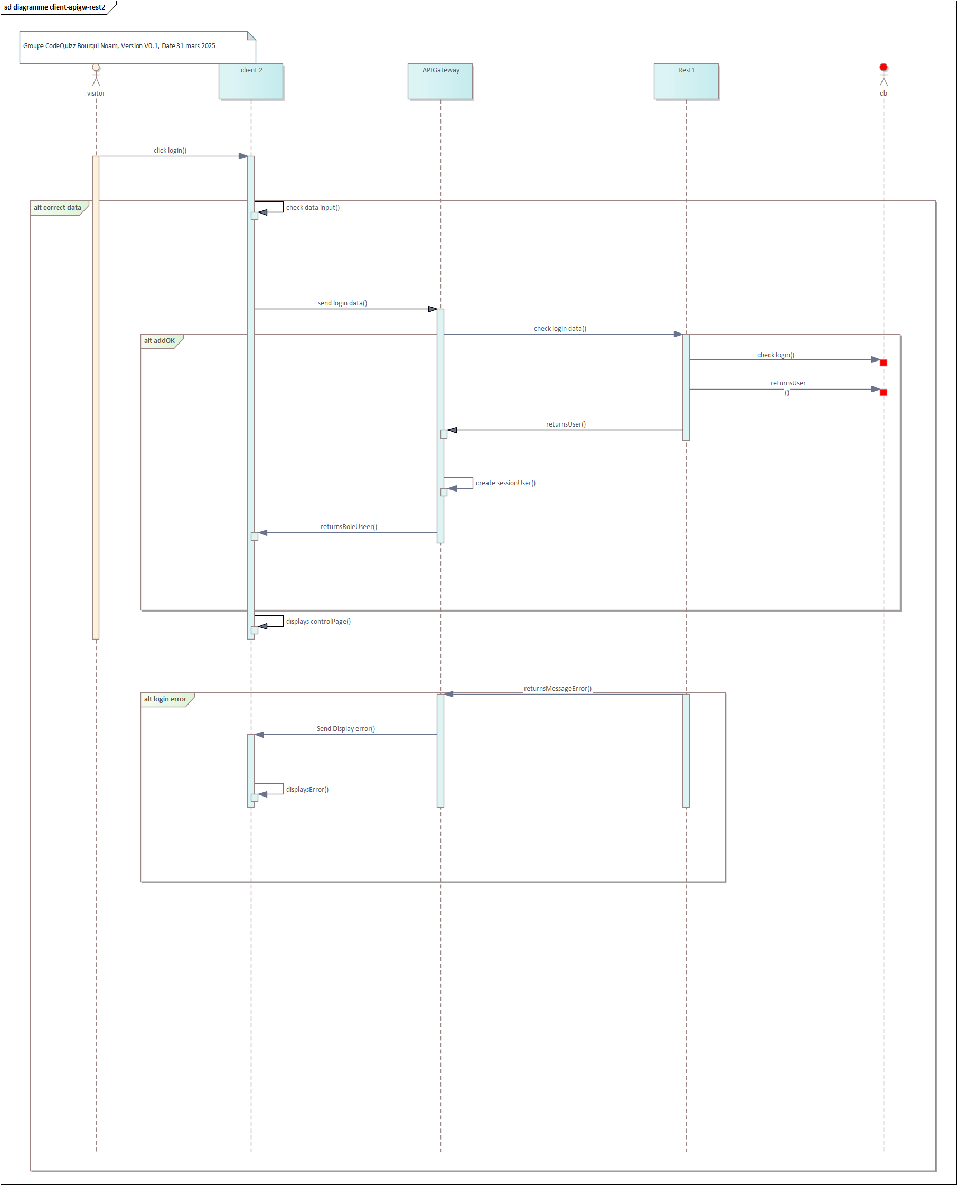

# Conception à faire complétement avec EA

## Class Diagram complet avec les explications de chaque application

Ce schéma de classe montre comment fonctionne CodeQuizz, une application qui gère les utilisateurs et les quiz. Au centre, on a un Controller qui fait le lien entre deux services : ServiceUser pour les utilisateurs et ServiceQuizz pour les quiz. Chaque service communique avec une base de données (serviceDBManager) et gère ses propres entités. ServiceUser s’occupe des utilisateurs, stockés dans UserRepository, tandis que ServiceQuizz gère les questions, enregistrées dans QuestionRepository (Spring-boot). L’architecture est bien organisée : le contrôleur gère les interactions, les services appliquent la logique métier, et les repositories stockent les données. Ce modèle rend l’application facile à comprendre et à faire évoluer.

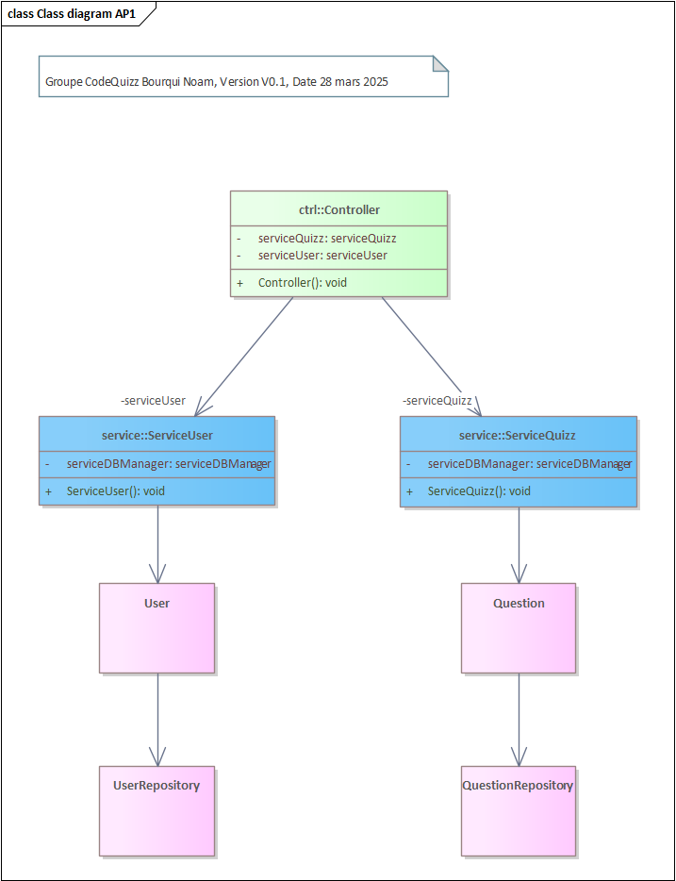

Ce schéma de classe représente une version administrateur de l’application CodeQuizz, mais avec une différence importante : l’administrateur peut créer et gérer des catégories et des questions, mais il ne gère pas les utilisateurs.

Au centre, le Controller coordonne deux services : ServiceCategory pour gérer les catégories et ServiceQuizz pour gérer les questions. ServiceCategory permet d'ajouter, modifier ou supprimer des catégories, qui sont stockées dans CategoryRepository. De son côté, ServiceQuizz gère les questions, enregistrées dans QuestionRepository.

Cette architecture est bien structurée, avec une séparation claire des responsabilités. L’administrateur a uniquement accès à la gestion du contenu (questions et catégories), ce qui empêche toute modification des utilisateurs et garantit une meilleure organisation du système.

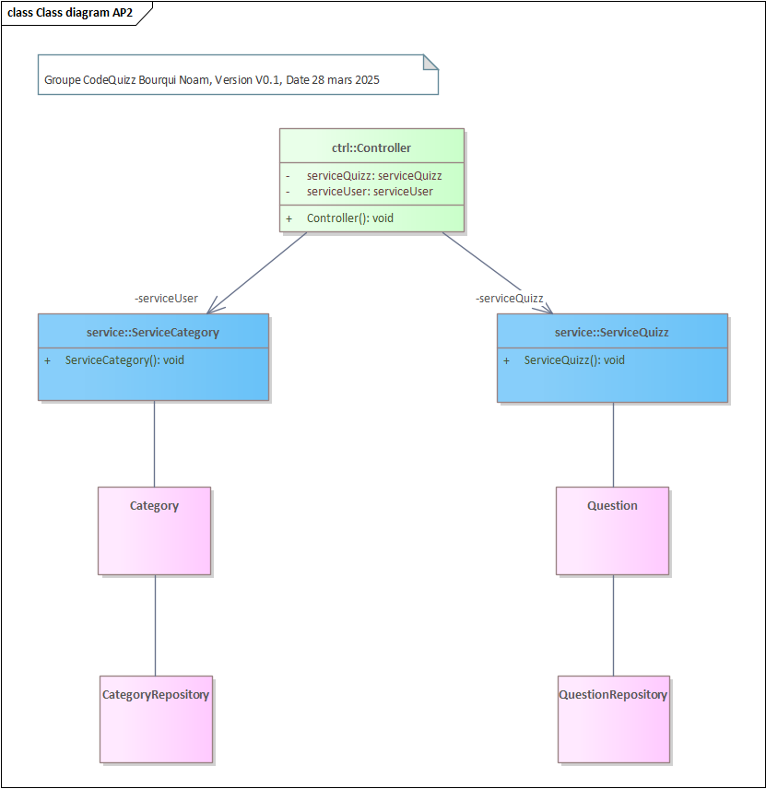

Ce schéma représente l’API Gateway de l’application CodeQuizz. Son rôle est de rediriger les requêtes des utilisateurs vers la bonne API en fonction de leur rôle, des actions demandées et de gérer la session des utilisateurs.

Cette architecture permet une meilleure sécurité et organisation en filtrant les accès dès l'entrée dans le système. L'API Gateway agit donc comme un point unique d’entrée et garantit que chaque requête est dirigée vers l’API appropriée en fonction des droits de l’utilisateur.

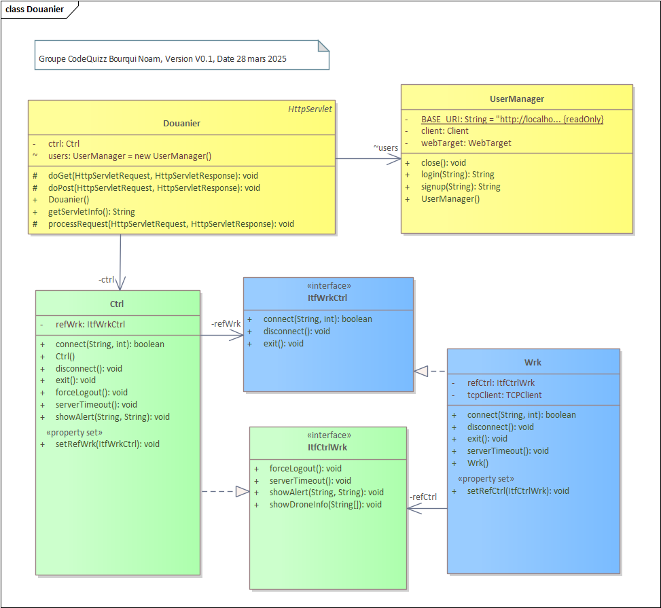

## Navigation Diagram complète avec les explications des applications

### Navigation APIREST 1

Sur ce schéma, l'utilisateur peut soit se connecter s'il possède déjà un compte, soit s'enregistrer s'il n'en a pas encore. Une fois connecté, il pourra choisir une catégorie de quiz parmi celles proposées. Après avoir sélectionné une catégorie, il pourra lancer le quiz. À la fin de celui-ci, un score sera calculé en fonction de ses réponses et de sa performance. L'utilisateur aura également la possibilité de consulter le leaderboard pour voir les meilleurs joueurs. Ce diagramme démontre également la gestion des sessions.

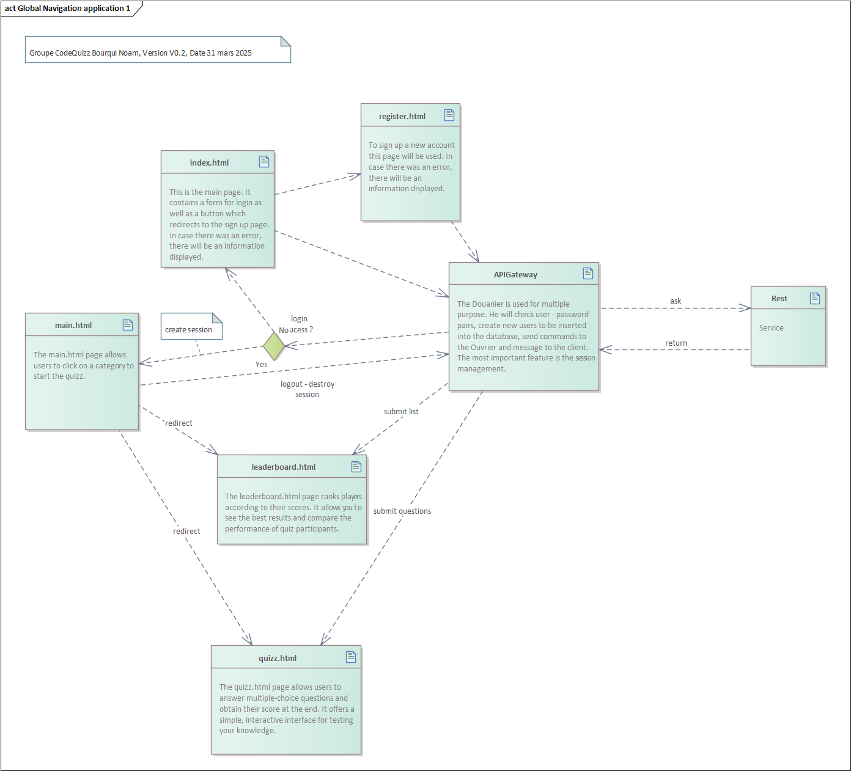

### Navigation APIREST 2

Sur ce schéma, le visiteur devra se connecter, si le login est correct il pourra accéder à l’interface administrateur (admin.html). Il pourra créer des catégories ou créer des questions. Nous voyons également que le admin.html interagis avec l’api gateway pour tout ce qui est backend. Ce diagramme comprend également le session-handling.

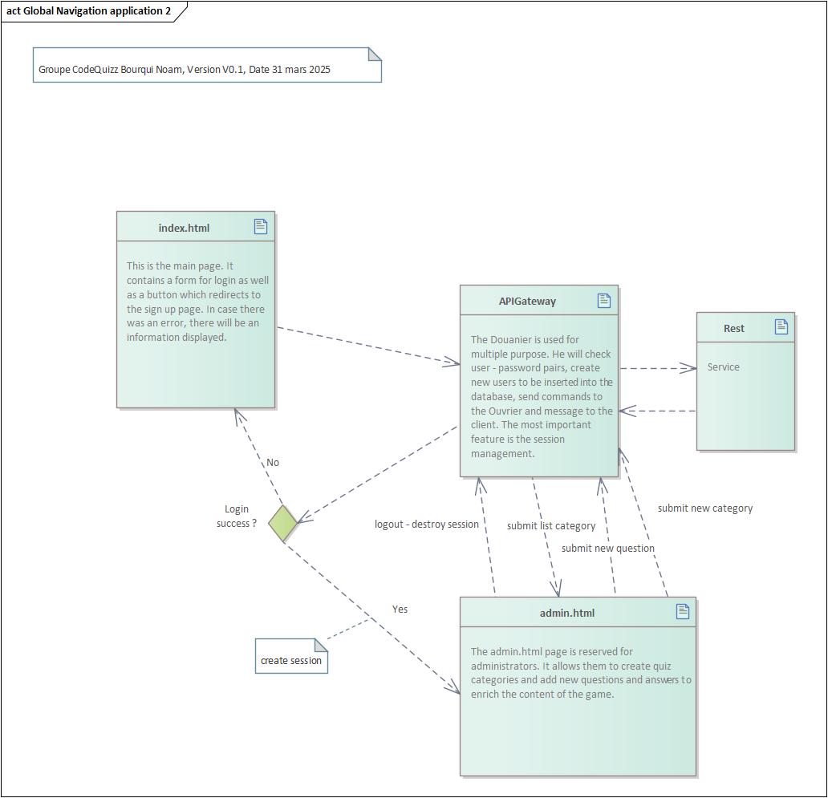

# Bases de données

La base de données est conçue pour gérer un quiz interactif avec des questions classées par catégories. Elle permet aux utilisateurs de répondre aux questions et aux administrateurs de gérer le contenu.

## Modèles ER

Les modèles Entité-Relation (ER) définissent la structure des relations entre les différentes entités de la base de données.

### Modèles ER client

Ce modèle concerne les utilisateurs du site. Ils ont comme attribut un nom d’utilisateur unique, une mot de passe hacher et leurs rôle (Admin ou User).

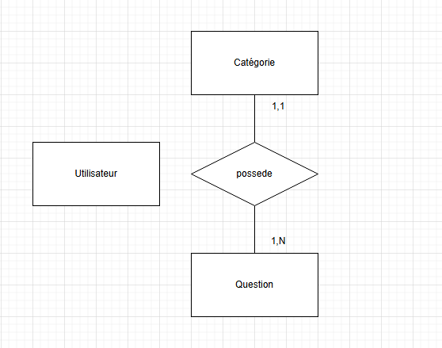

### Modèles ER Admin

Ce modèle concerne les questions avec les différentes catégories auxquelles elles appartiennent.



## Modèles WorkBench MySQL

### Modèles Workbench MYSQL Client

#### Table Utilisateur

|  |  |  |  |
| --- | --- | --- | --- |
| Nom | Type | Contraintes | Description |
| Id | INT | PRIMARY KEY, AUTO_INCREMENT | Identifiant unique de l’utilisateur |
| nom | |  |  | | --- | --- | | VARCHAR(255) |  | | NOT NULL | Nom de l’utilisateur |
| mdp | |  |  | | --- | --- | | VARCHAR(255) |  | | NOT NULL | Mot de passe de l’utilisateur |
| Rôle | VARCHAR(10) | NOT NULL | Rôle de l’utilisateur |

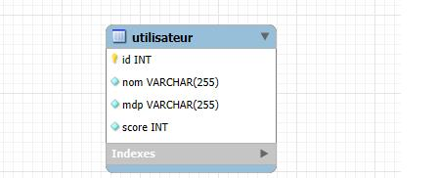

### Modèles Workbench MYSQL Admin

#### Table Categorie

Stocke les différentes catégories de questions du quiz.

|  |  |  |  |
| --- | --- | --- | --- |
| Nom | Type | Contraintes | Description |
| Id | INT | PRIMARY KEY, AUTO_INCREMENT | Identifiant unique de la catégorie |
| Nom | VARCHAR(255) | NOT NULL | Nom de la catégorie |

#### Table Question

Stocke les questions associées aux catégories.

|  |  |  |  |
| --- | --- | --- | --- |
| Nom | Type | Contraintes | Description |
| Id | INT | PRIMARY KEY, AUTO_INCREMENT | Identifiant unique de la question |
| Texte | TEXT | NOT NULL | Contenue de la question |
| Categorie_id | INT | NOT NULL, FOREIGN KEY | |  |  | | --- | --- | |  | Identifiant de la catégorie associée | |
| choix_1 | TEXT | NOT NULL | Identifiant de la catégorie associée |
| choix_2 | TEXT | NOT NULL | Deuxième choix possible |
| choix_3 | TEXT | NOT NULL | Troisième choix possible |
| Choix_4 | TEXT | NOT NULL | Quatrième choix possible |
| Bonne_reponse | INT | NOT NULL CHECK (bonne_reponse IN (1,2,3,4)) | Numéro du choix correct |

* Une catégorie peut posséder plusieurs questions (1,N).
* Une question appartient à une seule catégorie (1,1).

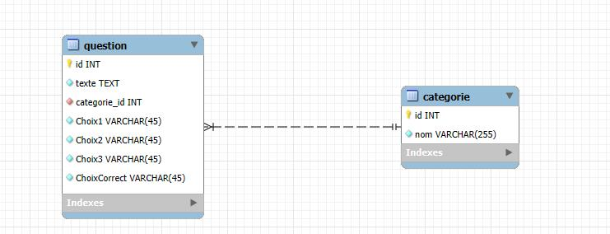

# Implémentation des applications CLIENTs

## Une descente de code du client 1

Une fois sur le site, nous arrivons sur une page de login (index.html) :

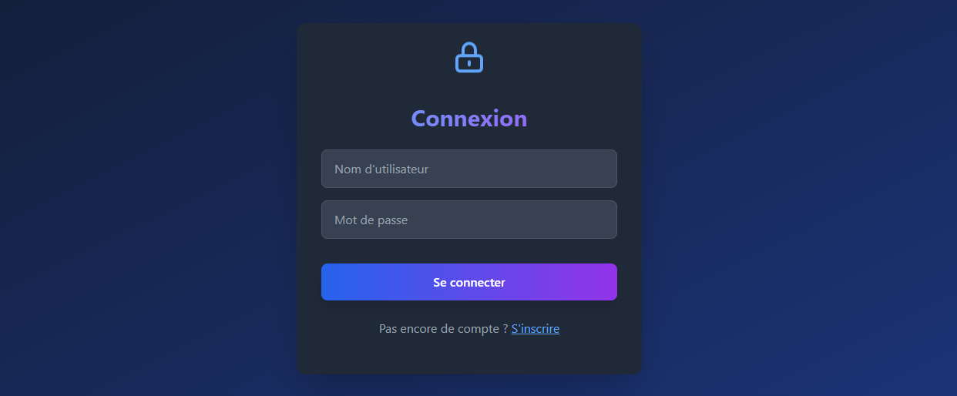

Dans ce fichier index.html, nous avons une liaison avec du javascript (auth.js) :

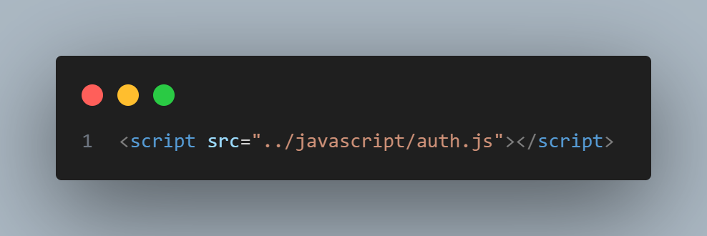

### Gestion de la connexion utilisateur

Cette ligne attache un écouteur d'événement au formulaire de connexion. La fonction preventDefault() empêche le comportement par défaut de soumission du formulaire, permettant ainsi de gérer la connexion en JavaScript plutôt que par une soumission HTML standard.

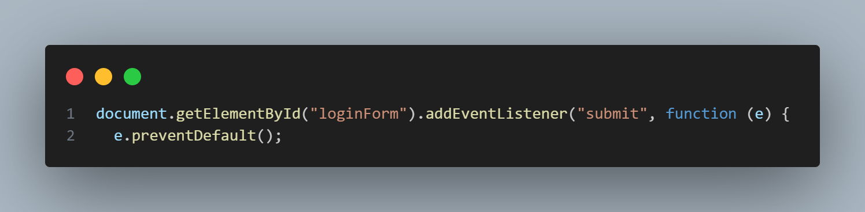

Récupération des valeurs saisies par l'utilisateur et de l'élément qui affichera le résultat de la tentative de connexion.

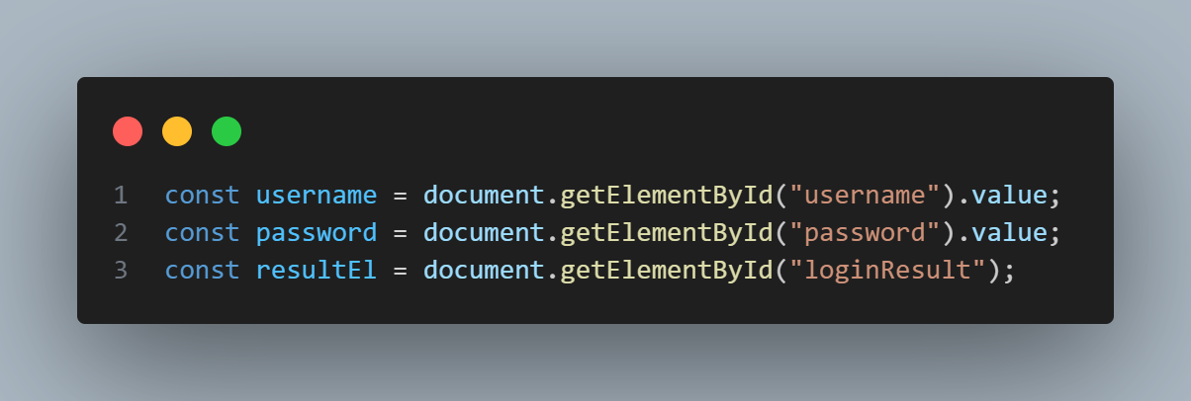

Création d'un objet contenant les identifiants qui sera envoyé au serveur en format JSON.

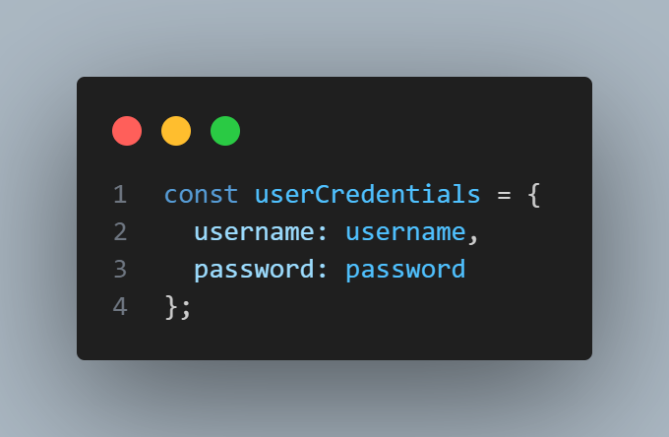

L'option withCredentials = true est essentielle car elle permet l'envoi et la réception des cookies entre domaines. Cela permet au serveur de maintenir une session authentifiée pour l'utilisateur.

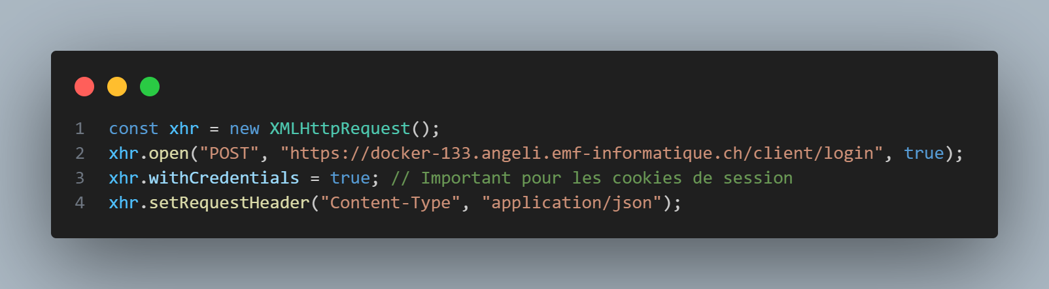

Définit le type de contenu envoyé comme JSON, ce qui est nécessaire pour que le serveur puisse correctement interpréter les données.

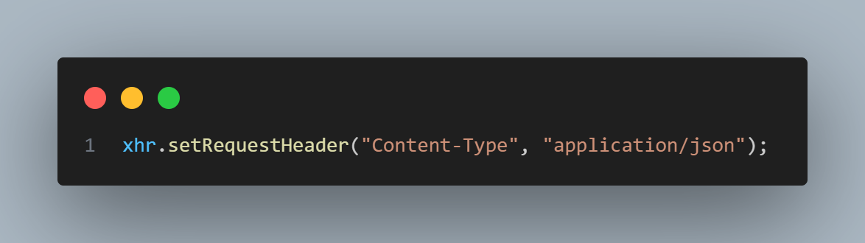

Gestion de la réponse du serveur. Le code 200 indique un succès, et la réponse JSON est alors analysée.

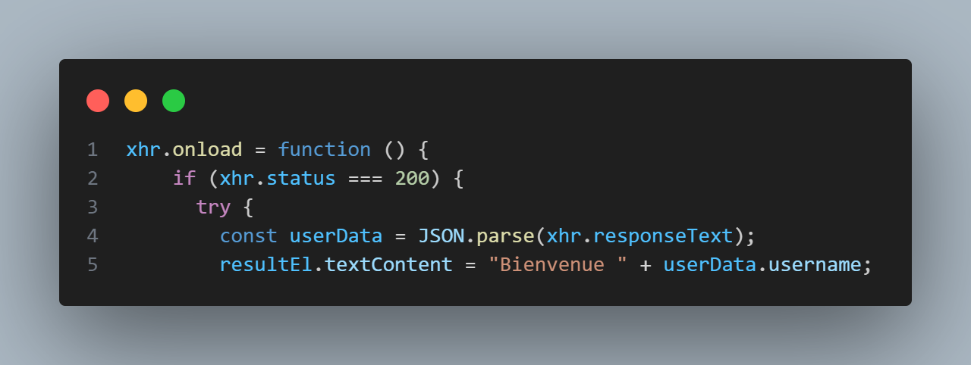

Cette section implémente une logique de contrôle d'accès basée sur les rôles. Les administrateurs sont redirigés vers une interface différente de celle des utilisateurs standard.

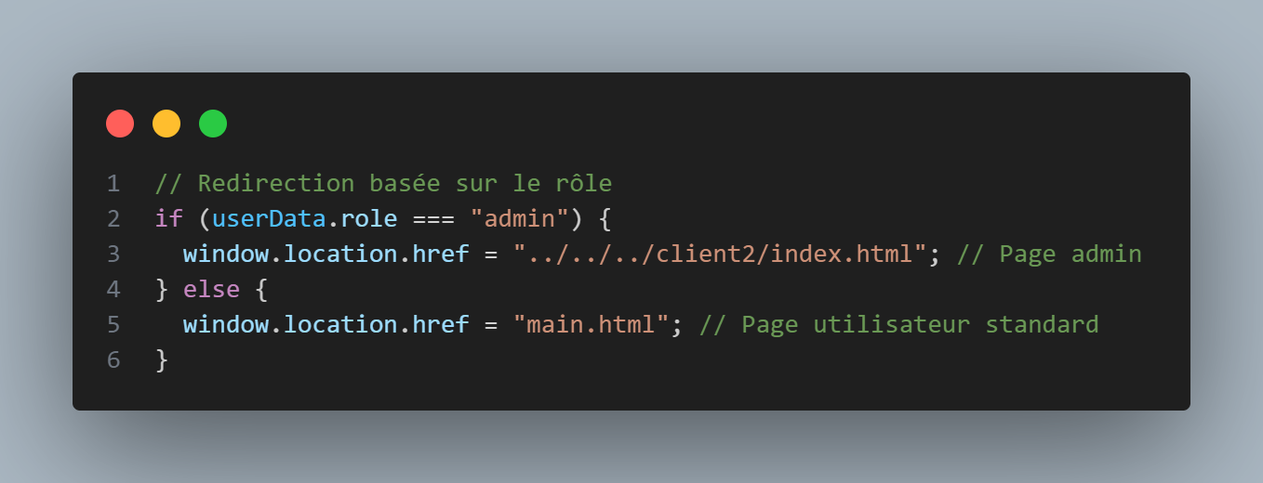

### Gestion de la déconnexion

Si l’utilisateur veut ce déconnecté, il devrait cliquer sur le bouton ci-dessous :

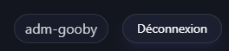

Encore une fois, withCredentials = true est essentiel pour permettre au serveur d'identifier quelle session doit être terminée.

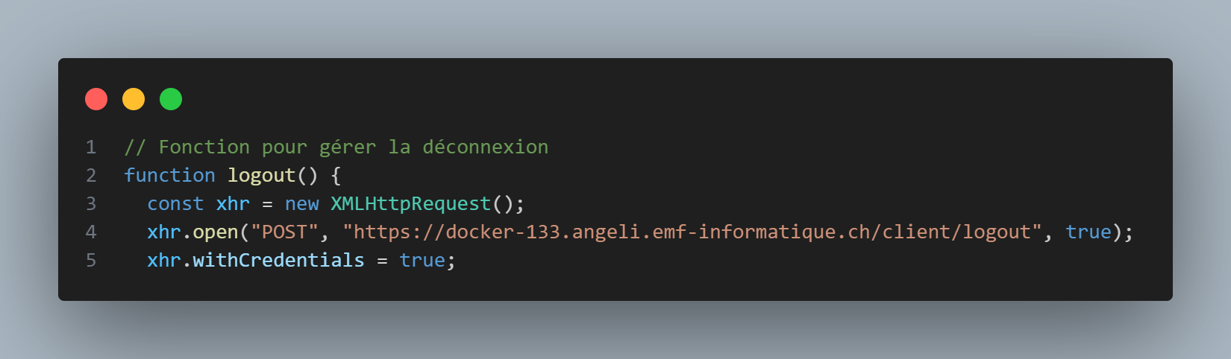

En cas de déconnexion réussie, l'utilisateur est redirigé vers la page d'accueil.

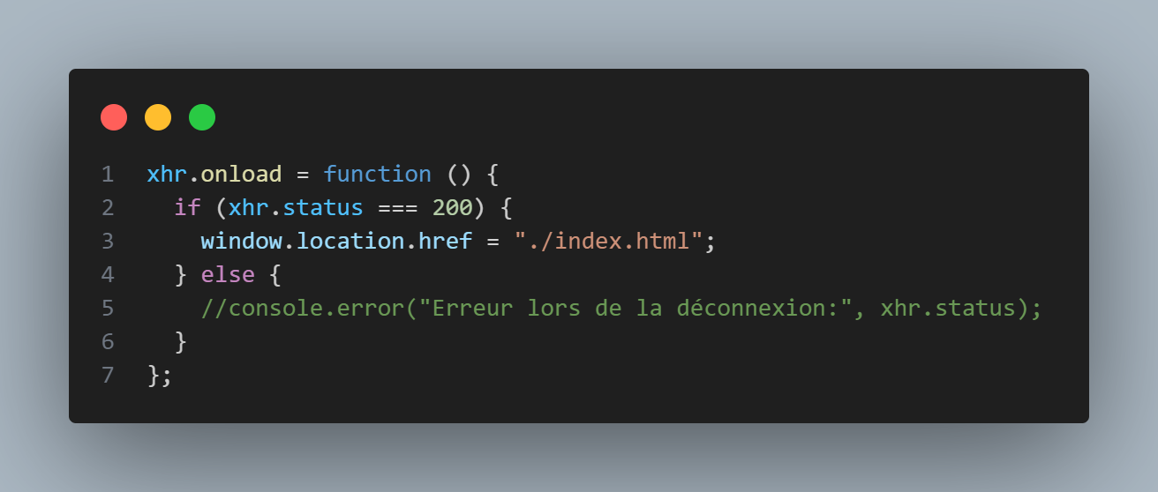

Ceci le redirigera vers la page de login, s’il veut se reconnecter :

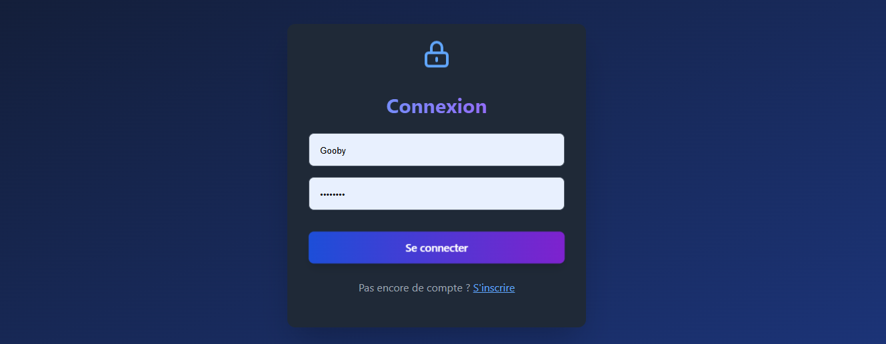

### Gestion du leaderboard

Quand l’utilisateur est sur la page de base, il peut afficher le leaderboard des meilleurs utilisateurs du site :

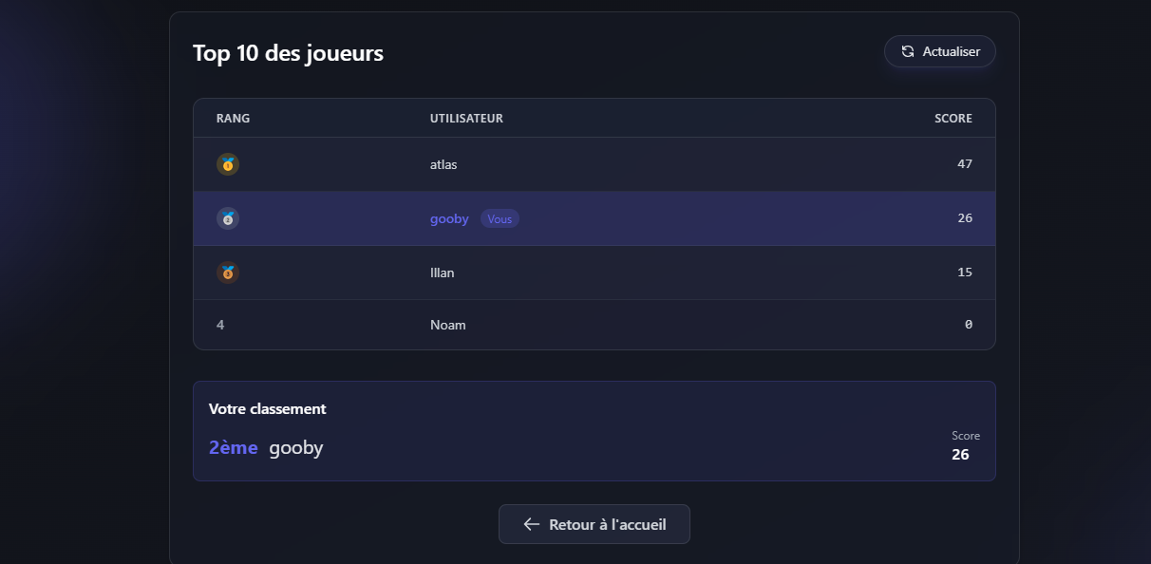

Une fois sur la page principale, nous avons la possibilité de voir le leaderboard des meilleurs utilisateurs.

#### Formatage des rangs

Ce fichier gère l'affichage et la mise à jour du classement des joueurs.

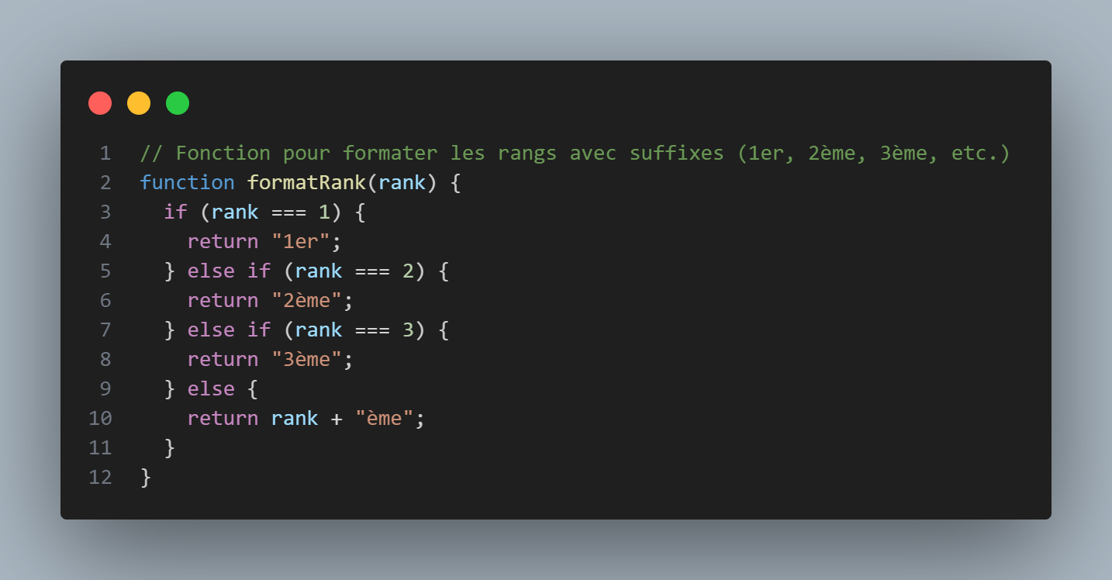

Cette fonction convertit un chiffre en rang formaté en français (1er, 2ème, etc.) pour afficher correctement le classement des utilisateurs.

#### Récupération des données du classement

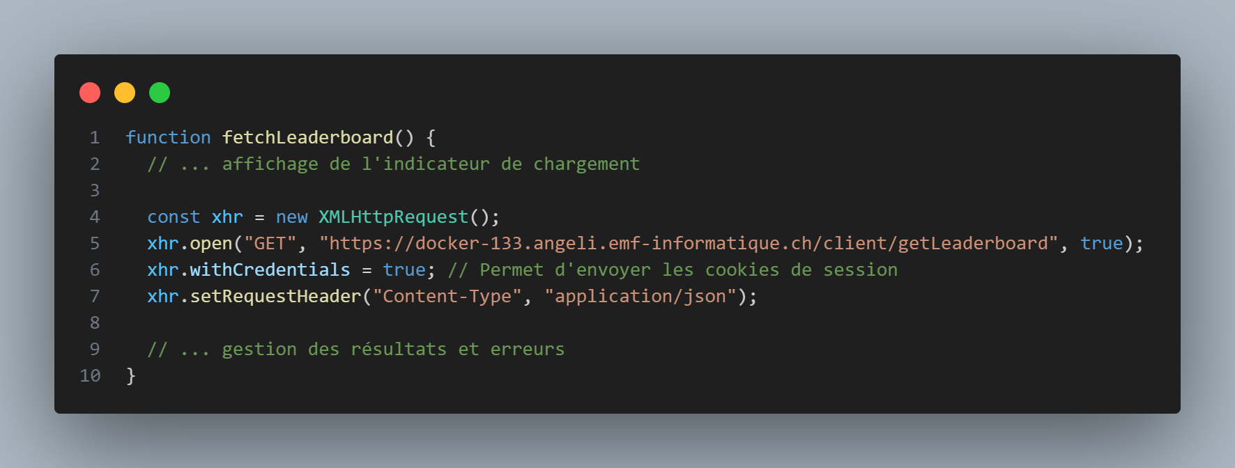

Cette fonction :

* Affiche un indicateur de chargement
* Effectue une requête AJAX pour récupérer les données du classement
* withCredentials = true est crucial car il permet d'envoyer les cookies de session pour que le serveur puisse identifier l'utilisateur connecté

#### Traitement et affichage des données

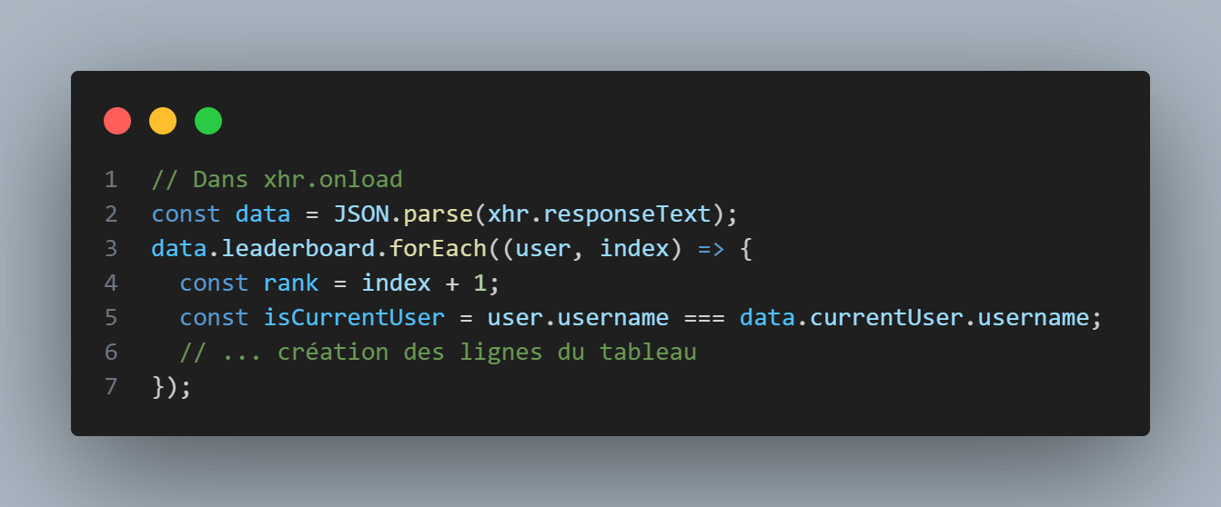

Points importants :

* Le code détecte l'utilisateur actuel pour le mettre en évidence
* Il utilise des icônes de médailles pour les trois premiers rangs
* Les lignes alternent leur couleur de fond pour une meilleure lisibilité
* Une étiquette "Vous" est ajoutée à côté du nom de l'utilisateur actuel

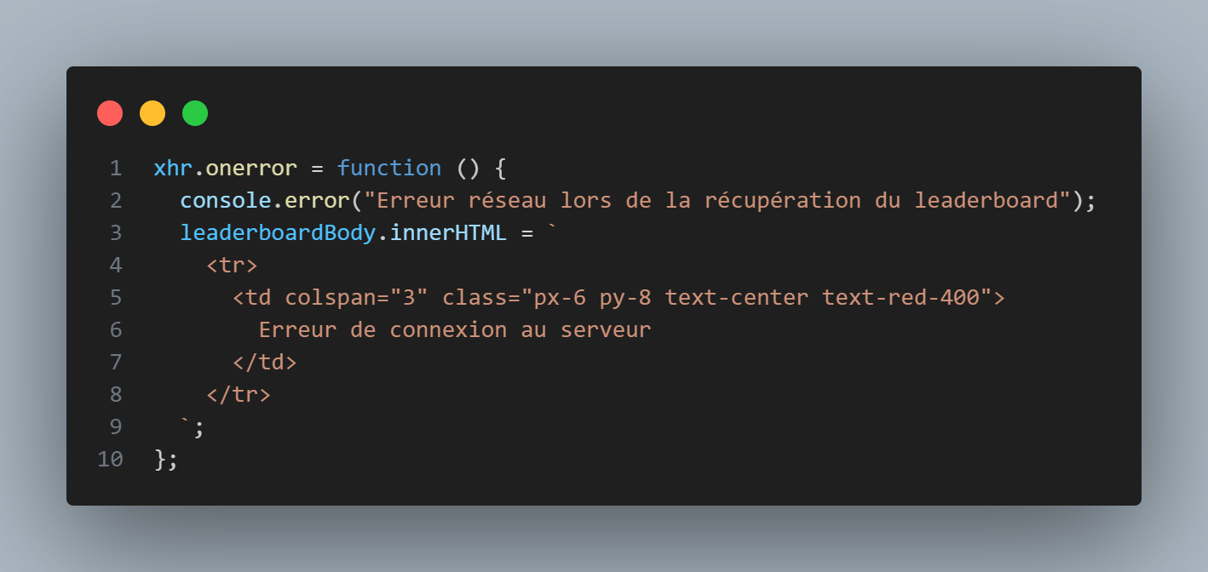

Le code gère soigneusement les erreurs et affiche des messages appropriés dans le tableau en cas d'échec de la requête ou de données vides.

### Gestion des quizz

Cette partie du site permet à l’utilisateur de jouer à un Quizz avec des questions sur différent thème sur l’informatique. Il doit d’abord cliquer sur une catégorie, et le quizz se lancera instantanément :

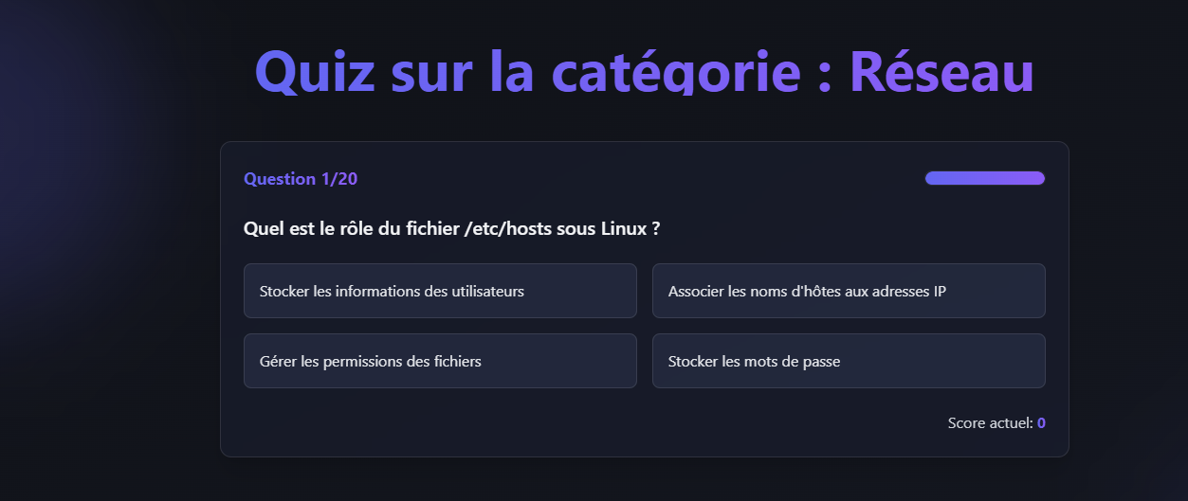

Fichier le plus volumineux qui gère tout le fonctionnement du quiz, du chargement à l'affichage des résultats.

Car en sélectionnant une catégorie, cela lance un quizz avec des questions.

#### Récupération de l’ID de catégorie

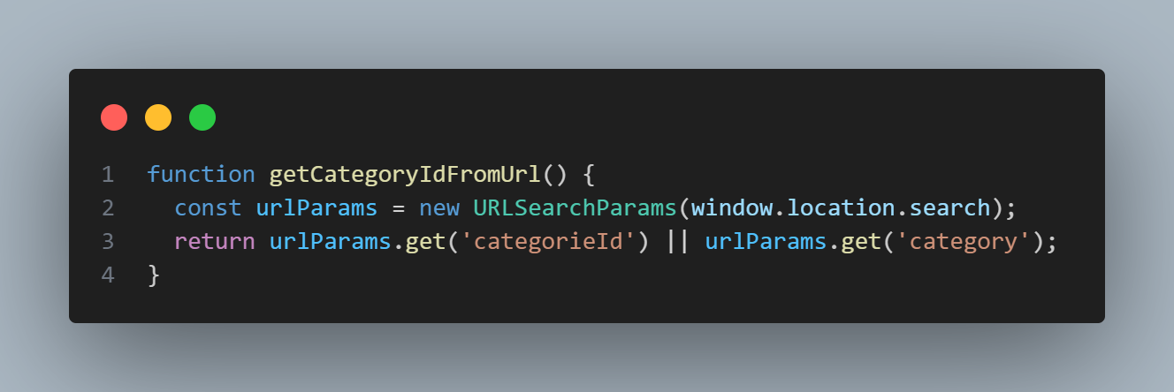

Cette fonction extrait l'ID de la catégorie du quiz depuis l'URL, supportant deux formats possibles.

#### Chargement des données du quiz

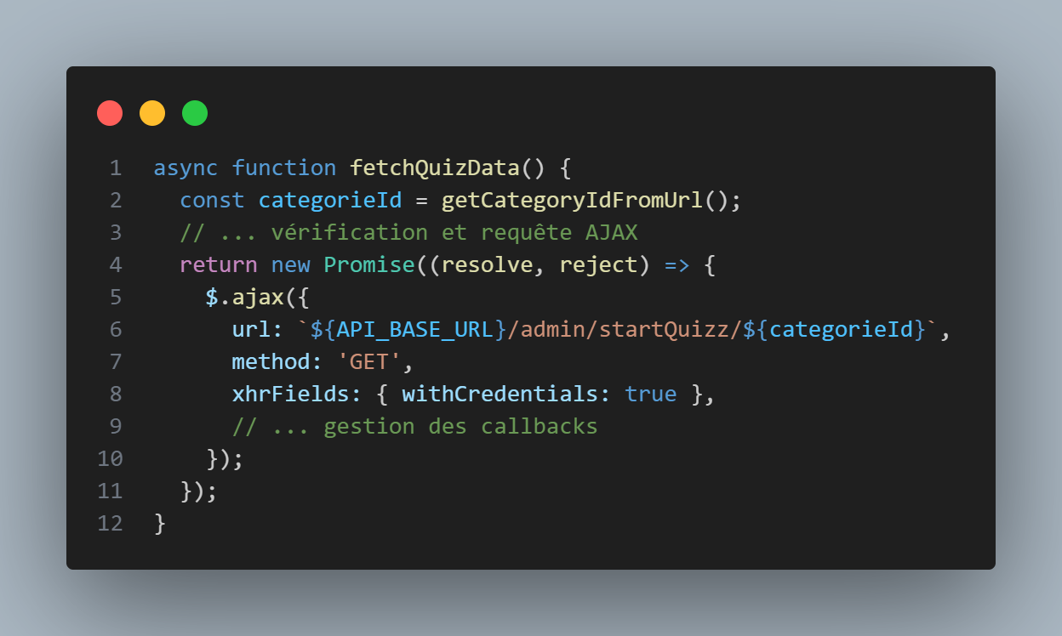

Points importants :

* Utilise jQuery AJAX (contrairement à leaderboard.js qui utilise XMLHttpRequest natif)
* Retourne une Promise pour la gestion asynchrone
* Inclut les credentials pour l'authentification

#### Gestion du timer

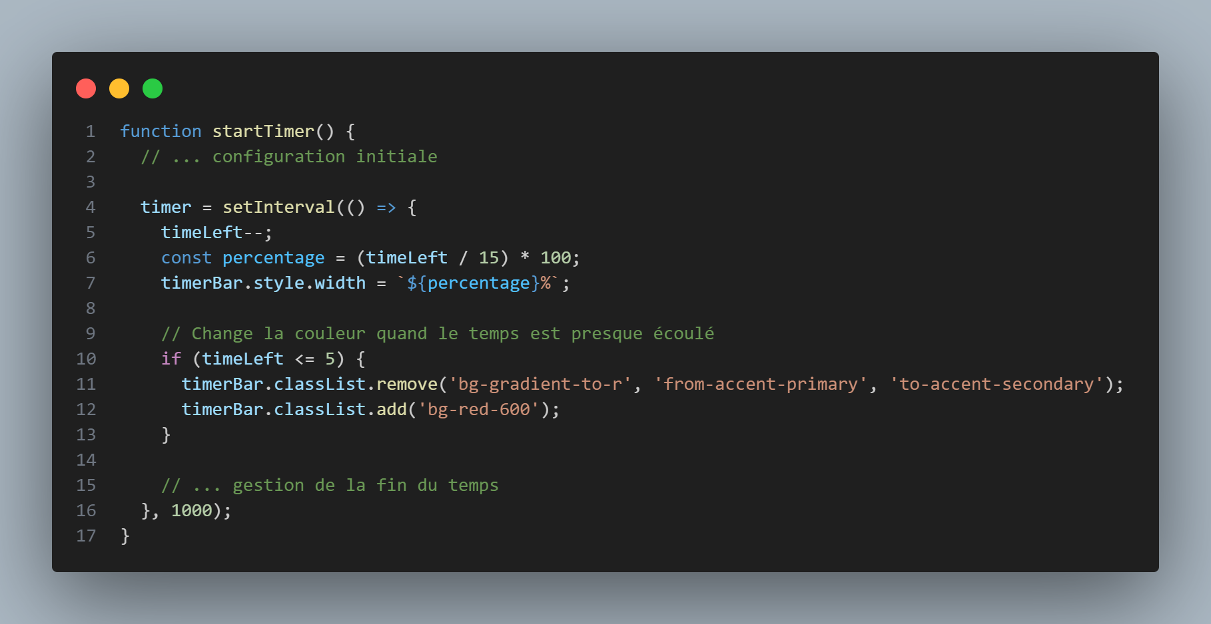

Le timer est un élément crucial qui :

* Décompte une seconde à la fois
* Met à jour la largeur de la barre de progression
* Change la couleur à 5 secondes restantes (devient rouge)
* Passe automatiquement à la question suivante si le temps est écoulé

#### Vérification des réponse

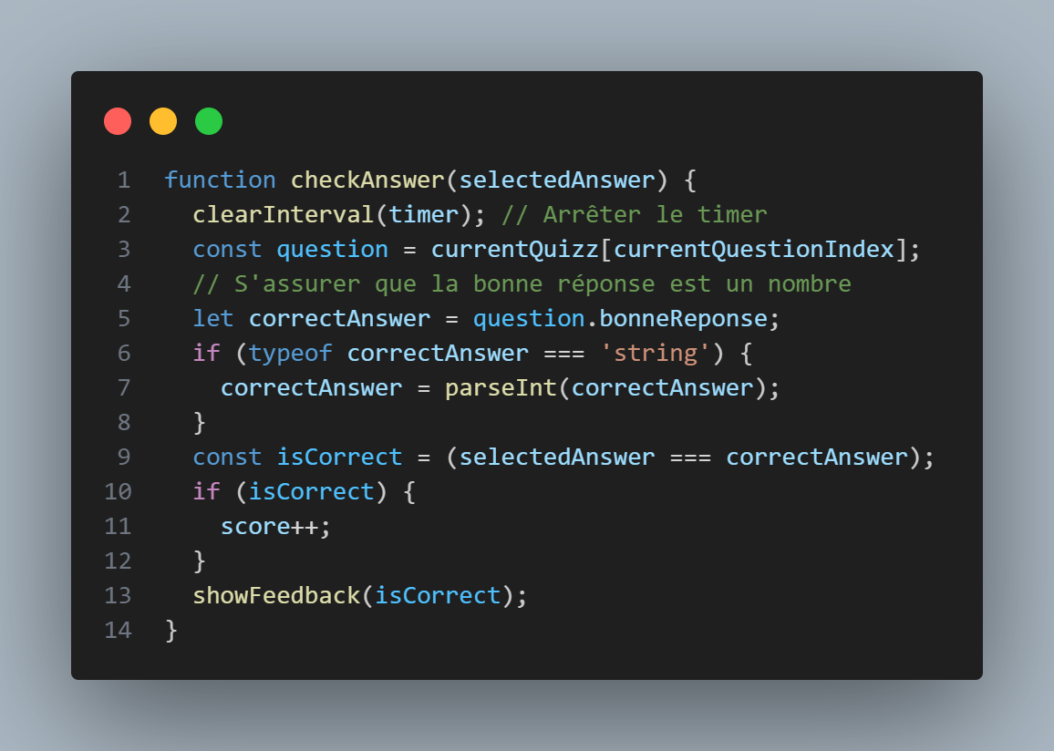

Cette fonction :

* Arrête le timer en cours
* Compare la réponse sélectionnée avec la bonne réponse
* Convertit si nécessaire (compatible avec les réponses sous forme de strings ou nombres)
* Incrémente le score si correct
* Affiche un feedback

#### Sauvegarde du score

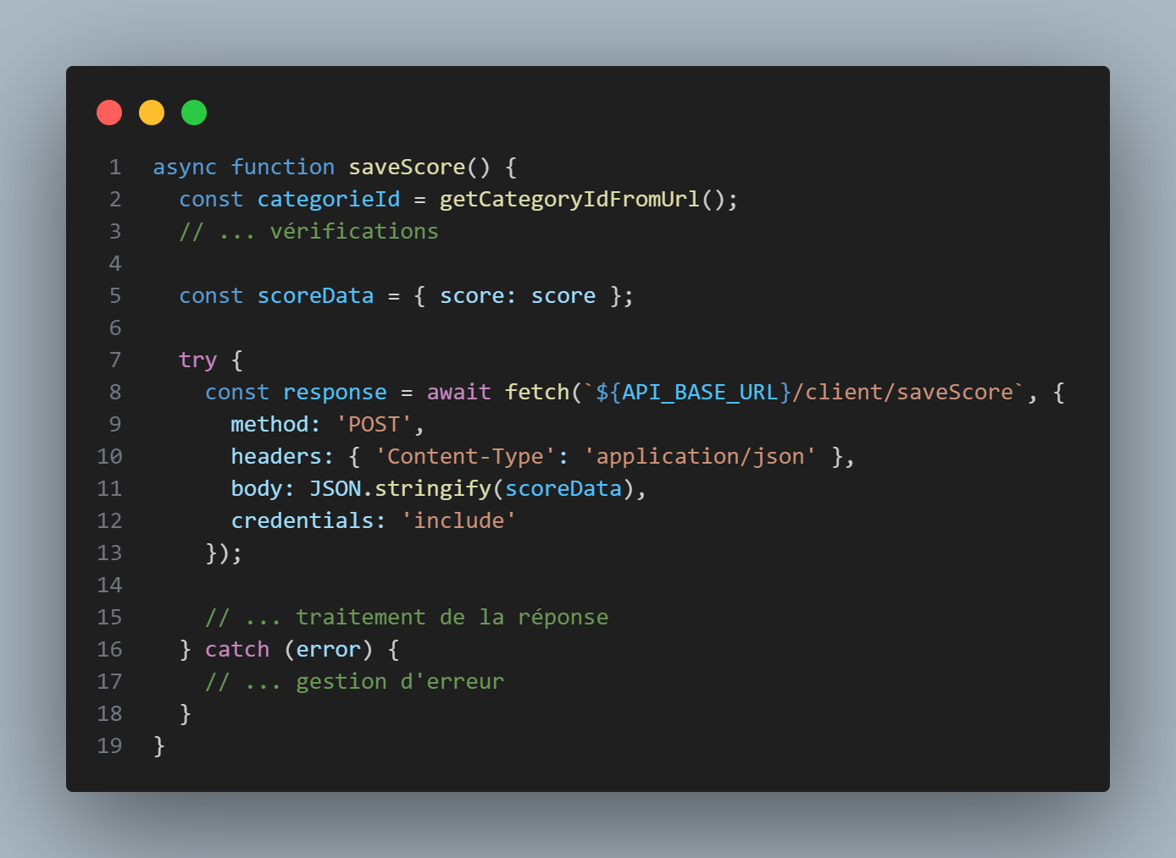

Cette fonction :

* Prépare les données du score
* Effectue une requête POST pour sauvegarder le score
* Utilise credentials: 'include' pour envoyer les cookies de session
* Retourne un booléen indiquant si la sauvegarde a réussi

### Gestion des sessions

En parallèle du reste du fonctionnement du site, il y a aussi une gestion de session, qui permet non seulement de savoir qui est connecté mais aussi de gérée les droits et les accès, grâce au rôle du l’utilisateur (Admin ou User).

Ce fichier gère l'authentification et les droits d'accès des utilisateurs

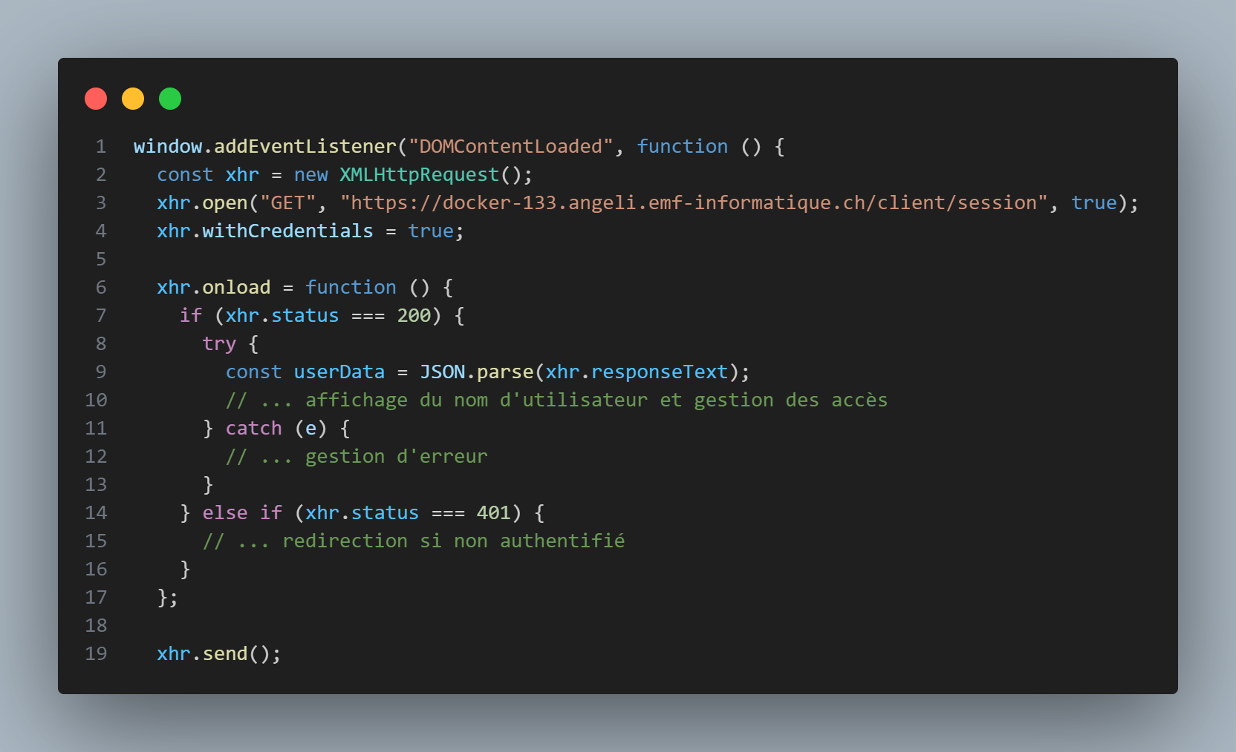

Cette fonction s'exécute au chargement de la page et :

* Vérifie si l'utilisateur est connecté
* Récupère les informations sur son rôle
* Affiche son nom d'utilisateur
* Gère les restrictions d'accès selon le rôle

#### Contrôle d'accès aux pages admin

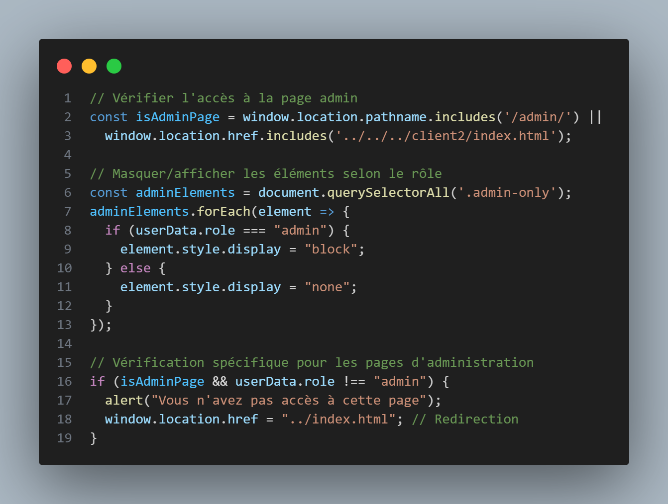

Ce code :

* Détecte si la page actuelle est réservée aux administrateurs
* Masque/affiche les éléments HTML avec la classe 'admin-only' selon le rôle
* Redirige les utilisateurs non-admin qui tenteraient d'accéder aux pages réservées

#### Déconnexion

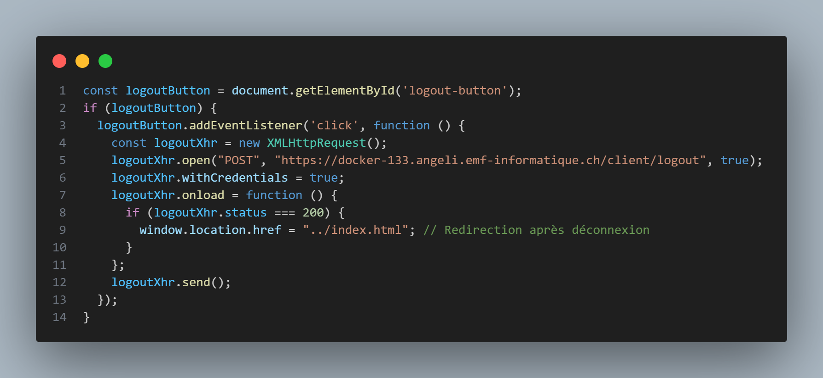

Ce code :

* Attache un gestionnaire d'événement au bouton de déconnexion
* Envoie une requête POST au serveur pour terminer la session
* Redirige vers la page d'accueil après une déconnexion réussie

### Gestion des accès

Si une personne sans les bons droits ou qui n’est pas connecté essaye d’accéder à une autre page que celle du login, il sera renvoyé vers une page erreur.html :

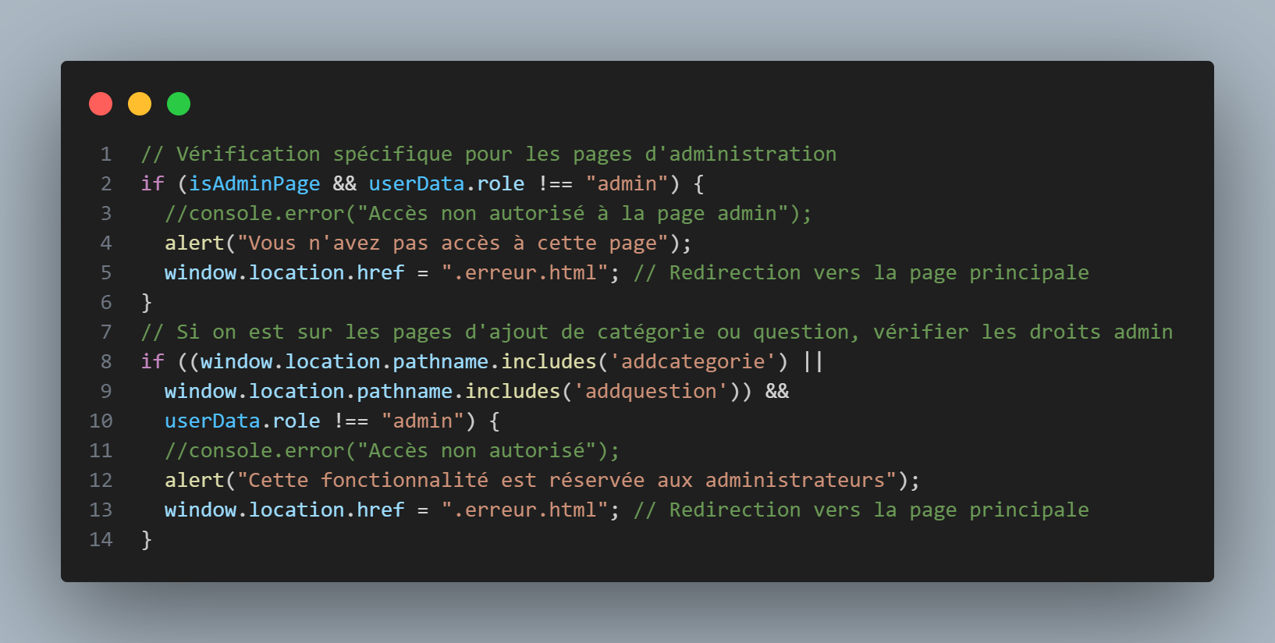

Et la page d’erreur indique à l’utilisateur qu’il n’a pas les droits pour être ici :

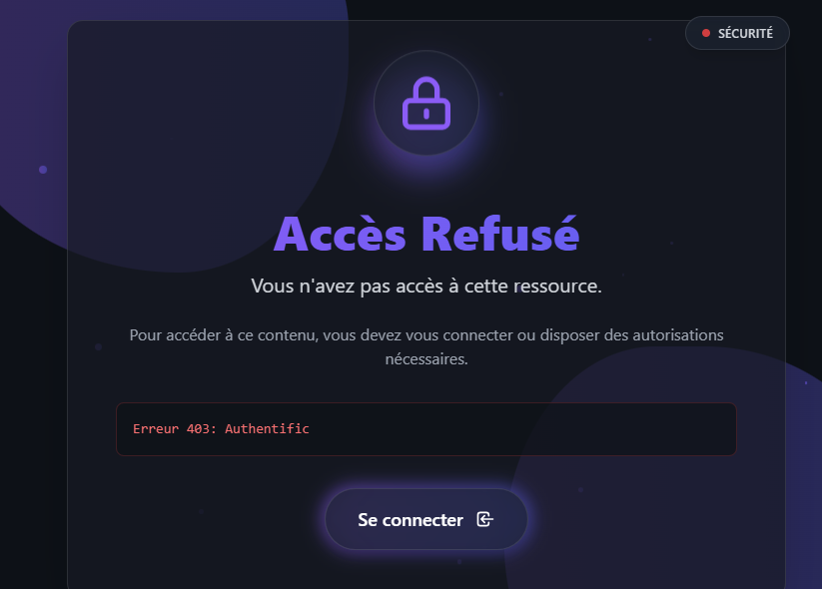

## Une descente de code du client 2

Pour le client 2 (partie admin), c’est comme pour la partie utilisateur, l’admin peut ce connecté, et accèdes à une page administrateur ou il pourra créer des catégories et des questions.

### Gestion de récupération des categories

Quand l’administrateur est connecté, il arrivera sur sa page. Ici, nous auront du JS qui récupérera la liste des catégories et les afficheras :

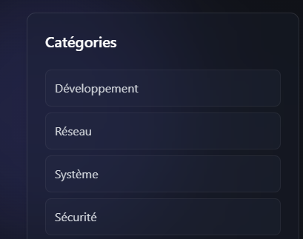

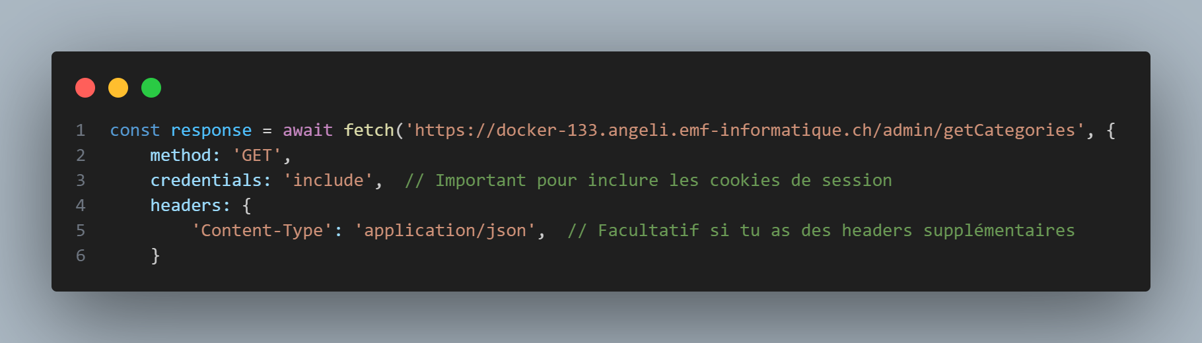

Points importants :

* L'événement DOMContentLoaded assure que le code s'exécute seulement quand le DOM est complètement chargé
* L'utilisation de async/await pour gérer les appels API de façon asynchrone
* credentials: 'include' permet d'envoyer les cookies de session avec la requête, crucial pour l'authentification
* La gestion des erreurs est implémentée avec un affichage visuel sur la page

### Gestion ajout de categorie

L’administrateur pourra aussi ajouter une nouvelle catégorie :

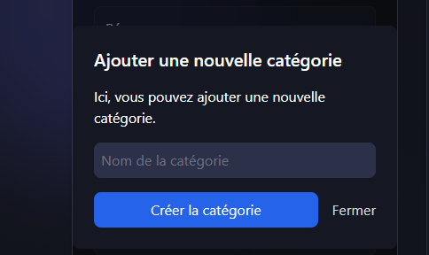

Fonctionnalités principales :

* Ouverture/fermeture de la modale
* Validation des données entrées
* Envoi des données à l'API
* Gestion des réponses de l'API

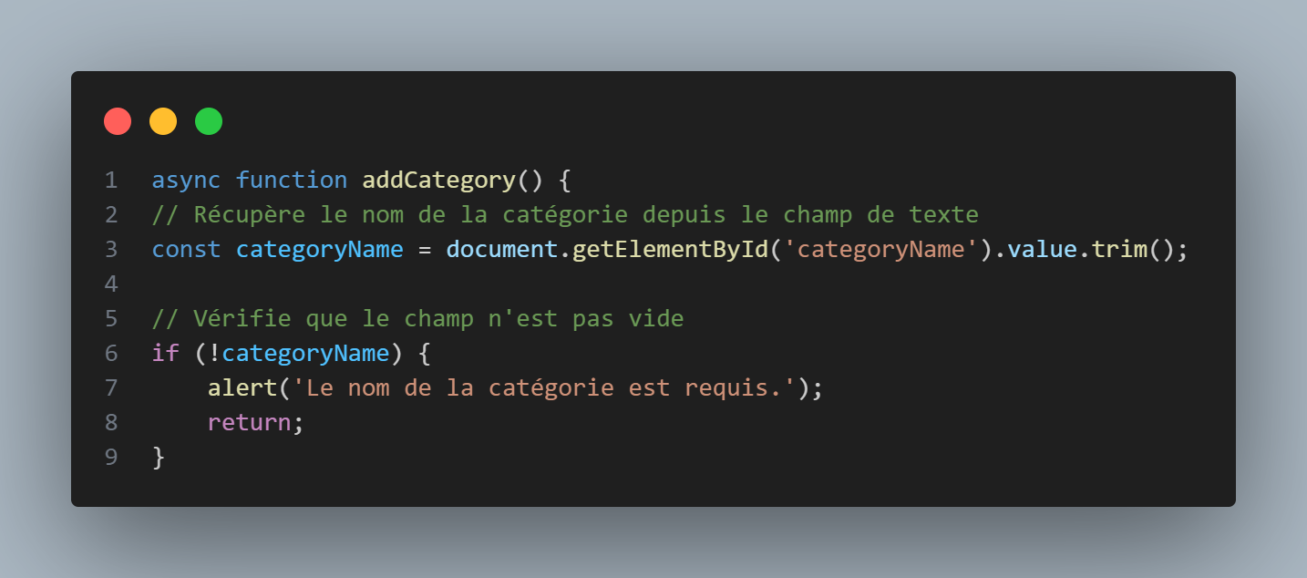

Cette fonction vérifie d'abord que le champ n'est pas vide avant d'envoyer les données.

### Gestion d’affichage des categories

C'est le fichier le plus complexe qui gère :

* L'affichage des catégories avec sélection visuelle
* La gestion de l'état de la catégorie sélectionnée
* La soumission du formulaire d'ajout de question

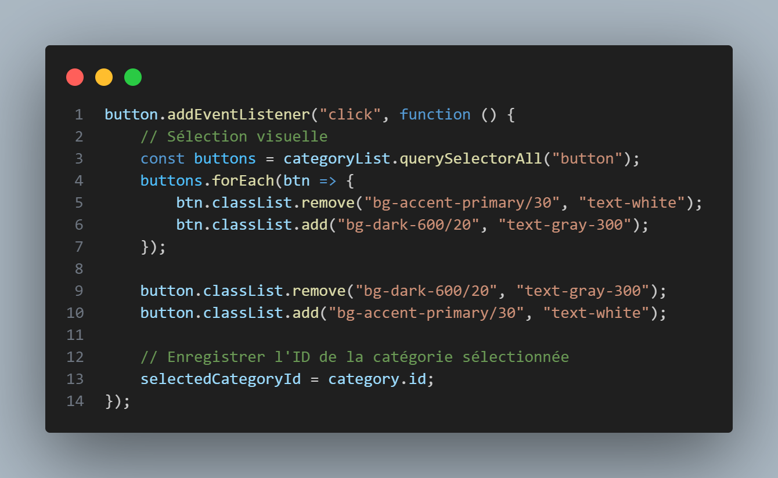

Ce code permet de mettre en évidence visuellement la catégorie sélectionnée et stocke son ID.

### Validation et soumission du formulaire

Ceci va récupérer les valeurs du formulaire et les envoyer vers la DB :

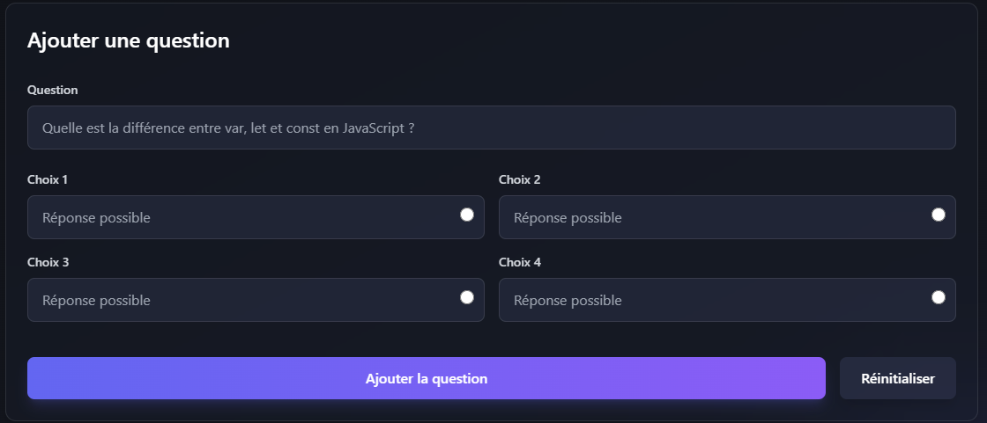

Cette partie vérifie que toutes les données sont complètes avant de les envoyer.

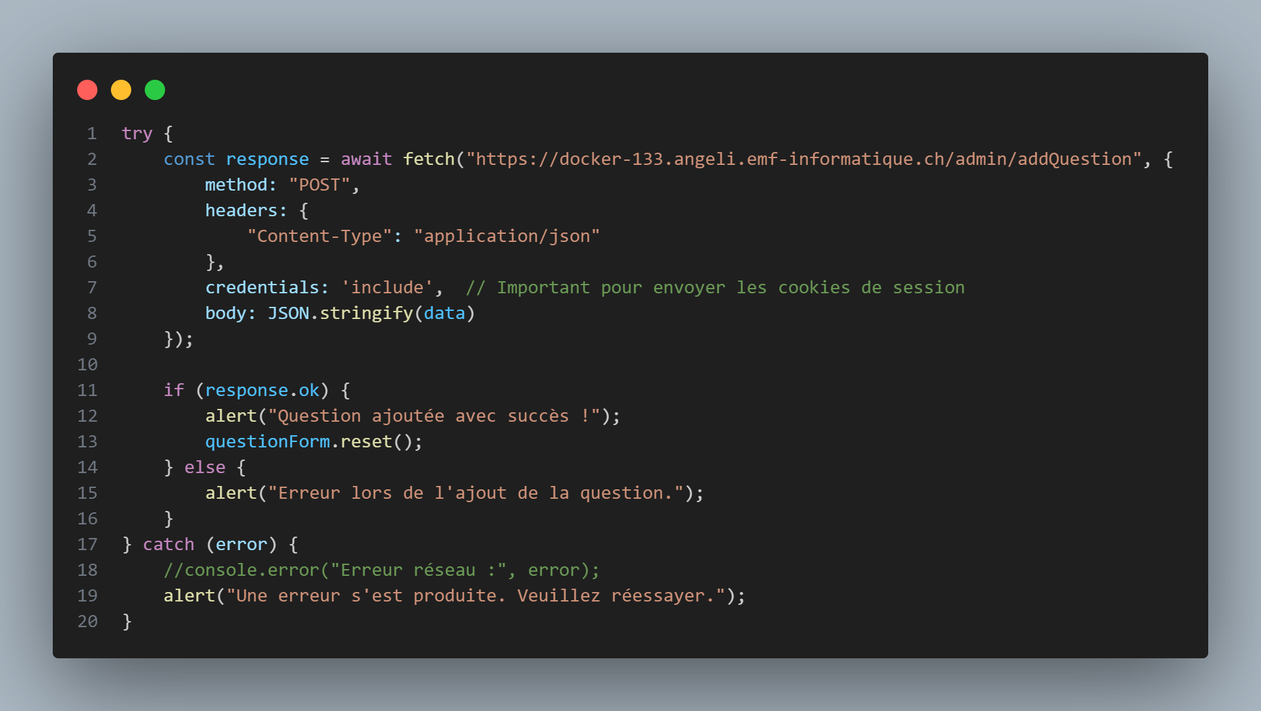

* Objectif : Envoyer les valeurs de la nouvelle question
* Fonctionnement, il envoi au backend les données en JSON
* Donnée envoyée :

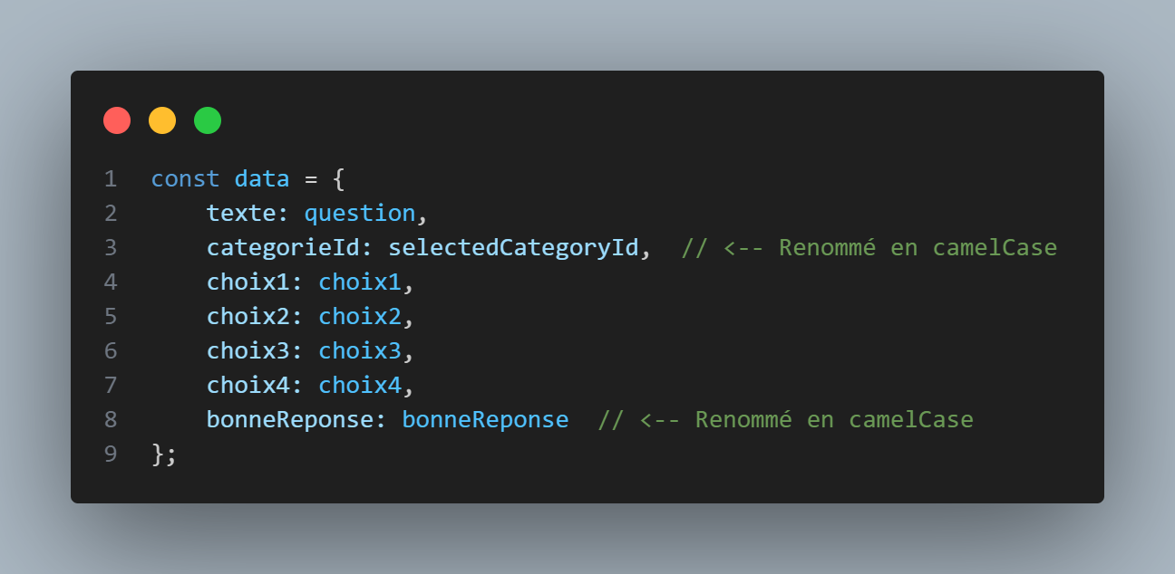

# Implémentation de l'application GATEWAY

## Une descente de code APIGateway

### Constantes et dépendances

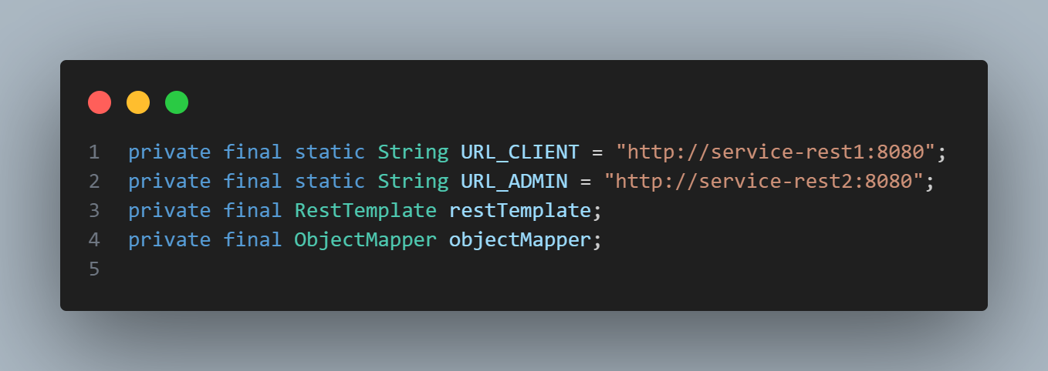

* URL_CLIENT et URL_ADMIN : points d'accès vers les deux services REST.
* RestTemplate : utilisé pour relayer les requêtes HTTP aux services backend.
* ObjectMapper : permet de manipuler les objets JSON.

### Constructeur

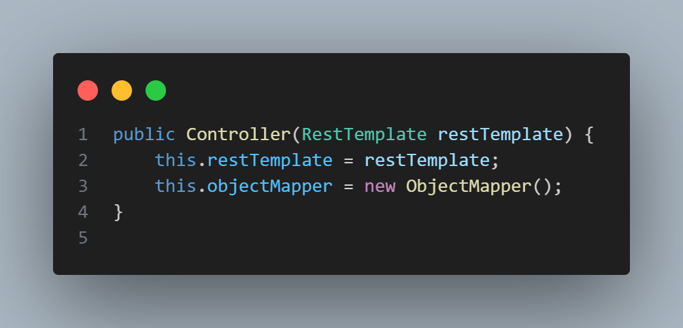

Injection du RestTemplate. L'ObjectMapper est instancié manuellement.

### Gestion des droits

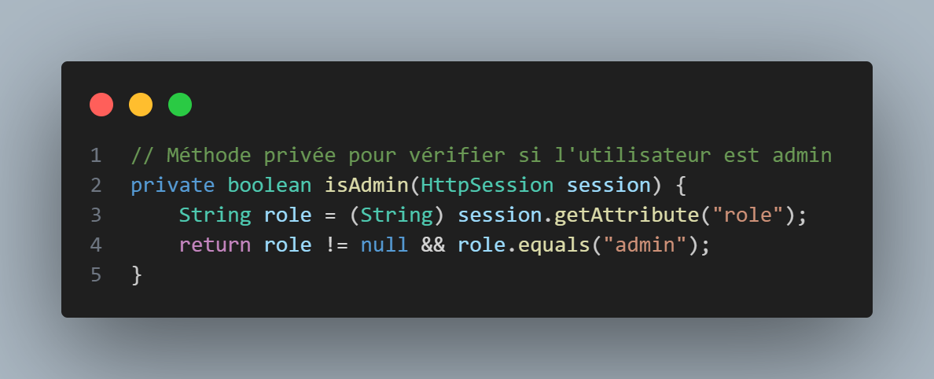

Retourne true si l’utilisateur connecté est un admin.

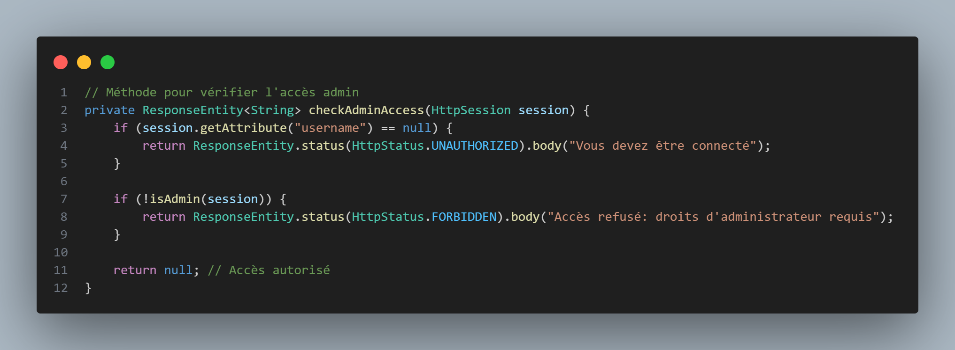

Vérifie que :

* L'utilisateur est connecté.
* Il a un rôle admin.

Retourne une réponse 401 ou 403 si l'accès est refusé.

### Endpoint ADMIN

#### getCategories

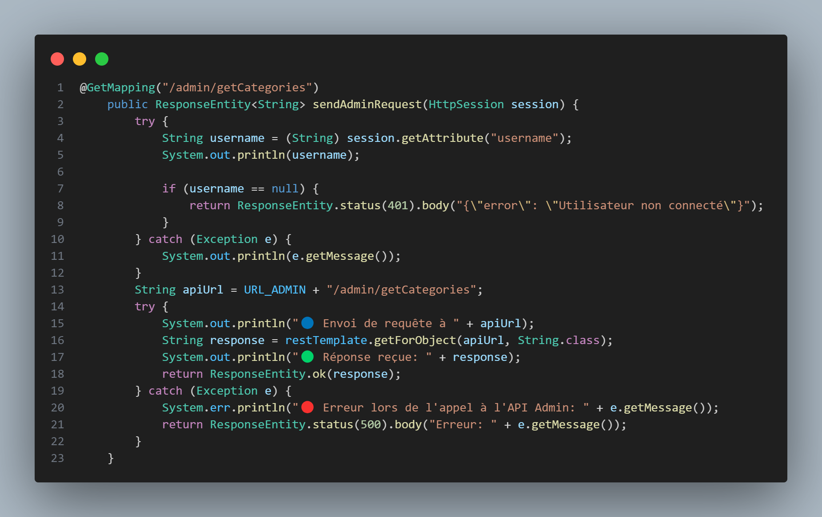

* Objectif : Obtenir toutes les catégories disponibles (backend admin).
* Fonctionnement : Envoie un GET vers /admin/getCategories sur service-rest2.
* Retour : Liste de catégories (JSON).

#### addCategory

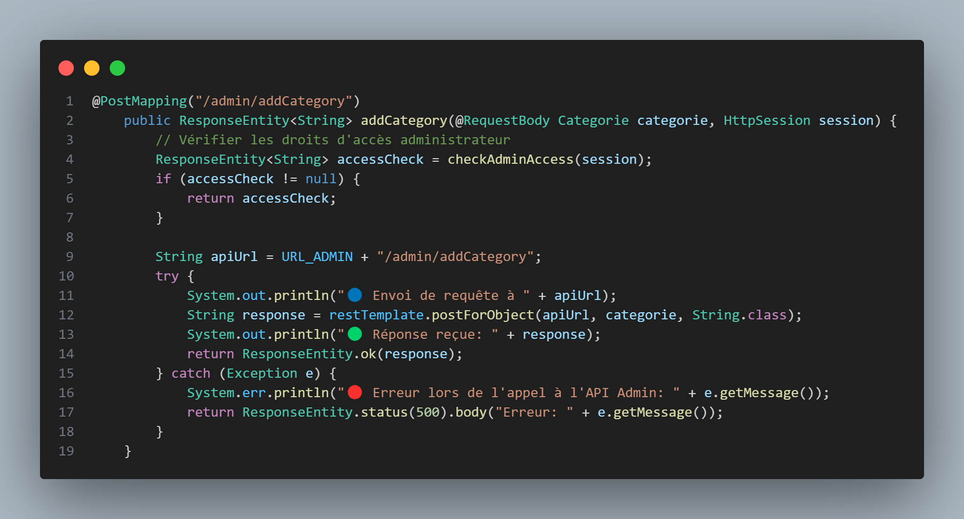

* Objectif : Ajouter une nouvelle catégorie.
* Conditions : L'utilisateur doit être connecté et avoir le rôle admin.
* Données reçues : Objet JSON de type Categorie.
* Fonctionnement :
  + Vérifie les droits avec checkAdminAccess.
  + Envoie une requête POST a /admin/addCategory sur service-rest2.
* Retour : Réponse de l’API admin (200 ou erreur).

#### startQuizz

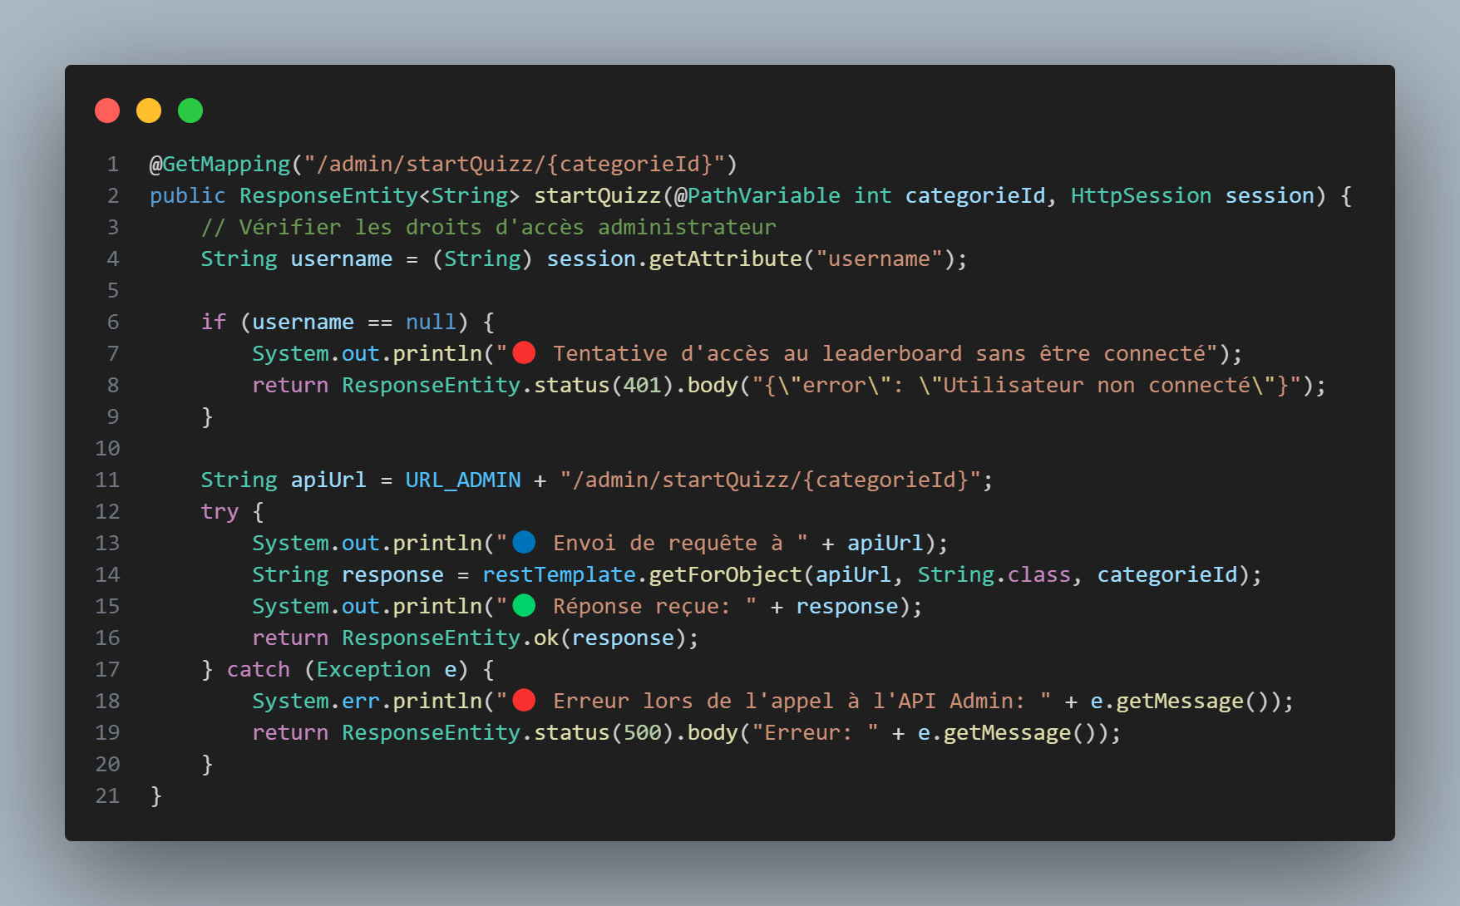

* Objectif : Lancer un quiz (récupérer les questions) pour une catégorie donnée.
* Conditions : L’utilisateur doit être connecté.
* Fonctionnement : Fait une requête GET vers /admin/startQuizz/{categorieId} sur service-rest2.
* Retour : Liste de questions liées à la catégorie.

#### addQuestion

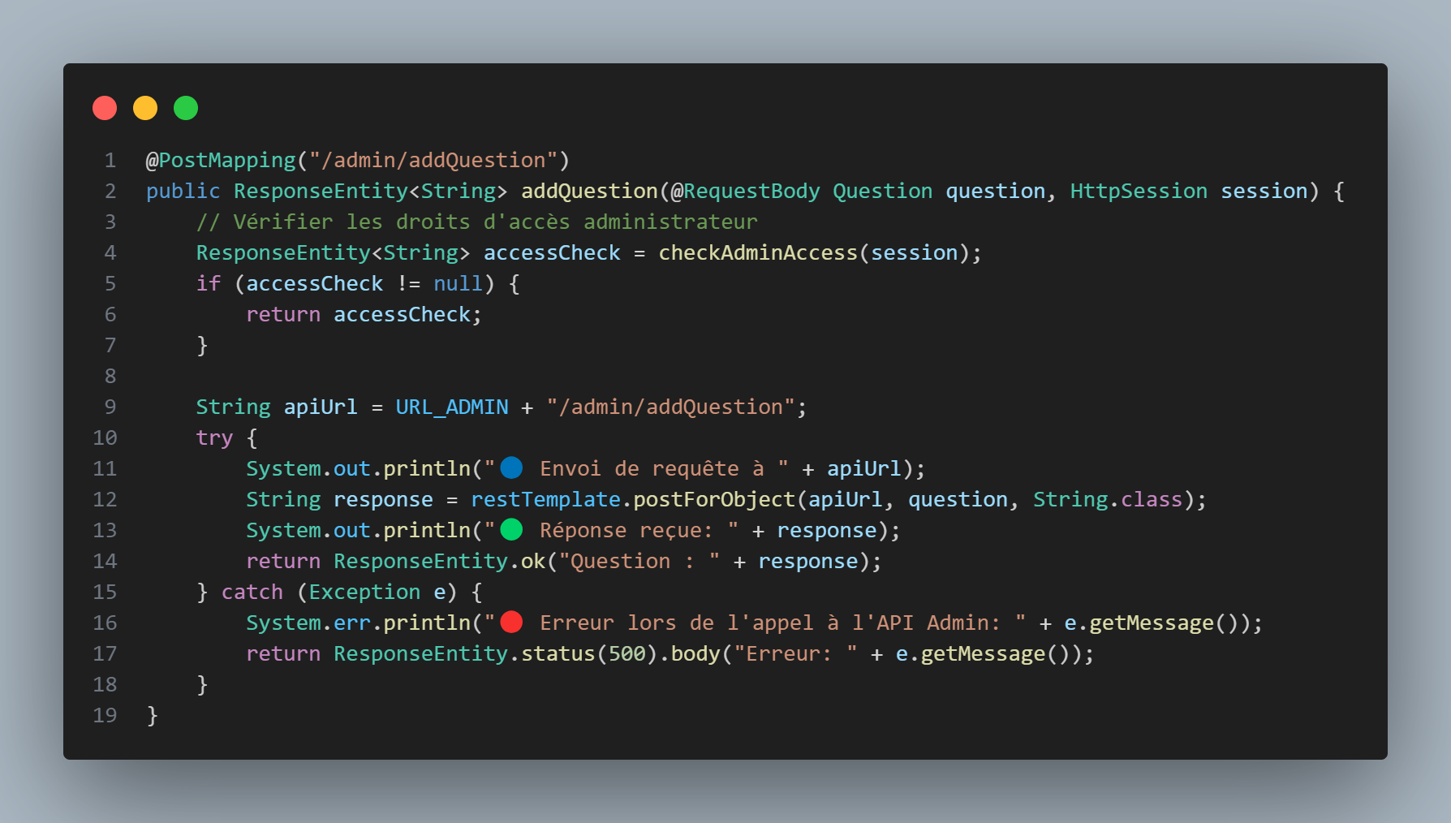

* Objectif : Ajouter une question à une catégorie.
* Conditions : Rôle admin requis.
* Données reçues : Objet JSON de type Question.
* Fonctionnement :
  + Vérifie les droits.
  + POST sur /admin/addQuestion de service-rest2.
* Retour : Réponse de l’API admin.

### Endpoint CLIENT

#### Login

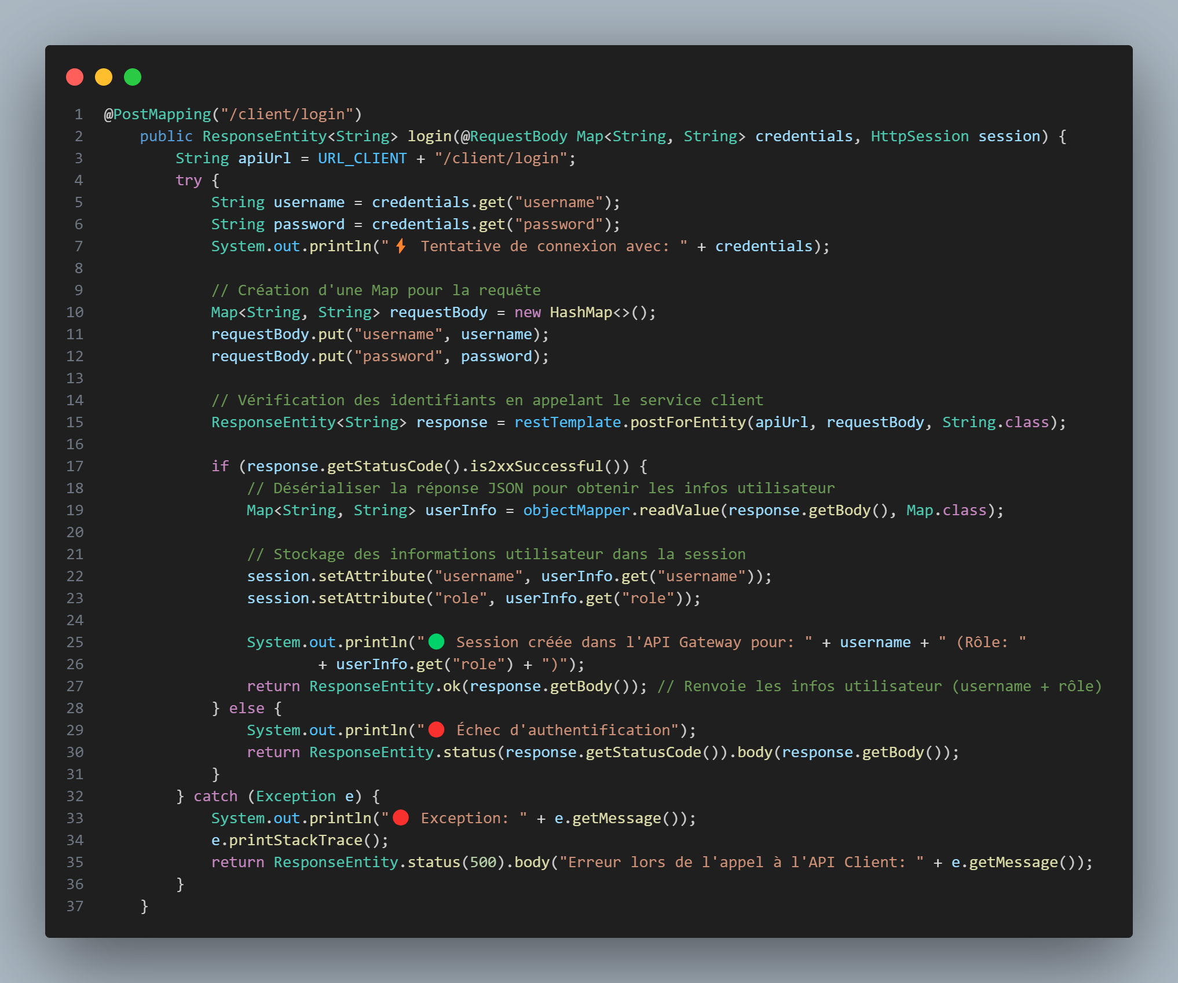

* Objectif : Authentifier un utilisateur.
* Données reçues : Un objet JSON avec username et password.
* Fonctionnement :
  + La méthode transmet ces données à l'API client (/client/login sur service-rest1).
  + Si l'authentification réussit, elle enregistre username et role dans la session.
* Retour :
  + Succès → 200 OK avec message "Login successful".
  + Échec → 401 Unauthorized.

#### Session

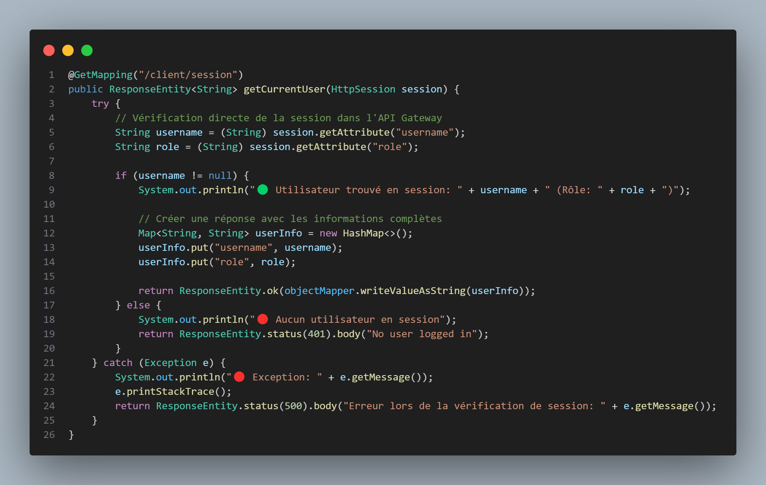

* Objectif : Récupérer les infos de session de l'utilisateur connecté.
* Fonctionnement :
  + Lit les attributs username et role de la session.
  + Retourne un JSON avec ces deux champs.
* Retour :
  + Ex: { "username": "alice", "role": "user" }
  + Si pas connecté, les valeurs sont null.

#### Logout

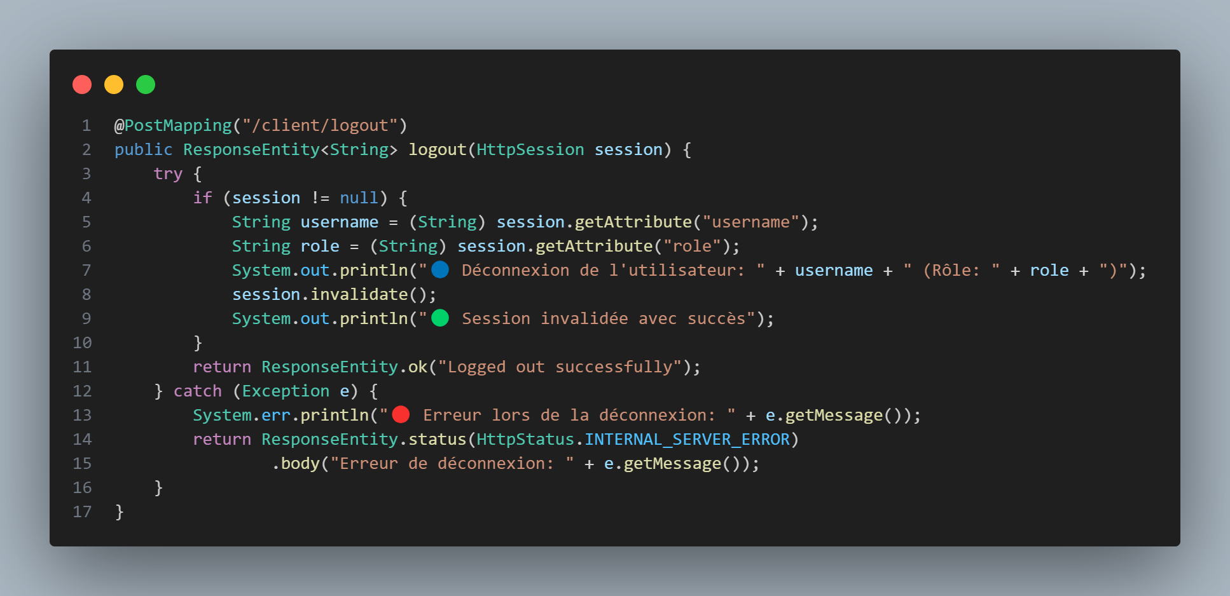

* Objectif : Déconnecter un utilisateur.
* Fonctionnement : Invalide la session (session.invalidate()).
* Retour : 200 OK avec "Logout successful".

#### getLeaderboard

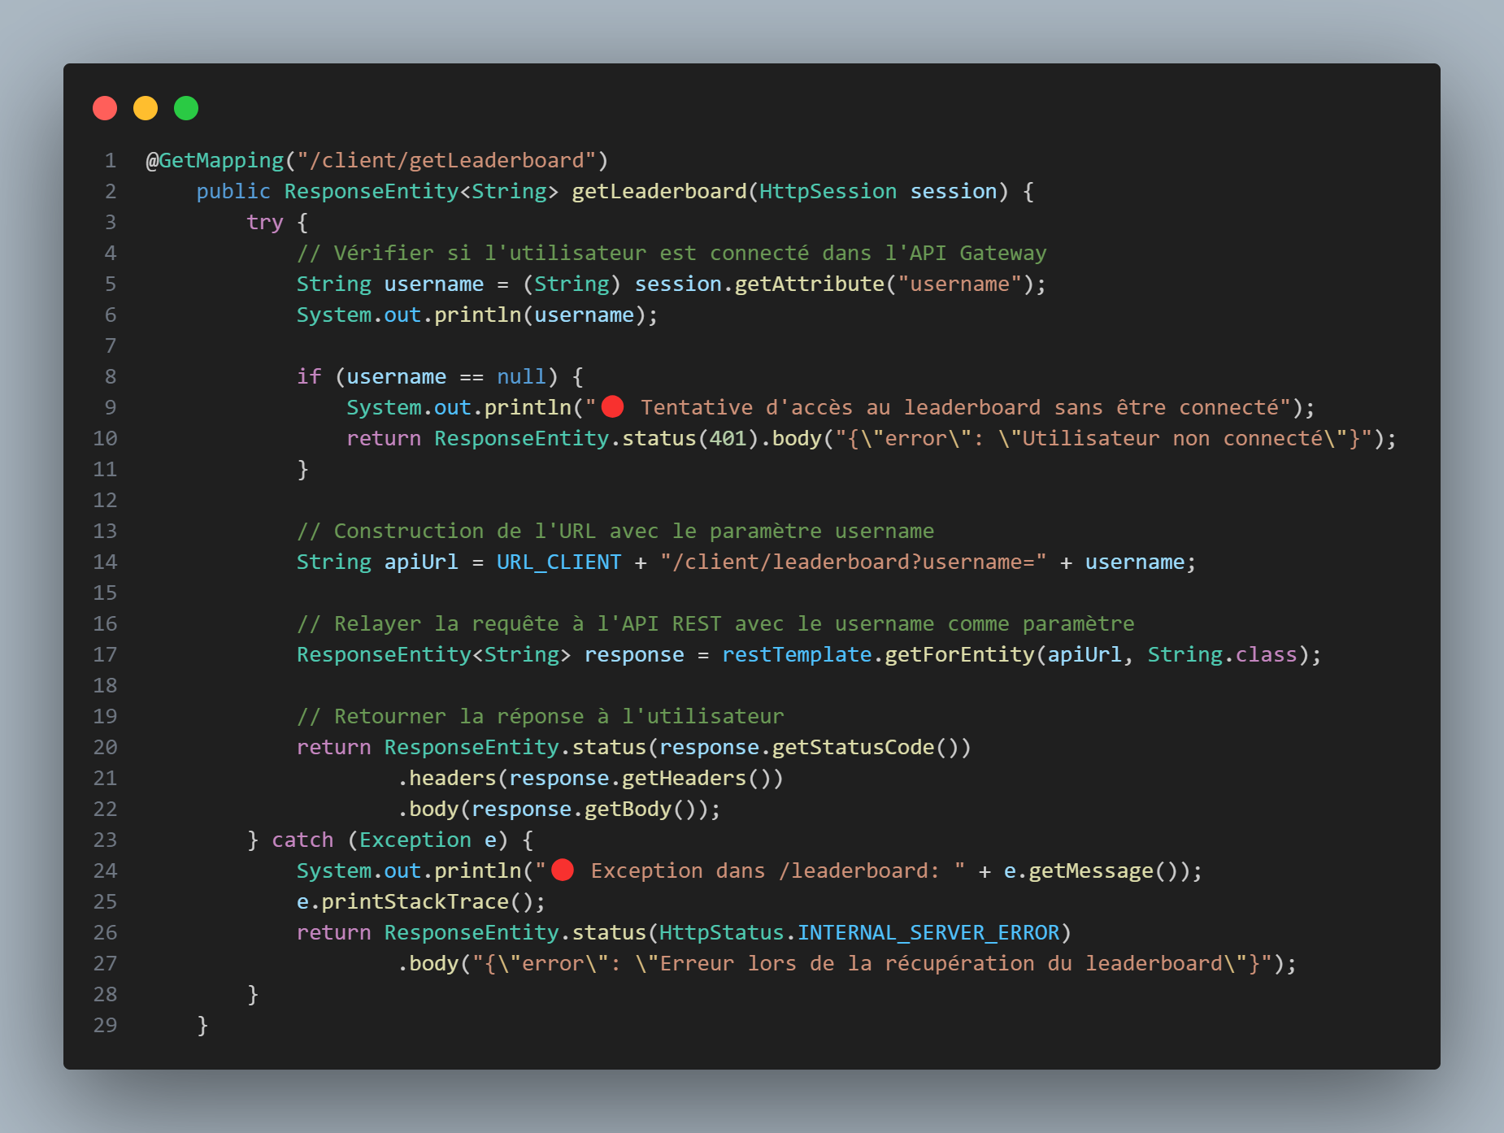

* Objectif : Récupérer le classement des meilleurs utilisateurs.
* Fonctionnement :
  + Vérifie que l'utilisateur est connecté.
  + Fait un GET sur /client/getLeaderboard du service-rest1.
* Retour : JSON avec les scores (liste d’objets UtilisateurScore côté client).

#### saveScore

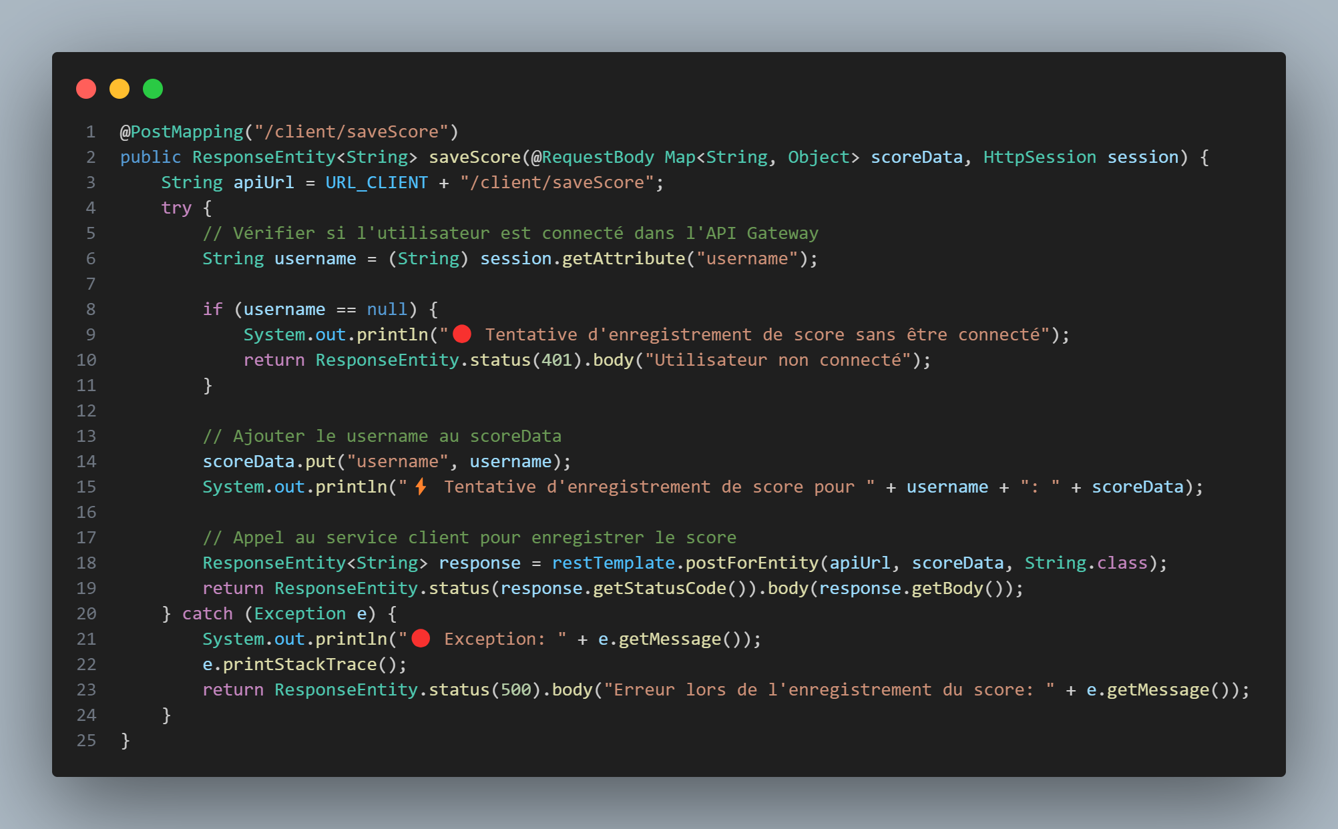

* Objectif : Enregistrer le score d'un utilisateur.
* Données reçues : Un Integer représentant le score.
* Fonctionnement :
  + Vérifie que l'utilisateur est connecté.
  + Envoie une requête POST vers /client/saveScore de service-rest1 avec le score.
* Retour : 200 OK avec "Score saved successfully" ou 401 si non connecté.

#### register

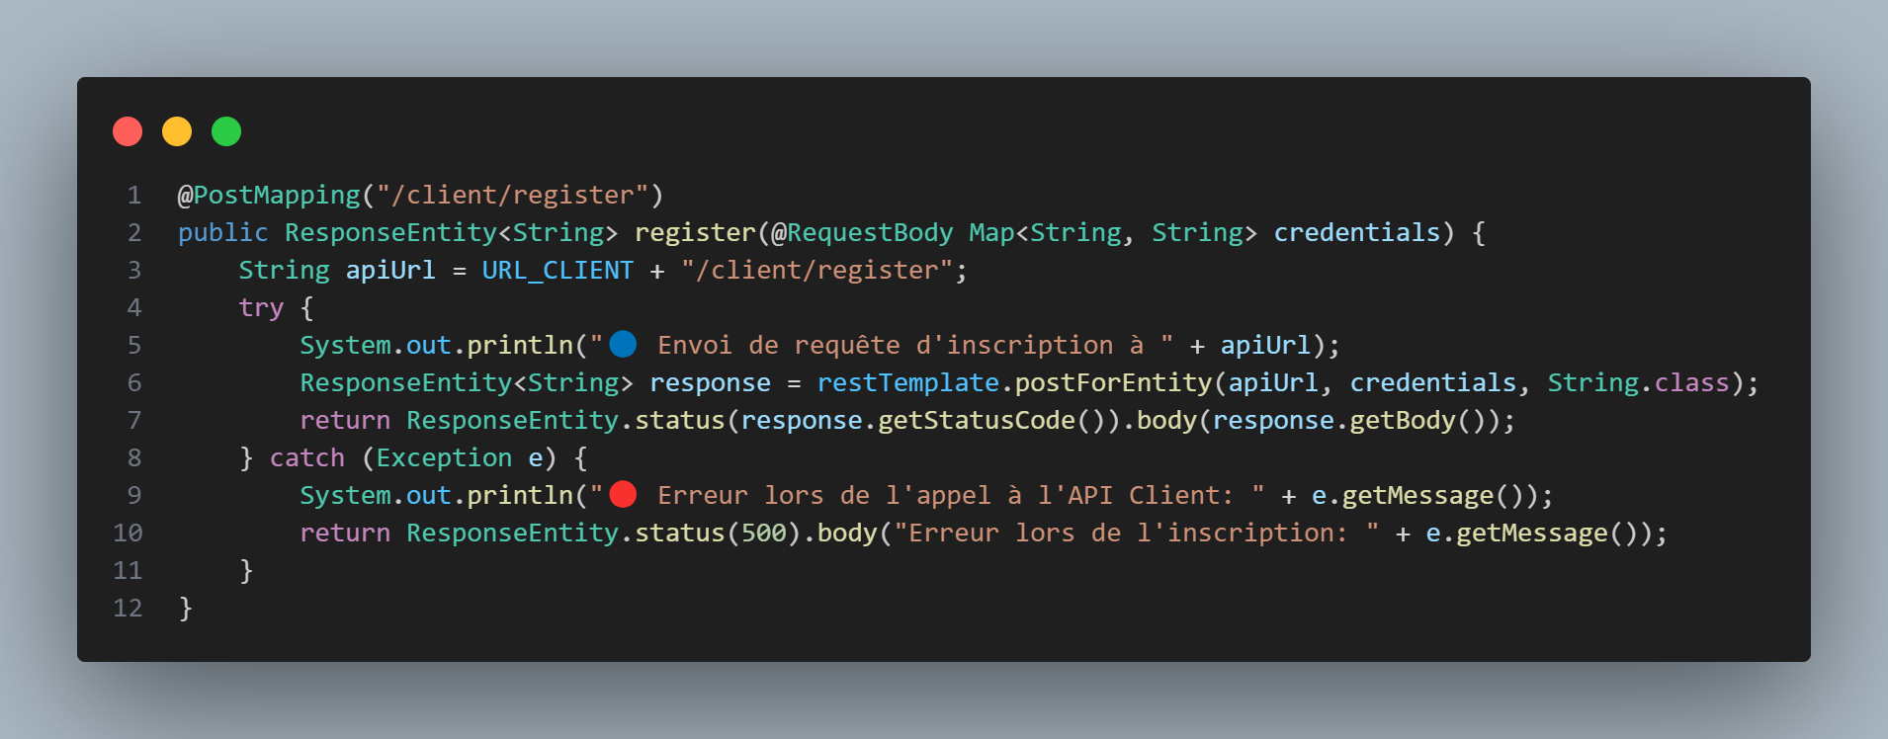Objectif : Créer un nouvel utilisateur.

* Données reçues : Un objet JSON avec username et password.
* Fonctionnement : Transmet directement la requête POST à /client/register du service-rest1.
* Retour : Réponse de l’API client (succès ou échec selon les cas).

# Implémentation des applications API REST

## Une descente de code de l'API REST 1

### Endpoints (POST /client/login)

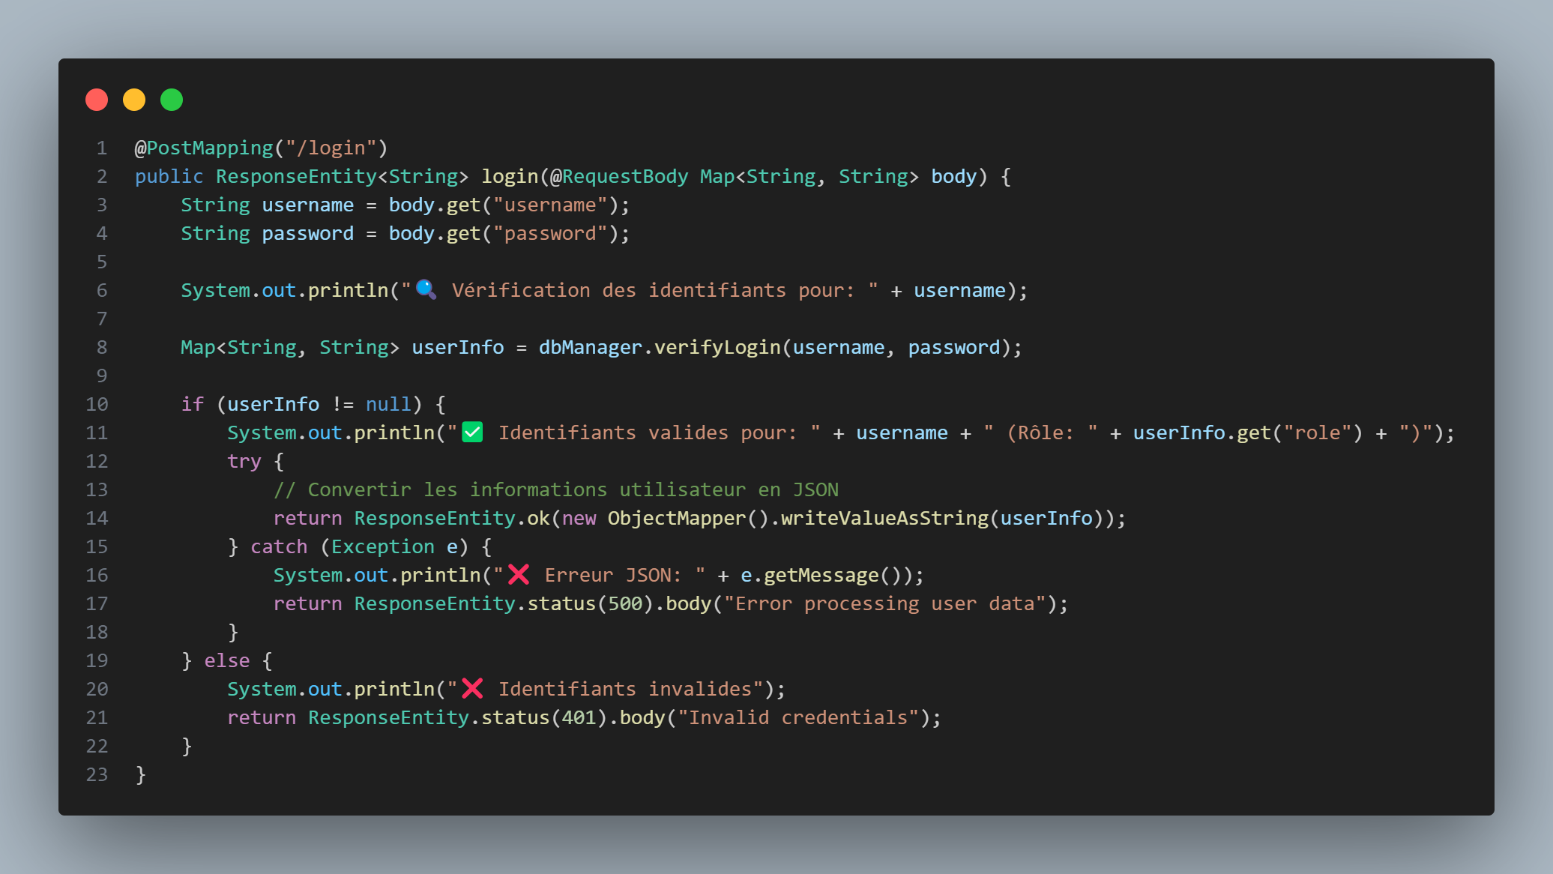

* Objectif : Authentifier un utilisateur à partir d’un nom d’utilisateur et mot de passe.
* Entrée attendue : JSON { "username": "...", "password": "..." }.
* Traitement :
  + Vérifie les identifiants via dbManager.verifyLogin().
  + Si valides → retourne username et role dans un JSON.
* Réponses :
  + 200 OK avec {"username": "...", "role": "..."}.
  + 401 Unauthorized si échec.

### Endpoints (GET /client/leaderboard)

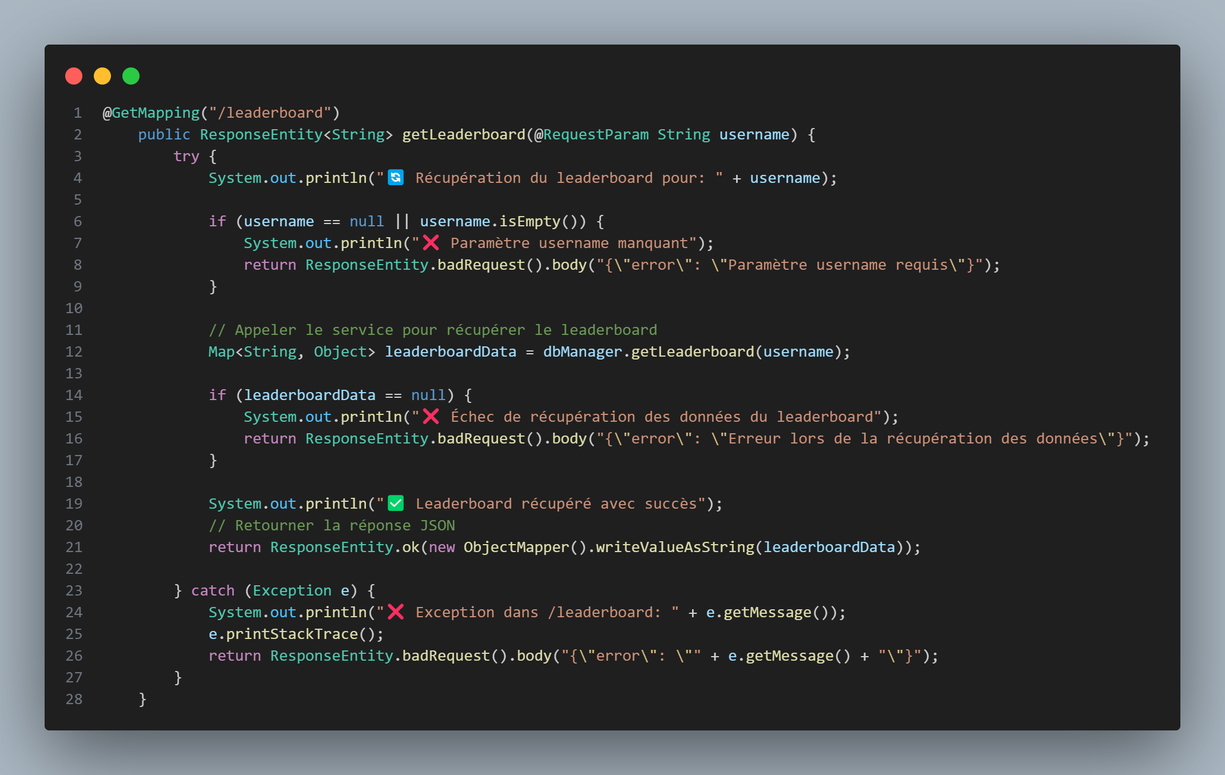

* Objectif : Récupérer le top 10 des scores et la position actuelle de l’utilisateur.
* Paramètre requis : username dans l'URL.
* Traitement : Appelle dbManager.getLeaderboard(username).
* Renvoie une map avec :

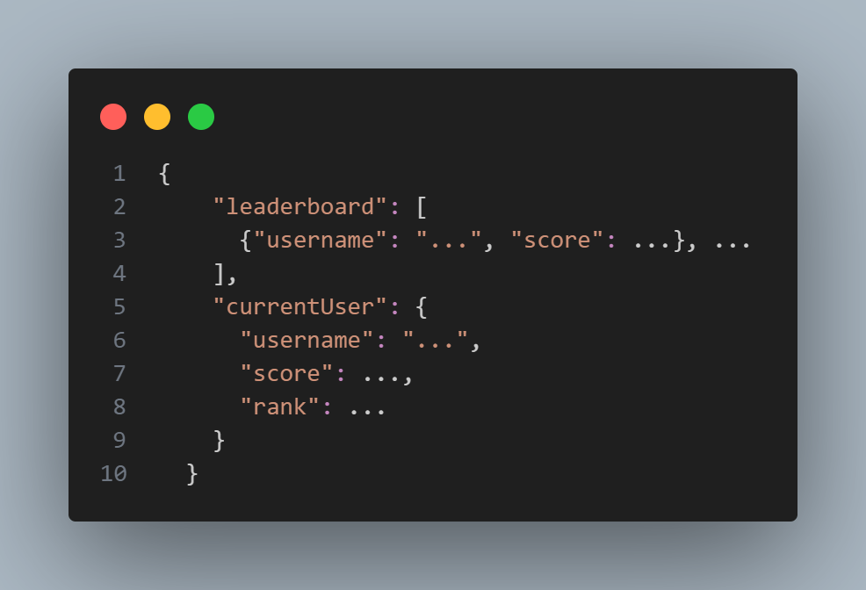

* Réponses :
  + 200 OK avec les données en JSON.
  + 400 Bad Request si username manquant ou erreur SQL.

### Endpoints (POST /client/savescore)

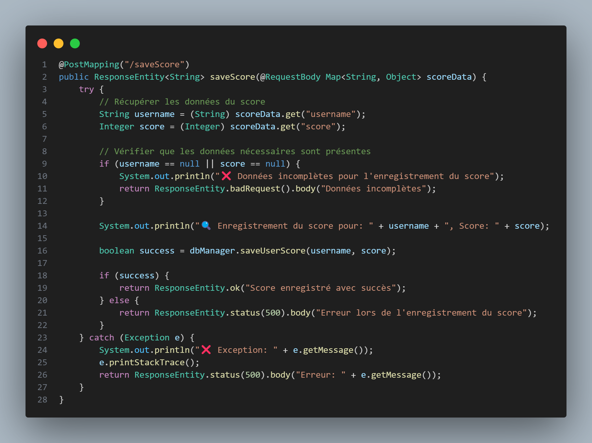

* Objectif : Enregistrer ou mettre à jour le score d’un utilisateur.
* Entrée attendue :

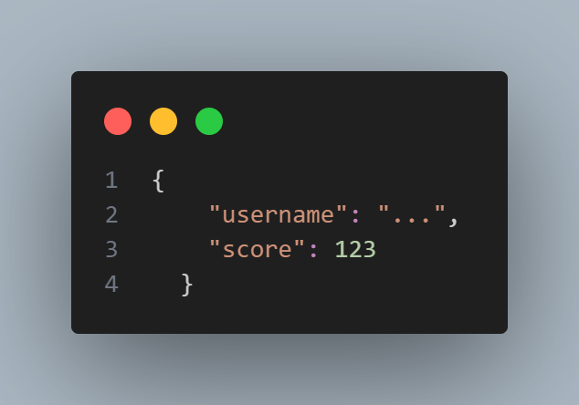

* Traitement :
  + Appelle dbManager.saveUserScore(username, score).
  + Incrémente le score existant (grâce à COALESCE(score, 0) + ?).
* Réponses :
  + 200 OK avec message de succès.
  + 400 ou 500 en cas d'erreur ou de données manquantes.

### Endpoints (POST /client/register)

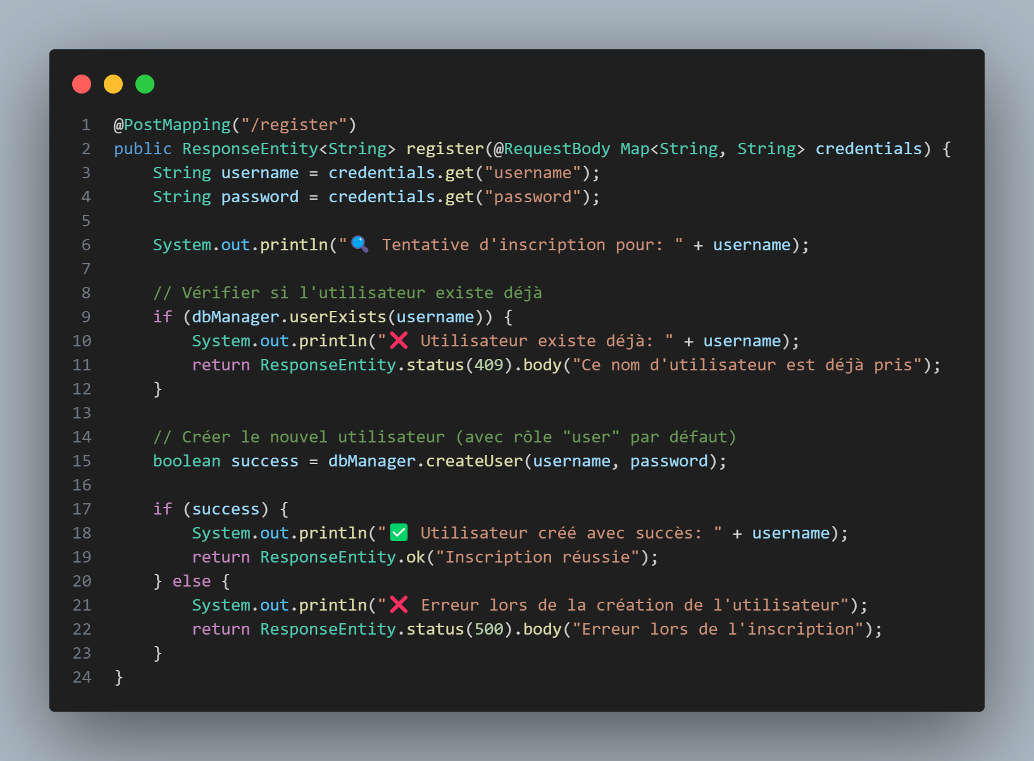

* Objectif : Inscrire un nouvel utilisateur.
* Entrée attendue :

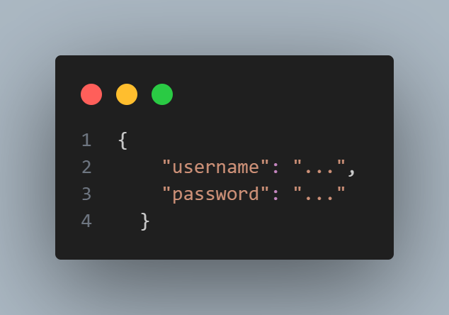

* Traitement :
  + Vérifie si l'utilisateur existe déjà (userExists()).
  + Si non, crée un nouvel utilisateur (createUser()), avec rôle par défaut "user" et score 0.
  + Le mot de passe est encodé avec BCrypt.
* Réponses :
  + 200 OK si l’inscription est réussie.
  + 409 si le nom est déjà pris.
  + 500 si une erreur survient à la création.

### wrkDBManager – Explication des méthodes

#### verifyLogin

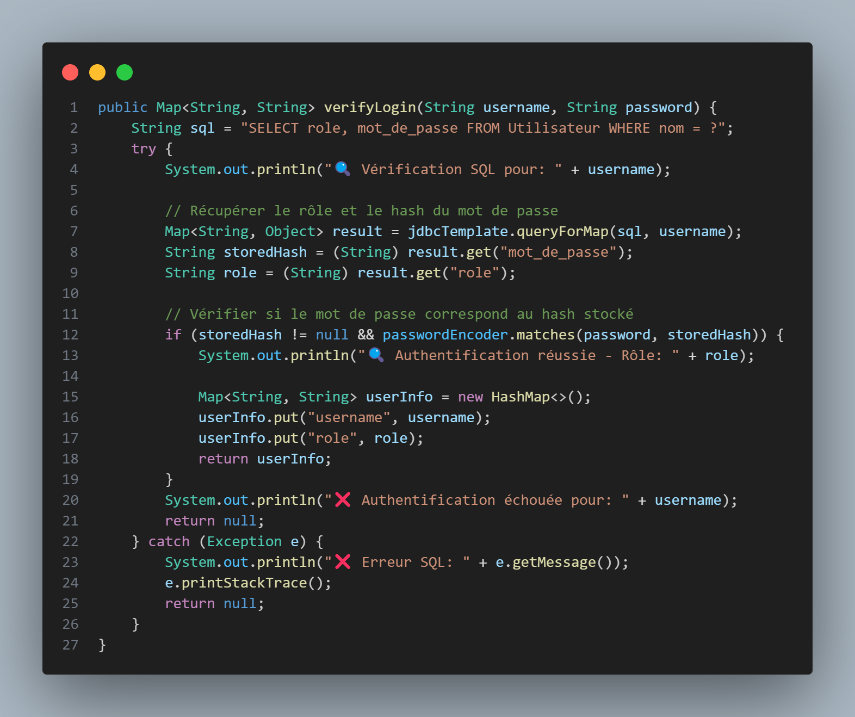

* Objectif : Vérifie les identifiants.
* SQL : Récupère le role et le hash du mot de passe depuis la table Utilisateur.
* Vérifie : Que le mot de passe correspond avec BCrypt.matches(...).
* Retour :
  + Une Map avec username et role si succès.
  + null sinon.

#### saveUserScore

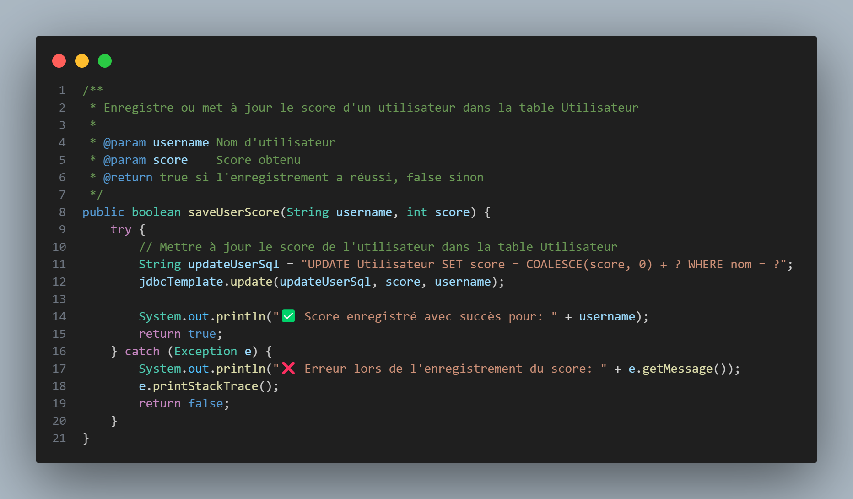

* Objectif : Ajouter des points au score actuel de l’utilisateur.
* SQL : UPDATE Utilisateur SET score = score + ? WHERE nom = ?
* Retour :
  + true si le score est enregistré.
  + false sinon.

#### GetLeaderboard

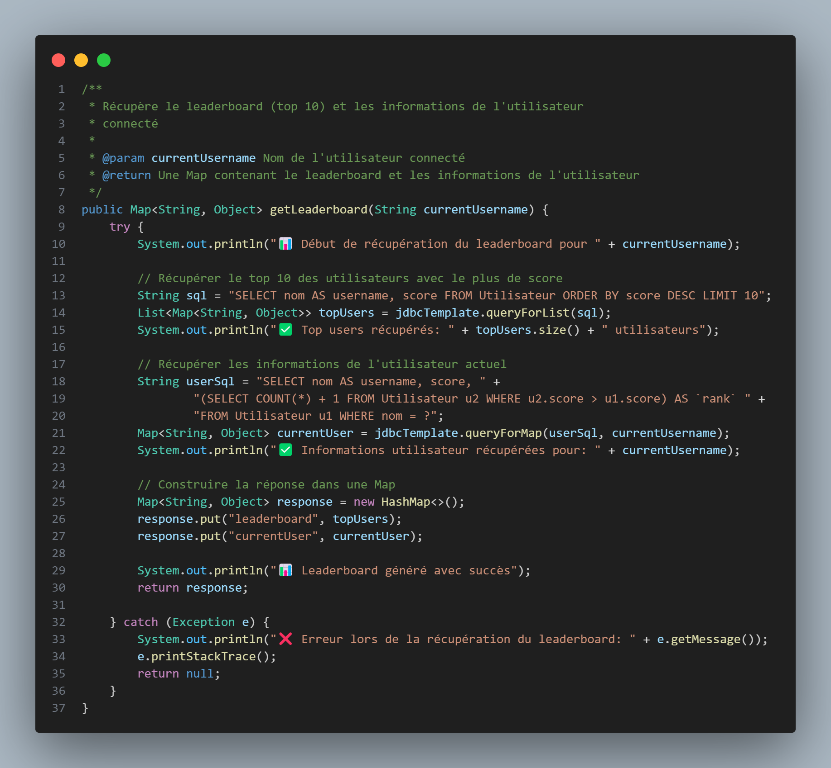

* Objectif : Fournir :
  + Le top 10 des scores,
  + Le score et le rang de l'utilisateur courant.
* SQL 1 : Top 10 des utilisateurs triés par score DESC.
* SQL 2 : Infos du user avec un calcul de rank :

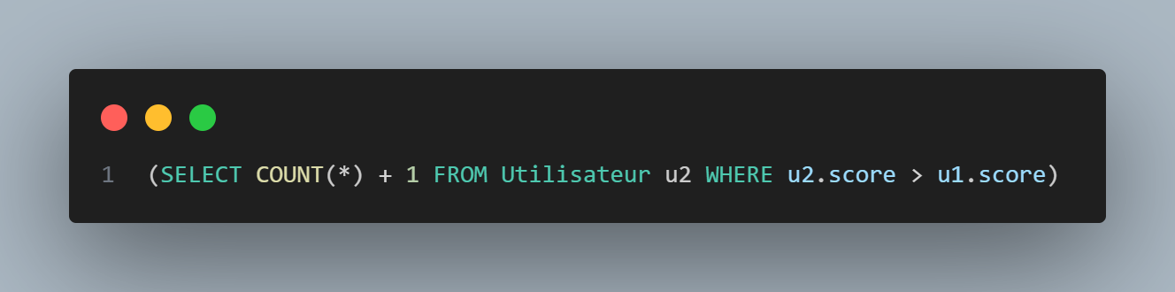

* Retour :

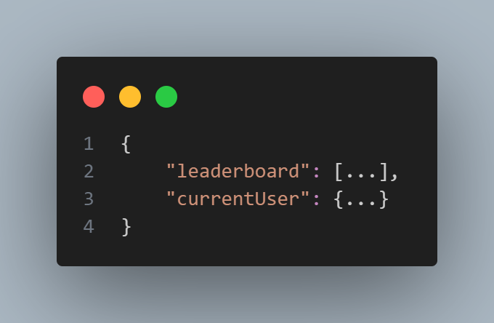

#### UserExists

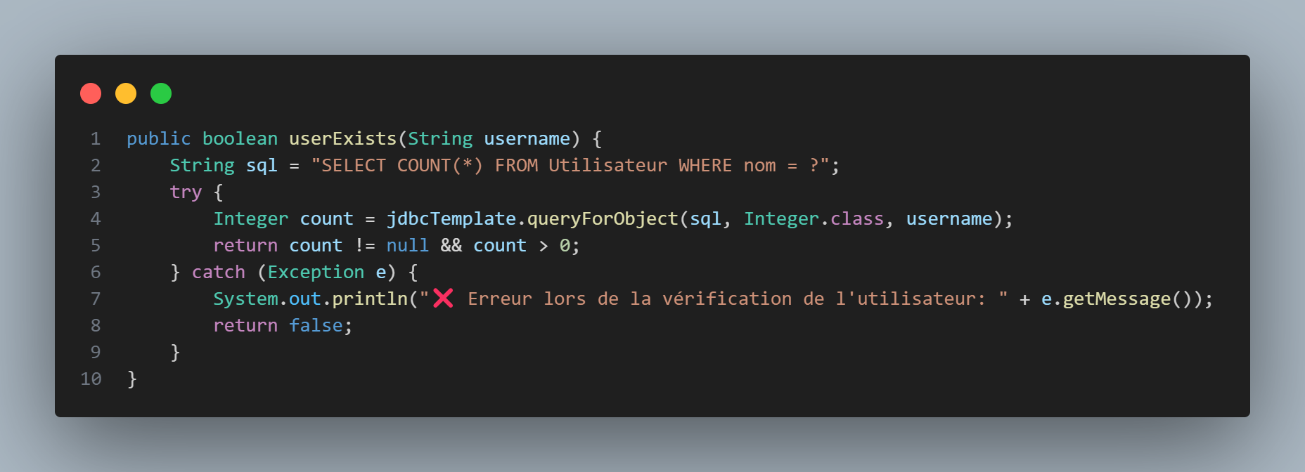

* Objectif : Vérifie si un utilisateur existe.
* SQL : SELECT COUNT(*) FROM Utilisateur WHERE nom = ?
* Retour :
  + true si déjà présent.
  + false sinon.

#### CreateUser

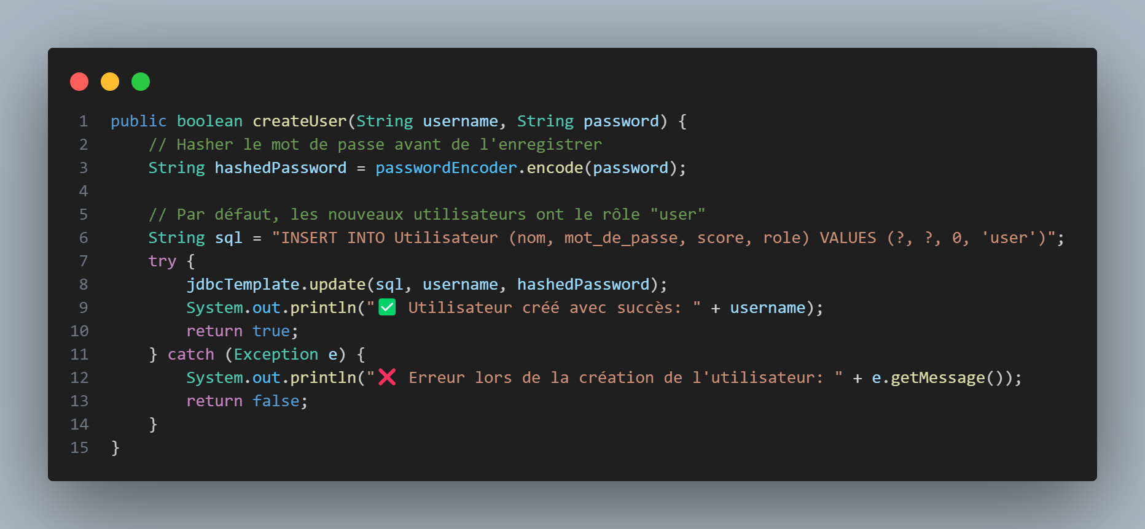

* Objectif : Inscrire un nouvel utilisateur.
* Traitement :
  + Hash le mot de passe.
  + Insère un nouvel utilisateur avec score 0 et rôle "user".
* Retour :
  + true si succès.
  + false sinon.

## Une descente de code de l'API REST 2

### éMéthode pour récupérer les catégories

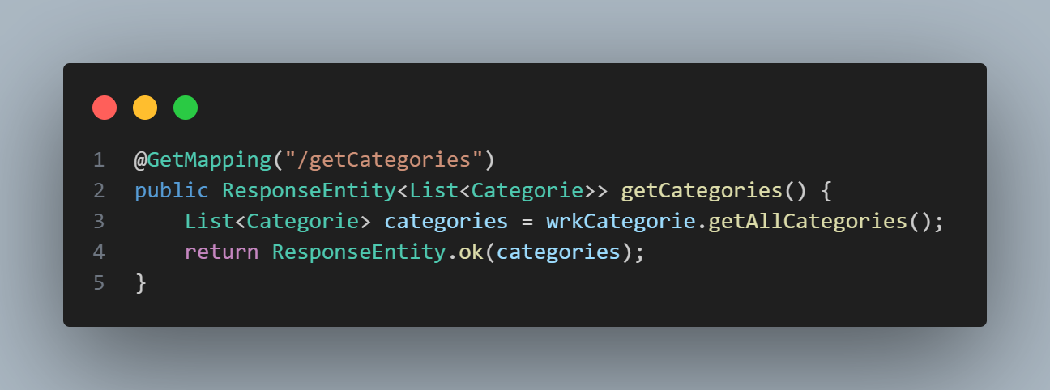

* **@GetMapping("/getCategories")** : Cette annotation indique que cette méthode sera appelée lorsqu'une requête GET est effectuée sur le chemin /admin/getCategories.
* **Logique** : La méthode appelle le service wrkCategorie.getAllCategories() pour récupérer une liste de toutes les catégories. Cette liste est ensuite renvoyée avec un code de statut HTTP 200 OK dans un objet ResponseEntity.

### Méthode pour démarrer un quiz (en fonction de la catégorie)

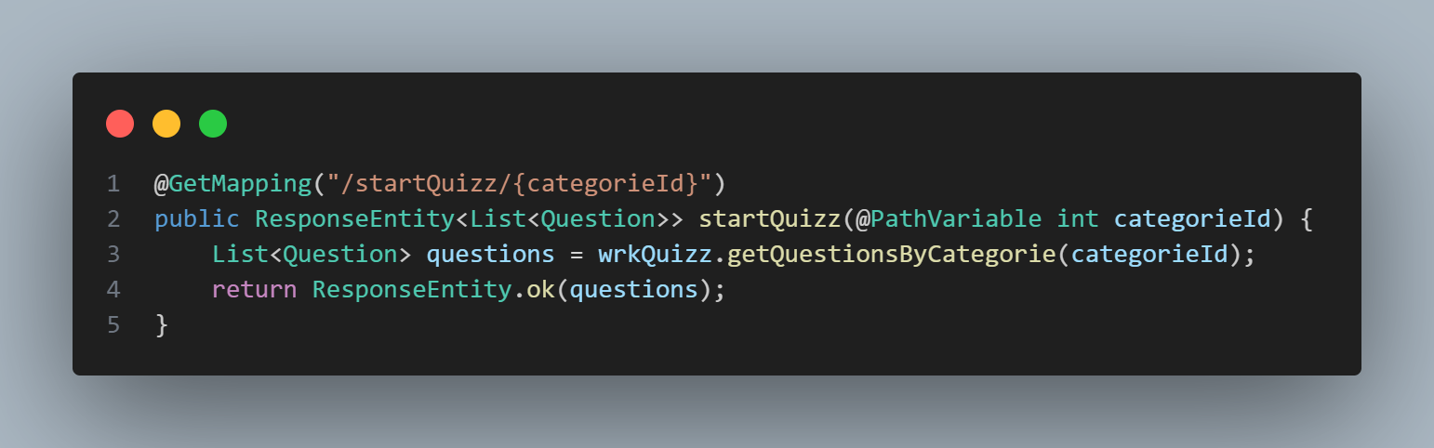

* **@GetMapping("/startQuizz/{categorieId}")** : Cette annotation lie cette méthode aux requêtes GET sur /admin/startQuizz/{categorieId} où {categorieId} est une variable de chemin. Elle permet de démarrer un quiz basé sur l'ID de la catégorie passée dans l'URL.
* **@PathVariable** : L'annotation permet de lier la variable categorieId à la partie dynamique de l'URL.
* **Logique** : La méthode appelle wrkQuizz.getQuestionsByCategorie(categorieId) pour obtenir les questions de la catégorie spécifiée. Elle renvoie ensuite les questions dans un objet ResponseEntity avec un code de statut 200.

### Méthode pour ajouter une nouvelle catégorie

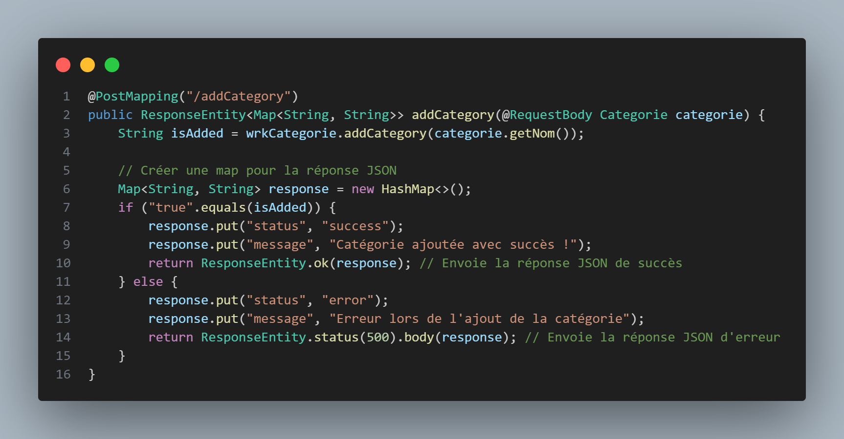

* **@PostMapping("/addCategory")** : Cette méthode est appelée par une requête POST sur /admin/addCategory, pour ajouter une nouvelle catégorie.
* **@RequestBody** : Cette annotation indique que les données envoyées dans la requête (en JSON) seront automatiquement converties en un objet Categorie. Cela te permet d'ajouter des catégories en envoyant des données dans le corps de la requête.
* **Logique** : La méthode appelle wrkCategorie.addCategory(categorie.getNom()) pour ajouter la catégorie, puis elle crée une réponse JSON avec un message de succès ou d'erreur selon que l'ajout a réussi ou non. Elle renvoie un code HTTP 200 OK en cas de succès ou 500 si l'ajout échoue.

### Méthode pour ajouter une nouvelle question

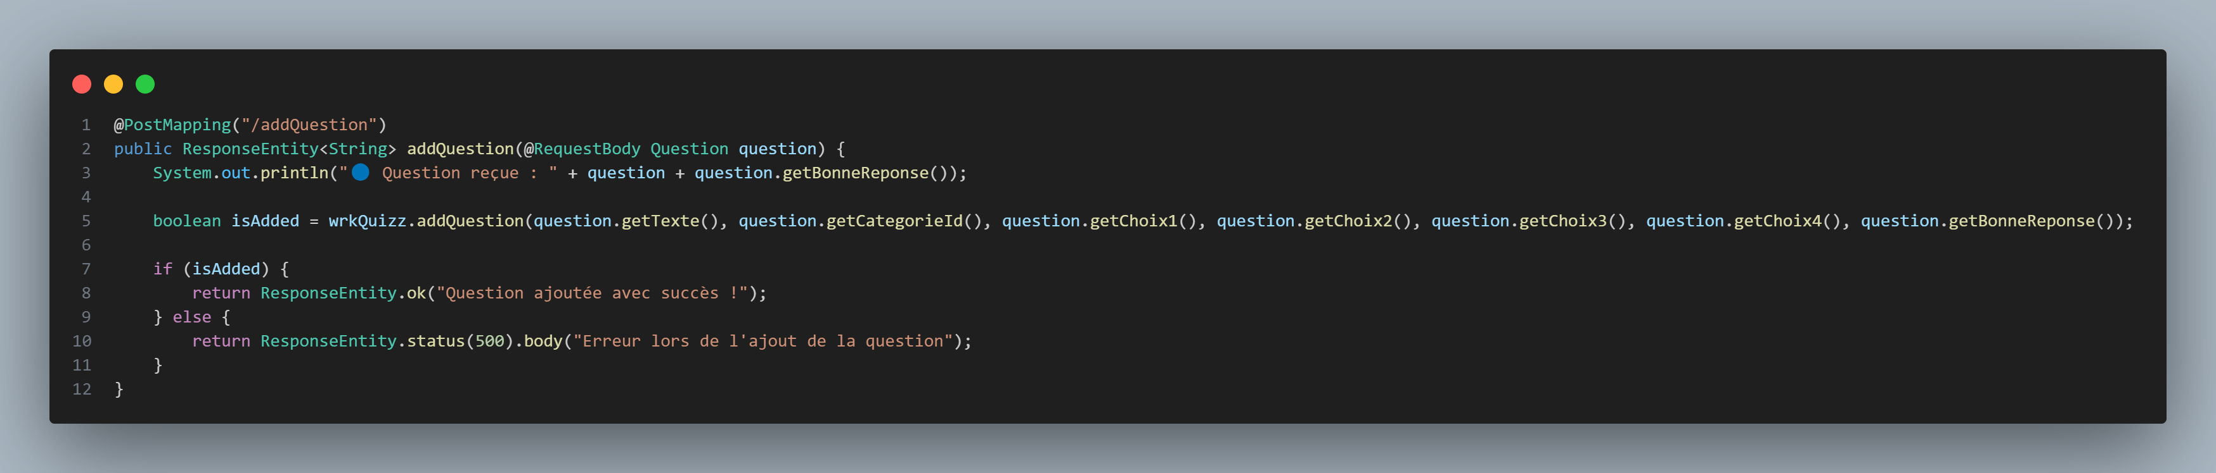

* **@PostMapping("/addQuestion")** : Cette méthode est appelée par une requête POST sur /admin/addQuestion pour ajouter une nouvelle question à une catégorie de quiz.
* **@RequestBody** : Encore une fois, cette annotation lie les données JSON envoyées dans la requête au modèle Question.
* **Logique** : La méthode affiche d'abord la question reçue dans la console (ce qui peut être utile pour le débogage). Ensuite, elle tente d'ajouter la question en appelant wrkQuizz.addQuestion(). Selon le résultat de cette opération, elle renvoie un message de succès ou d'erreur dans une réponse ResponseEntity.

### WrkQuizz

#### getQuestionsByCategorie

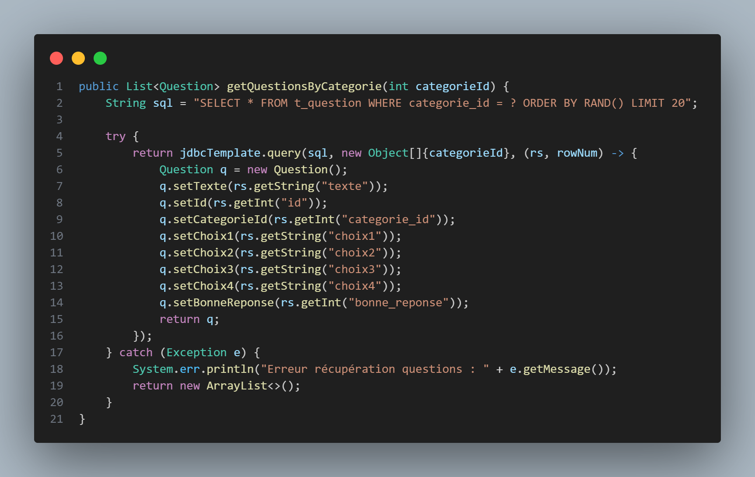

* Cette méthode va chercher **20 questions** dans la base de données qui **appartiennent à une certaine catégorie** (selon l’id donné).
* Elle choisit les questions **au hasard**.
* Elle renvoie une **liste d’objets Question**.

#### addQuestion

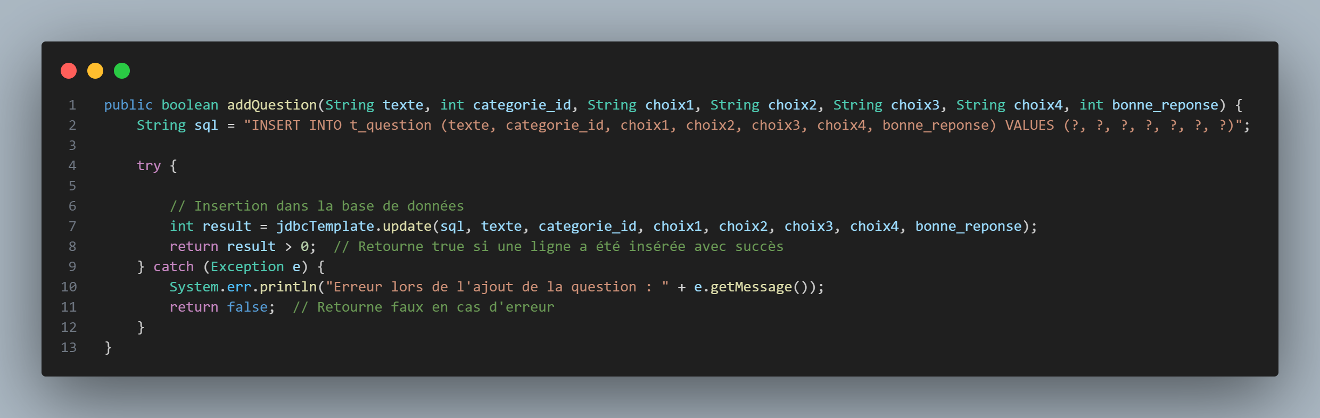

* Cette méthode **ajoute une nouvelle question** dans la base de données.
* Tu lui donnes :
  + le **texte** de la question,
  + l’**id de la catégorie**,
  + les **4 choix de réponse**,
  + et le numéro de la **bonne réponse**.
* Elle renvoie true si ça a marché, false si ça a échoué.

### WrkCategorie

#### getAllCategorie

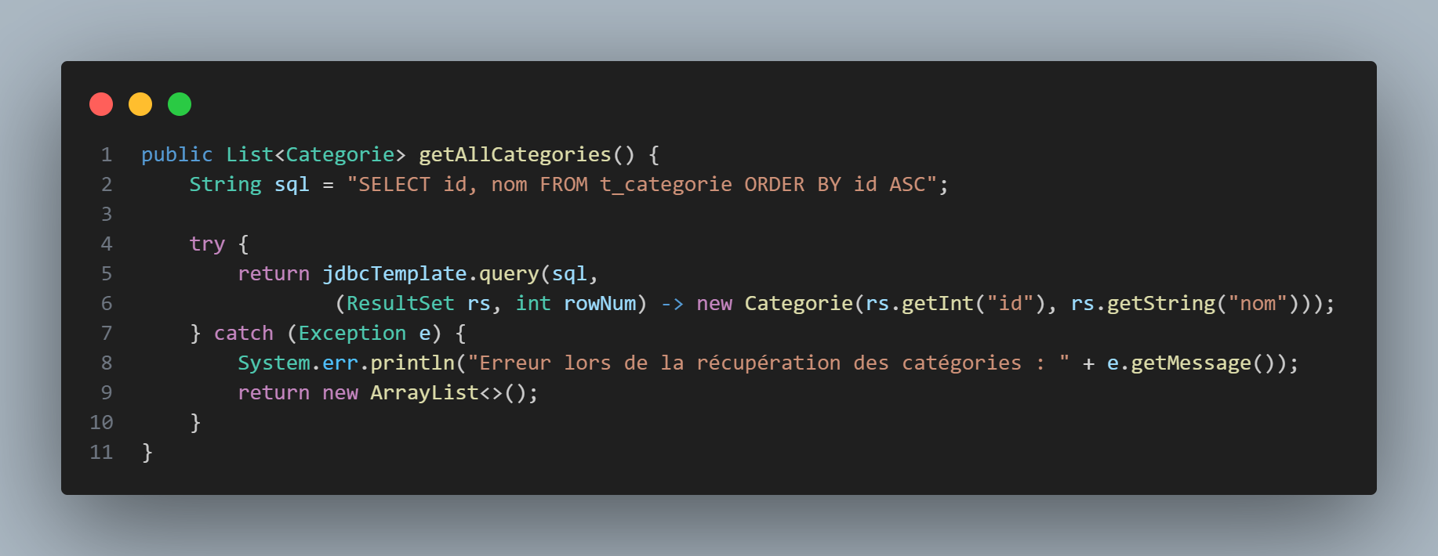

* Cette méthode va chercher **toutes les catégories** dans la base de données.
* Elle récupère :
  + **L'id** de chaque catégorie.
  + **Le nom** de chaque catégorie.
* Elle renvoie une **liste d’objets Categorie**, chaque objet contenant l'id et le nom de la catégorie.

#### addCategory

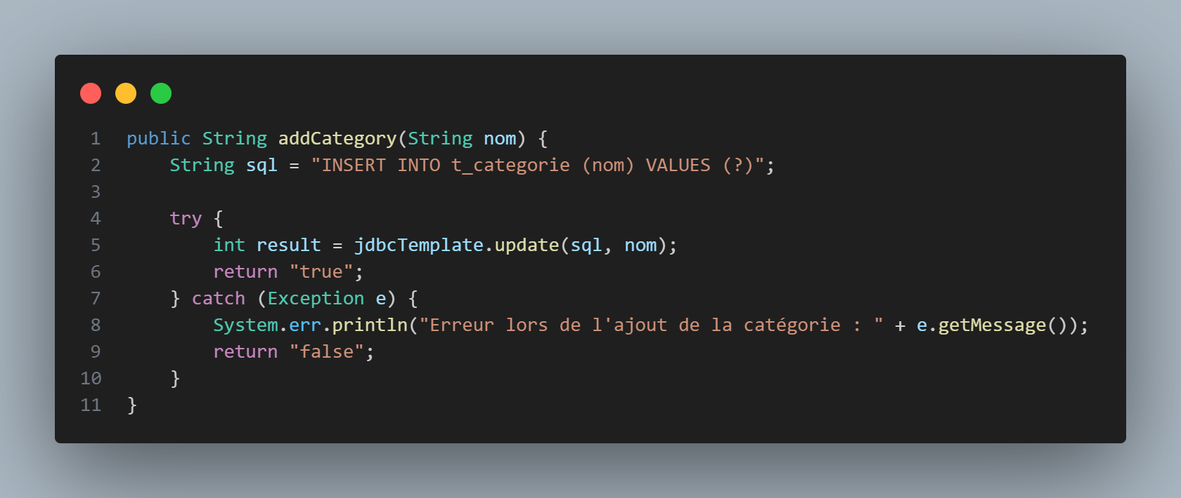

* Cette méthode ajoute une **nouvelle catégorie** dans la base de données.
* Tu lui donnes juste le **nom** de la catégorie.
* Elle renvoie :
  + "true" si l’ajout a réussi.
  + "false" si une erreur est survenue.

# Hébergement

Pour héberger notre site (FrontEnd), nous avons simplement déposé les fichiers HTML et JavaScript sur le cPanel d’Illan Angel, en veillant à ce que les liens vers les API restent corrects et fonctionnels.

Pour accéder au site du module 133, il faut aller sur :

<https://angeli.emf-informatique.ch/133/client1/src/html/>

J’ai créé un dossier 133, dans lequel j’y ai mis mes fichiers HTML, et JavaScript :

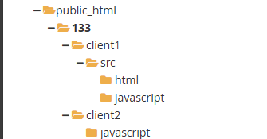

# Installation du projet complet avec les 5 applications

Avant de mettre sur notre serveur docker, nous avons dû changer dans notre code toutes les parties où il était écrit localhost ou host.docker.internal. Par l’adresse du site : <https://angeli.emf-informatique.ch>

Nous avons dû également modifier le chemin de nos data base dans leur application.properties de spring-boot.

Pour l’hébergement, j’aurai pu mettre mes images dans un repository docker hub et après les récupérer sur mon serveur docker. Mais à la place, j’ai zippé mon projet que j’ai mis sur mon serveur via mobaXTerm. Ensuite, je l’ai dézippé et j’ai run mon docker-compose et ensuite j’ai adapté mes DB s’il y avait des modifications à faire.

# Outils, langages (versions, définitions, installations)

## Langages de programmation

* JavaScript : Utilisé principalement pour le développement côté frontend. Bien que le JavaScript de base soit utilisé dans le projet.
* MySQL (version 8.0) : Utilisé pour la gestion de la base de données relationnelle. MySQL est un système de gestion de bases de données (SGBD) qui permet de gérer et interroger les données efficacement pour l'application.
* Spring Boot : Utilisé pour le développement du côté back-end de l’application. Il permet de configurer rapidement et efficacement des services web, notamment des API REST.
* Lombok : Utilisé en complément de Spring Boot pour simplifier le code Java. Lombok génère automatiquement du code (comme les getters, setters, constructeur, etc.), ce qui réduit la complexité et la quantité de code écrit manuellement.

## Outils de développement

* MySQL Workbench (version 8.0.38) : Outil graphique utilisé pour interagir avec la base de données MySQL. Il permet de créer des schémas, de gérer des tables et d'exécuter des requêtes SQL.
* Visual Studio Code (version 1.88.1) : Éditeur de code utilisé pour le développement. VS Code est léger, rapide, et offre une multitude d'extensions pour gérer le JavaScript, le Python et d’autres langages, ainsi que pour intégrer des outils comme Git et des extensions de débogage.
* Postman (version 11.37.3) : Utilisé pour tester les API. Il permet d'envoyer des requêtes HTTP pour vérifier le bon fonctionnement des endpoints API et pour déboguer le code côté serveur.

## Frameworks et bibliothèques

* Tailwind CSS : Framework CSS utilisé pour le frontend afin de créer des interfaces utilisateurs modernes et réactives. Tailwind facilite le design de pages web sans nécessiter de CSS personnalisé complexe, tout en permettant une grande flexibilité dans la création de composants.
* Spring Boot (version 2.x) : Framework Java utilisé côté backend. Il permet de créer des services web robustes et évolutifs, tels que des API REST, en minimisant le besoin de configuration.
* Lombok : Bibliothèque Java utilisée pour réduire la quantité de code nécessaire dans le projet. Elle génère automatiquement des méthodes courantes comme des getters, setters, et des constructeurs.

## Versioning et gestion de projet

* Git (version 2.43) : Système de gestion de version utilisé pour gérer les versions du code, suivre les modifications et permettre la collaboration entre les membres du projet. Git permet de travailler en parallèle sur différentes fonctionnalités avec des branches et de fusionner le code.
* GitHub : Plateforme d’hébergement pour le dépôt Git. Elle permet de stocker le code, de collaborer avec les membres de l’équipe en temps réel, et de gérer des issues et des pull requests.

# Tests de fonctionnement du projet

## Test 1 (Login)



Voici les différents tests pour vérifier le fonctionnent de notre projet.

|  |  |  |  |  |
| --- | --- | --- | --- | --- |
| Numéro | Description | Résultat souhaité | Résultat obtenu | Visa |
| 1 | Nous nous sommes loggés via l’user Gooby pour tester le login et la session | Gooby arrive à accéder à la page main.html après le login et il possède une session donc il devra voir les différentes catégories s’il possède une session | Gooby a réussi à se log, arrivait sur la page main.html et à voir les catégories. Il y a également le cookie de session. |  |

Voici la page de login, quand l’utilisateur se connecte, cela crée une session avec le nom d’utilisateur ainsi que son rôle (Admin ou User), c’est ce qui va décider des droits que la personne aura sur le site :

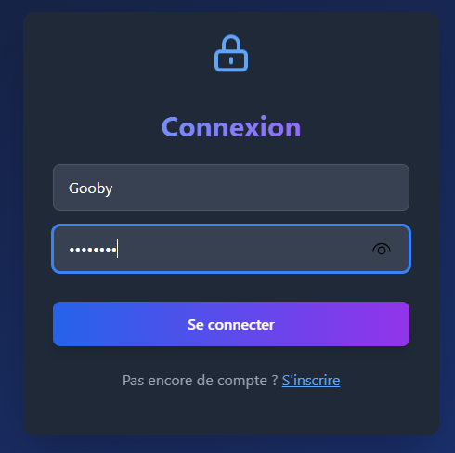

Voici la session qui est créer avec les cookies liés à celle-ci :



Une fois l’utilisateur connecté, cela le redirige vers la bonne page en fonction du rôle. Ici l’utilisateur Gooby est un user, il va donc à la page d’accueil pour lancer des quizz.

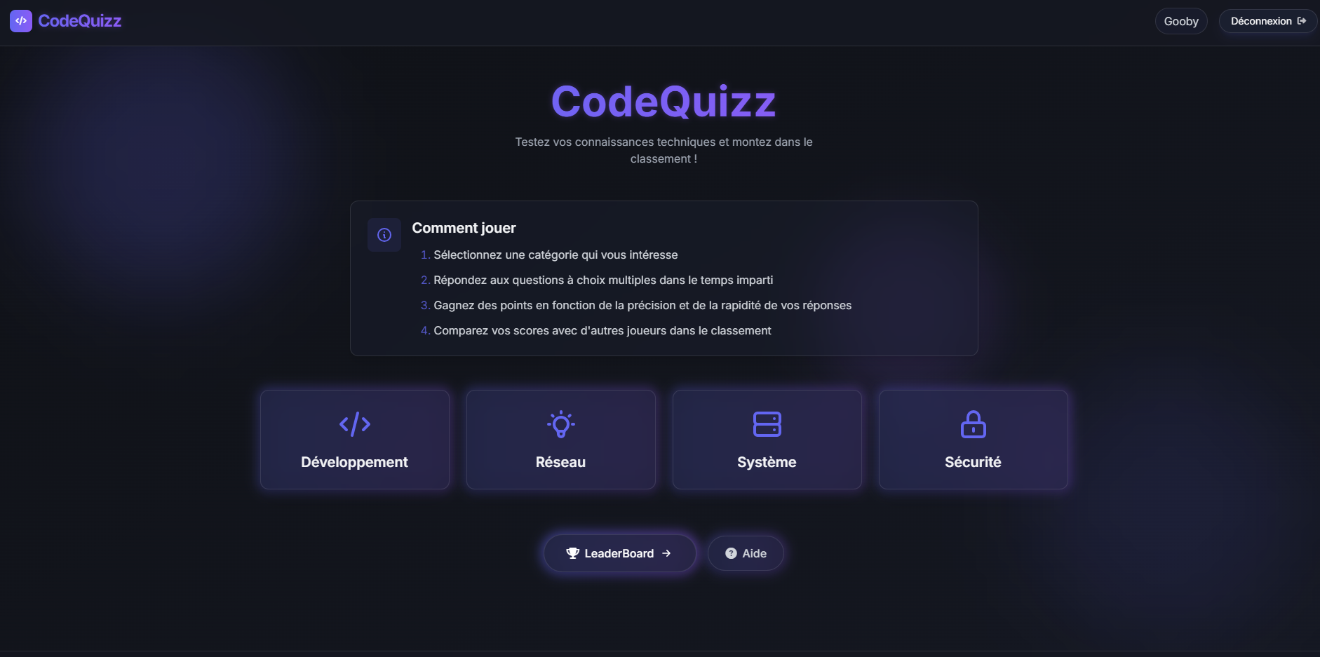

## Test 2 (Lancer Quizz)

|  |  |  |  |  |
| --- | --- | --- | --- | --- |
| Numéro | Description | Résultat souhaité | Résultat obtenu | Visa |
| 2 | Une fois loggé, l’utilisateur devra cliquer sur une des catégories disponibles et cela va lancer le quizz. | L’utilisateur arrive à lancer le quizz. Donc il voit les questions avec les choix des réponses disponibles. | L’user arrive à voir les questions avec les choix de réponses. |  |

Une fois une catégorie sélectionner, l’utilisateur arrive sur la page suivante :

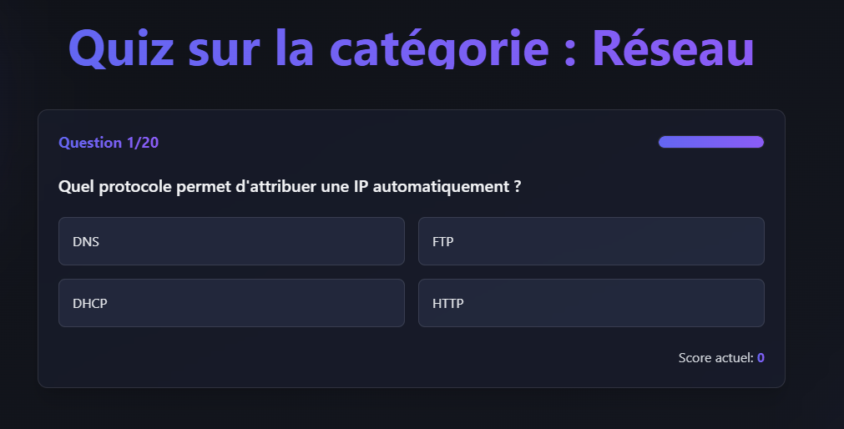

## Test 3 (Créer une catégorie)

|  |  |  |  |  |
| --- | --- | --- | --- | --- |
| Numéro | Description | Résultat souhaité | Résultat obtenu | Visa |
| 3 | Il faudra se logger via un utilisateur admin (adm-atlas). Puis, il pourra créer une catégorie. | L’admin pourra créer une catégorie en spécifiant le nom et la voir en faisant f5. | L’admin arrive à ajouter une catégorie et la voir via un refresh. |  |

L’administrateur, peux créer une catégorie, en lui donnant un nom :

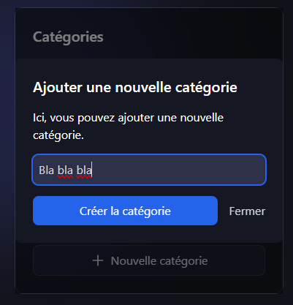

Une fois la catégorie créer, elle s’affichera directement dans la liste des catégories :

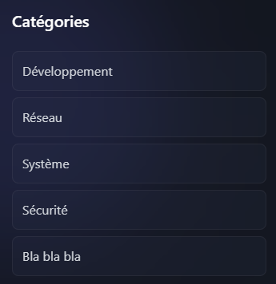

## Test 4 (Ajout question)

|  |  |  |  |  |
| --- | --- | --- | --- | --- |
| Numéro | Description | Résultat souhaité | Résultat obtenu | Visa |
| 4 | Il faudra se logger via un utilisateur admin (adm-atlas). Puis, il pourra ajouter une question | L’admin pourra créer une question avec un titre, des choix et en sélectionnant la catégorie. Une fois l’ajout, il verra un pop-up. | L’admin arrive à ajouter une question et voir la pop-up de succès |  |

Une fois une catégorie sélectionner, l’administrateur, peut créer une question en y ajoutant : La question, choix 1, choix 2, choix 3 et choix 4 et en sélectionnant la bonne réponse grâce à la check box :

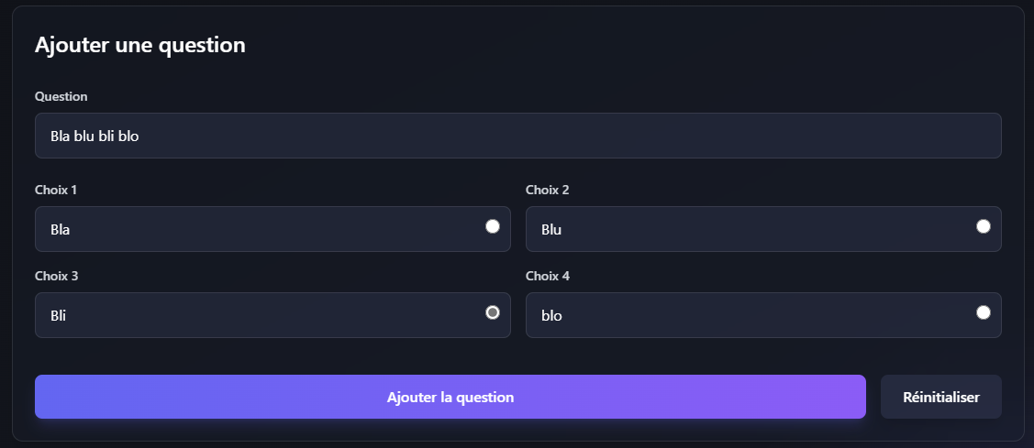

Voici le message qui indique que la question a été ajoutée avec succès :

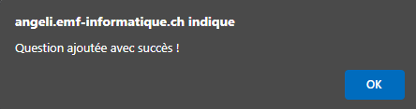

## Test 5 (déconnection)

|  |  |  |  |  |
| --- | --- | --- | --- | --- |
| Numéro | Description | Résultat souhaité | Résultat obtenu | Visa |
| 5 | Il faudra un utilisateur loggé (n’importe lequel). Puis appuie sur le bouton déconnexion. | L’user pourra se déconnecter et se fera redigirer vers la page du login. | L’user a réussi à se déconnecter et à être rediriger vers le login. |  |

Quand l’utilisateur veut se déconnecter, il doit cliquer sur le bouton aillant cette fonction :



Cette action va directement le rediriger vers la page de login et désactivé la session :

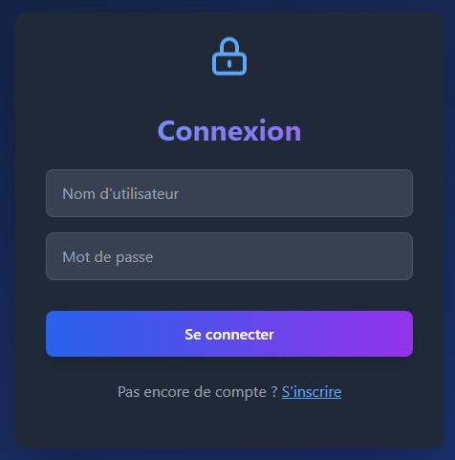

## Test 6 (inscrition)

|  |  |  |  |  |
| --- | --- | --- | --- | --- |
| Numéro | Description | Résultat souhaité | Résultat obtenu | Visa |
| 6 | Un visiter arrive sur le site et il pourra se créer un compte. | Le visiteur arrive à créer un compte et il est donc rediriger vers le login pour se connecter. | L’inscription du visiter a réussi et il a été rediriger vers le login. |  |

Cette page à comme fonction d’inscrire un nouvel utilisateur, une fois crée, il sera redirigé vers la page de login.

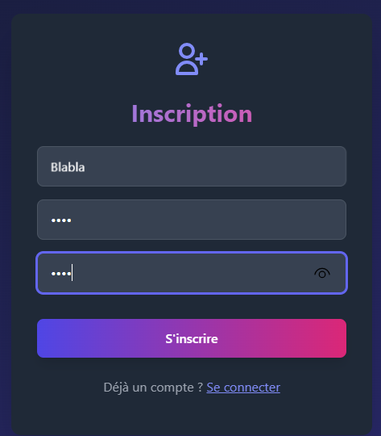

## Test 7 (leaderboard)

|  |  |  |  |  |
| --- | --- | --- | --- | --- |
| Numéro | Description | Résultat souhaité | Résultat obtenu | Visa |
| 7 | Un user ou admin peut consulter le leaderboard | Le user et l’admin arrive à voir le classement | Le user et l’admin arrive à voir le classement |  |

Cette page à comme fonction de visualiser le leaderboard des meilleurs utilisateurs :

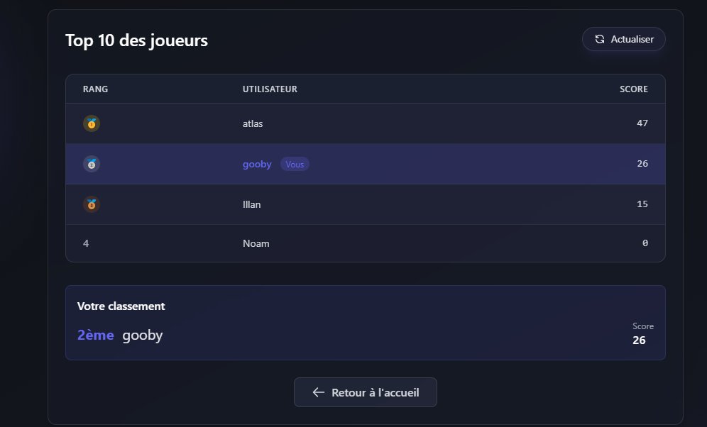

# Auto-évaluations et conclusions

## Auto-évaluation et conclusion de Illan Angel

### Ce que j’ai appris

Durant ce projet, j'ai principalement approfondi ma compréhension des sessions en Java, un concept qui m'a initialement posé des difficultés mais que je maîtrise désormais. L'utilisation des annotations PostMapping et GetMapping pour la redirection entre l'API Gateway et les API REST a également constitué une nouveauté enrichissante dans mon parcours technique. En revanche, j'étais déjà familier avec plusieurs technologies employées comme Spring, Tomcat et Docker, ce qui m'a permis de me concentrer sur les aspects innovants du projet.

### Ce que j’ai aimé

La dimension collaborative du projet a particulièrement résonné avec mes valeurs professionnelles, l'aspect humain et social étant pour moi fondamental dans un environnement de travail. L'interconnexion avec le module 239 a rendu l'expérience particulièrement stimulante en permettant de combiner le développement logiciel avec des compétences systèmes et réseaux, notamment à travers le déploiement de notre infrastructure sur des serveurs Nginx, Docker et HAProxy. L'autonomie accordée à notre équipe a été un facteur déterminant dans notre réussite, permettant à Noam et moi-même de progresser efficacement et de finaliser l'intégralité du projet avant l'échéance prévue. Ce temps supplémentaire nous a offert l'opportunité d'optimiser et d'enrichir notre solution finale.

### Ce que j’ai moins aimé

Le manque d'apports théoriques sur certains concepts clés s'est avéré problématique, notamment concernant les sessions Java, où nous avons perdu environ un jour et demi en recherches et tentatives infructueuses. Une introduction théorique plus approfondie aurait sans doute permis d'éviter ces ralentissements. Une présence plus soutenue de notre enseignant pour résoudre certaines impasses techniques aurait également été bénéfique. Néanmoins, ces obstacles n'ont pas compromis l'achèvement anticipé de notre projet, démontrant notre capacité d'adaptation et de résolution de problèmes.

### Conclusion générale

Ce projet a représenté une expérience enrichissante tant sur le plan technique que professionnel. En dépit des difficultés rencontrées, notre persévérance et notre travail d'équipe nous ont permis de livrer une solution complète et optimisée avant l'échéance. Les compétences acquises, particulièrement dans la gestion des sessions et l'interconnexion d'API, constitueront des atouts précieux pour mes futurs projets. Cette expérience confirme mon affinité pour le travail collaboratif et les projets alliant différentes facettes du développement informatique. Elle souligne également l'importance d'une base théorique solide et d'un soutien pédagogique adapté pour maximiser l'efficacité d'apprentissage. Je ressors de ce module avec une confiance accrue dans ma capacité à relever des défis techniques complexes et à contribuer efficacement à des projets d'équipe.

## Auto-évaluation et conclusion de Noam Bourqui

### Ce que j’ai appris

Ce module m'a permis de toucher à pas mal de technologies, mais ce qui m'a vraiment marqué, c'est Docker. Avant de commencer ce module, j'avais entendu parler de Docker, mais je ne savais pas trop à quoi ça servait ou de comment l’utiliser. Une fois que j'ai commencé à l'utiliser, j’avais beaucoup de peine à comprendre son fonctionnement. Docker m'a permis de créer des containers pour différentes applications sans m'inquiéter des conflits de versions ou des configurations sur ma machine. Une fois que j’ai compris son fonctionnement, ça a rendu le développement beaucoup plus fluide, surtout pour la gestion des dépendances et des environnements. C'est vraiment quelque chose que je vais utiliser à l'avenir.

### Ce que j’ai aimé

Je aimé travailler frameworks comme Spring Boot, qui rendent les choses beaucoup plus simples et plus agréables à utiliser. J’ai également apprécié d’enfin publié une application complète sur un serveur. C’est ce qui est généralement fait pour les entreprises.

### Ce que j’ai moins aimé

Côté Java, j'ai également appris à utiliser les servlets et à créer des Web Services, mais franchement, je ne suis pas hyper fan de ce langage. Quand tout fonctionne, c'est bien, mais dès que ça plante, c’est un vrai casse-tête ! Il y a tellement de choses à configurer, et parfois, ça ne marche tout simplement pas sans raison apparente, ce qui est assez frustrant.